ПРИЙНЯТО | ЗАТВЕРДЖЕНО
Заступник Міністра з питань  цифрового розвитку, цифрових  трансформацій і цифровізації | Заступник Міністра охорони здоров’я України – головний державний санітарний лікар України, Координатор проекту
___________________ М.В. Карчевич  «___» _____________ 2024 р. | __________________ І.В. Кузін  «___» _____________ 2024 р.
ІНСТРУКЦІЯ КОРИСТУВАЧА
Проєкт: «Розробка окремих модулів ІКС донорства крові (система єКров)»
Договір: № CQS-4.1.4 / 113 від 15 серпня 2023 р.
Замовник: Міністерство охорони здоров’я України
Консультант: Об’єднання підприємств ПП «БЮРО ІДЕЙ «ВІП ДИЗАЙН» і ТОВ «АМ-БІТС»

ПІДГОТОВЛЕНО: | ПОГОДЖЕНО:
Об’єднанням підприємств ПП «БЮРО ІДЕЙ «ВІП ДИЗАЙН» і ТОВ «АМ-БІТС» | Спеціалізована державна установа  «УКРАЇНСЬКИЙ ЦЕНТР ТРАНСПЛАНТ-КООРДИНАЦІЇ
Директор ПП «БЮРО ІДЕЙ «ВІП ДИЗАЙН» _______________ А.С. Савонік | Генеральний директор  ___________________ Д.М.Коваль
«___» _____________ 2024 р. | «___» _____________ 2024 р.

АРКУШ ПОГОДЖЕННЯ
Від Замовника
Посада | Прізвище І.Б. | Підпис | Дата

Від Консультанта (виконавці)
Посада | Прізвище І.Б. | Підпис | Дата

Від Реципієнта
Посада | Прізвище І.Б. | Підпис | Дата

Зміст

ТЕРМІНИ ТА ВИЗНАЧЕННЯ 5
1 ФУНКЦІОНАЛ КОРИСТУВАЧА З ПРАВАМИ АДМІНІСТРАТОРА СИСТЕМИ (СУПЕРВАЙЗЕРА) 8
1.1 Створення рольового набора 8
1.2 Реєстрація учасника ІПСКУ установи (юр. особи) в Системі 10
1.3 Реєстрація учасника фізичної особи в Системі 12
1.4 Створення відділу адміністрування в організаційній структурі юридичної особи 12
1.5 Створення посади адміністратор в організаційній структурі юридичної особи 13
1.6 Призначення працівника на посаду адміністратора в організаційній структурі юридичної особи 14
1.7 Генерація посилання-запрошення для працівника на посаді адміністратора установи 15
1.8 Звільнення (видалення) працівника з посади адміністратора установи 16
1.9 Деактивація учасника системи крові у разі припинення його діяльності 17
2 РЕЄСТРАЦІЯ І ВХІД ДО СИСТЕМИ 18
2.1 Авторизація користувача 18
2.2 Поєднання користувача з учасником системи 21
2.3 Вибір контексту 21
2.4 Вихід із системи 22
3 ФУНКЦІОНАЛ КОРИСТУВАЧА З ПРАВАМИ АДМІНІСТРАТОРА УСТАНОВИ 24
3.1 Заповнення довідників базовою інформацію, необхідною для подальшого використання в документах, формах, реєстрах, звітах 24
3.1.1 Перелік довідників з можливістю додавання та видалення записів і необхідних для заповнення адміністратором системи 24
3.1.2 Порядок роботи з записами в довідниках 24
3.2 Робота з генераторами конфігурацій 27
3.2.1 Загальна структура генерації списку 27
3.2.2 Конфігурація відображення колонок у таблиці 28
3.2.2.1 Опис полів колонки 28
3.2.2.2 Види форматеру ( formatter ) 29
3.2.2.3 Використання input 29
3.2.2.4 Використання dateTime 30
3.2.3 Загальна структура генерації фільтрів 30
3.3 Керування інформацією про учасника ІПСКУ 33
3.3.1 Керування рольовим доступом користувачів 33
3.3.2 Реєстрація нових учасників в Системі 36
3.3.3 Налаштування основної інформації про учасника 37
3.3.4 Налаштування організаційно-штатної структури учасника типу “Юридична особа” 40
3.3.5 Налаштування посад учасника типу “Юридична особа” 41
3.4 Керування ресурсами установи 45
3.4.1 Створення матеріального ресурсу установи (обладнання або робочого місця) 45
3.4.2 Налаштування планової доступності / недоступності ресурсів установи 47
3.4.3 Створення аварійної недоступності ресурса 50
3.5 Налаштування Маршрутів донора 52
3.5.1 Створення Події в установі 52
3.5.2 Створення Маршруту донора 54
3.6 Керування візитами донорів за умови недоступності задіяних в них ресурсів установи 55
3.7 Перегляд статистичної інформації про ефективність використання ресурсів установи 58
4 ФУНКЦІОНАЛ КОРИСТУВАЧА З ПРАВАМИ ПРАЦІВНИКА РЕЄСТРАТУРИ 60
4.1 Керування призначенням візитів донорів до установи 60
4.1.1 Перегляд Календаря бронювання маршрутів 60
4.1.2 Керування Заявками на візит 60
4.1.3 Керування Візитами в ССК (візитами донорів до установи) 62
5 ФУНКЦІОНАЛ КОРИСТУВАЧА З ПРАВАМИ ВИКОНАВЦЯ ПОДІЙ НА МАРШРУТІ ДОНОРА (ЛІКАРЯ / МЕДИЧНОЇ СЕСТРИ) 65
5.1 Керування здійсненням візитів донорів до установи 65
6 ФУНКЦІОНАЛ ВІДПОВІДАЛЬНОГО ЗА РЕСУРСИ УСТАНОВИ 69
7 ФУНКЦІОНАЛ ВІДПОВІДАЛЬНОГО ЗА ОБРОБКУ ДОКУМЕНТІВ ПРО ОБІГ КОМПОНЕНТІВ КРОВІ 73
7.1 Керування документами про обіг компонентів крові 73
7.1.1 Створення компонентів крові 73
7.1.2 Створення документів про обіг компонентів крові. Прибутковий ордер. 75
7.1.3 Створення документів про обіг компонентів крові. Вибутковий ордер. 77
7.1.4 Створення документів про обіг компонентів крові. Ордер на потребу. 79
7.1.5 Опрацювання потреби (створення ордера про поставку). 81
7.1.6 Створення заявки. 82
7.1.7 Опрацювання заявки (створення вимог). 83
7.1.8 Опрацювання вимоги (створення ордера про поставку). 85
7.1.9 Створення документів про обіг компонентів крові. Ордер на поставку. 86
7.1.9.1 Створення нового ордера на поставку 86
7.1.9.2 Підтвердження наявності 86
7.1.9.3 Перевірка та передача ордера до комплектації 87
7.1.9.4 Комплектація 88
7.1.9.5 Відвантаження 89
7.1.9.6 Прийняття на склад 89
7.1.10 Фіналізація документа 90
7.1.11 Підписання документа 91
7.1.12 Видалення не підписаного документа 92
7.1.13 Архівація 93
7.1.14 Друк документів 94
7.2 Перегляд статистичної інформації про обіг компонентів крові 94

ТЕРМІНИ ТА ВИЗНАЧЕННЯ
- Адміністратор системи (супервайзер) - призначена МОЗ України посадова особа, яка створює первинну інформацію щодо учасників ІПСКУ.
- Адміністратор установи - посадова особа, яка керує налаштуваннями системи єКров в межах установи.
- єКров - єдина інформаційно-комунікаційна система донорства крові, яка має власну Центральну Базу Даних та низку функціональних програмних складових, які автоматизують різні аспекти діяльності суб’єктів системи крові.
- ІПСКУ - Інформаційний Простір Системи Крові України.
- Суб’єкти системи крові - юридичні та фізичні особи, які є учасниками системи єКров.
- ID.GOV.UA - це Інтегрована система електронної ідентифікації, яка забезпечує зручну, доступну та безпечну електронну ідентифікацію та автентифікацію користувачів для отримання електронних послуг та доступу до сервісів в Україні.
- ISBT 128 - це міжнародний стандарт для ідентифікації, маркування та передачі інформації про медичні продукти людського походження.
- Альтернативні ресурси - підібрані пропозиції для заміни аварійно недоступного ресурсу.
- Архівування документа - встановлення відповідної відмітки для опрацьованих документів для зручної фільтрації.
- Авторизація - це процес надання прав доступу до певних ресурсів або функцій системи після успішної автентифікації.
- Атомарні періоди доступності ресурсу - період на один проміжок часу.
- Вибутковий ордер - електронний документ, який дозволяє списати готовий компонент крові з обліку.
- Дефіцит потреб - різниця між потребами та залишками
- Дефіцит зобов'язань - різниця між зобов'язаннями та залишками
- Довідник - перелік значень або записів, що використовуються для заповнення полів інших сутностей системи, документів, форм, тощо.
- Запрошення користувача - посилання, згенероване для працівника установи, яке при першому вході в систему автоматично створює користувача та додає контекст, або додає новий контекст, якщо користувач вже існує.
- Заявка на візит - електронна заявка, подана донором, що виражає його бажання відвідати суб’єкт системи крові з метою донації.
- Зобов’язання - сумарні потреби в компонентах крові, які інші учасники сформували на адресу поточного суб’єкта або вимоги на постачання компонентів крові іншим учасникам.
- Календар бронювання маршрутів - календарний перегляд у модулі "Реєстратура", який відображає доступність часових слотів на різних маршрутах донорів.
- КЕП - кваліфікований електронний підпис, що використовується для юридичного засвідчення факту відповідної облікової операції та для переведення бізнес-процесу або документа на наступний етап.
- Класифікатор - вид довідника, що використовується для категоризації різних сутностей, таких як професії, посади, типи організаційних підрозділів, тощо.
- Комбіновані періоди доступності ресурсу - періоди, що складається з "атомарних періодів доступності" та описує стани ресурсу (наприклад, доступний або недоступний) протягом певних періодів часу.
- Конфігурація списку - налаштування, що контролюють відображення колонок у таблиці, включаючи описи полів, їх форматування (наприклад, дата, час) та спосіб виведення даних.
- Контекст - рамки намірів або ролей, які користувач пов'язує з собою в певний момент використання системи. Наприклад, одна й та сама особа може взаємодіяти з системою як працівник в різних суб’єктах системи крові або працівник на різних посадах, залежно від її поточної ролі.
- Маршрутний лист - документ, що надається донору, деталізуючий послідовність подій та відділів/кабінетів, які він має відвідати під час процесу донації.
- Оперативний звіт - інструмент для відображення, оцінки та аналізу актуальних залишків та потреб готових компонентів крові.
- Операційний стан документа - стан, що вказує на поточний етап обробки документа в рамках бізнес-процесу.
- Ордер на потребу -електронний документ, що використовується для реєстрації потреби в певних готових компонентах крові для подальшого обліку.
- Ордер на поставку - електронний документ, який дозволяє зареєструвати всі особливості операції передачі готових компонентів крові від одного учасника іншому.
- Параметри учасника - інформація про учасника системи (такого як юридична особа, фізична особа або ФОП), яка заповнюється під час їх реєстрації в системі та може бути додатково заповнена або відредагована адміністратором.
- Підписання документа КЕП - акт накладення Кваліфікованого електронного підпису (КЕП) на документ для засвідчення юридичного факту операції.
- Потреба - це сумарні потреби в компонентах крові, які поточний суб’єкт сформував на адресу інших суб’єктів (кількість певного готового компонента крові, яка потрібна суб’єкту системи крові).
- Прибутковий ордер - електронний документ, який дозволяє прийняти готові компоненти крові на облік.
- Рольовий набір - набір прав доступу, який створюється адміністратором системи та призначається адміністратору установи для подальшого розподілу прав у межах цієї установи.
- Ролі користувачів - набори прав та дозволів, що визначають, які дії користувач може виконувати та до яких модулів він має доступ у системі.
- Слот - конкретний часовий інтервал, доступний для бронювання в календарі бронювання для певного маршруту донора.
- Токен (захищений носій) - пристрій, який використовується для безпечного зберігання ключів КЕП (кваліфікованого електронного підпису). Він запобігає несанкціонованому доступу до особистих ключів та забезпечує безпеку електронного документообігу. Токен може виглядати як USB-флешка або смарт-картка.
- Транзит компонентів крові - кількість готових компонентів крові, які наразі перебувають у доставці, що означає, що вони доставляються одержувачу.
- Фільтри - механізми, що дозволяють користувачам звужувати відображену інформацію в списках на основі конкретних критеріїв або параметрів.
- Фіналізація документа - процес завершення редагування документа, що вказує на заповнення всіх необхідних параметрів. Після фіналізації документ стає готовим до підписання Кваліфікованим електронним підписом (КЕП).
- Фрейм контексту - елемент інтерфейсу, який відображає інформацію про контекст користувача і дозволяє його змінити.
- Функціональна підпорядкованість - атрибут, що визначає організаційний зв'язок учасника (наприклад, фізичної особи) шляхом прив'язки його до конкретної організації, в рамках якої йому буде призначена посада та надані права доступу.
- Хмарне сховище - це послуга, яка дозволяє зберігати особистий ключ кваліфікованого електронного підпису (КЕП) на віддаленому сервері, а не на фізичному носії, наприклад, токені або флешці. Це означає, що користувач отримує доступ до свого КЕП через інтернет, використовуючи мобільний додаток або інший спосіб, запропонований провайдером.
- Чернетка документа - робочий режим для документа, в якому користувач активно заповнює та редагує його параметри, доступні для редагування. У цьому режимі користувачі можуть редагувати вміст, зберігати зміни та видаляти документ.
- Шаблон маршруту донора - заздалегідь визначена, унікальна послідовність дій та місць (подій) у межах суб’єкта системи крові, яку донор має пройти під час свого візиту.

1 ФУНКЦІОНАЛ КОРИСТУВАЧА З ПРАВАМИ АДМІНІСТРАТОРА СИСТЕМИ (СУПЕРВАЙЗЕРА)
Окрім роботи з довідниками, основною функцією адміністратора системи є:
- створення рольових наборів адміністраторів,
- створення установ,
- призначення рольових наборів установам,
- фізичних осіб, які функціонально підпорядковані установам,
- створення початкової організаційної структури установ,
- створення відділів та посад з рольовим доступом “Адміністратор ССК”,
- призначення працівників на посади адміністраторів,
- передача посилань-запрошень у систему для працівників адміністраторів.
Увага! Редагування організаційної структури для учасників з типами “Юридична особа”, “ФОП” та “Інша особа” відбувається повністю за аналогічним сценарієм. Далі розглянуто створення лише для типу “Юридична особа”.

1.1 Створення рольового набора
- Відкрити в головному меню розділ “Адміністрування” - “Реєстр учасників”
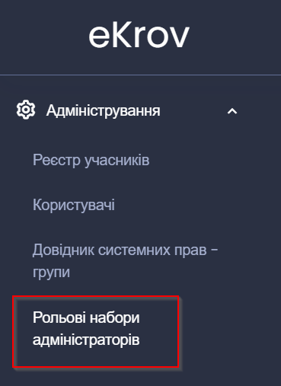
- Натиснути кнопку “Створити новий запис”
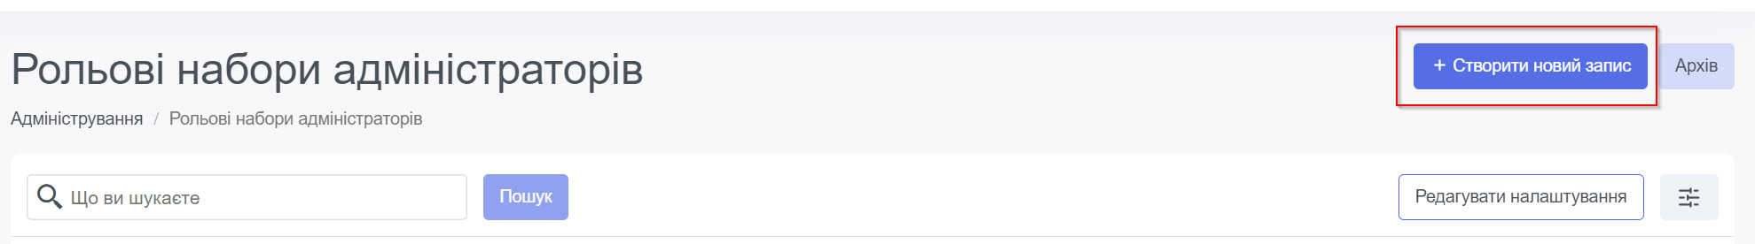
- Заповнити поля “Назва ролі” та “Опис”
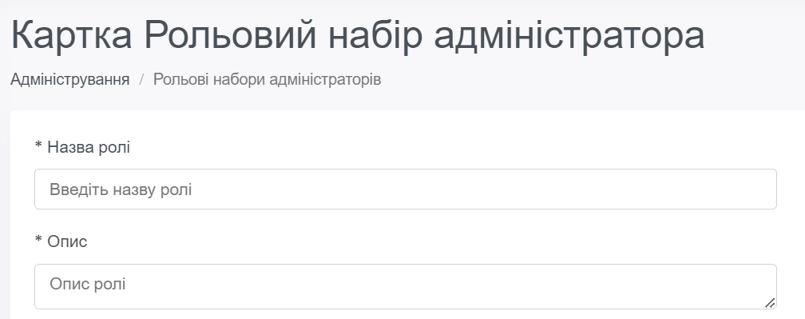
- Відмітити необхідні права, що будуть надані Адміністратору установи, якій буде встановлено рольовий набір
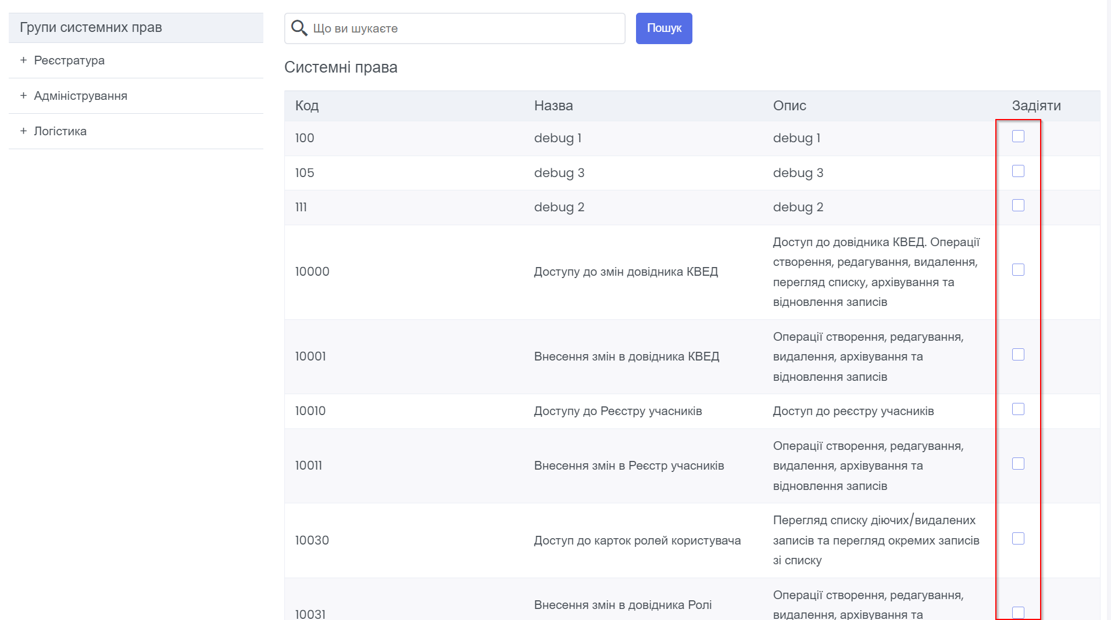
- Натиснути “Зберегти”
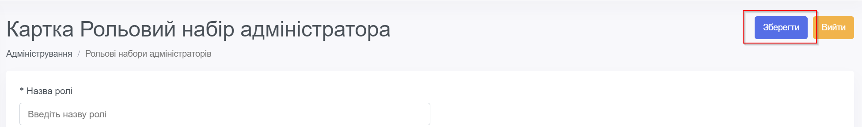

1.2 Реєстрація учасника ІПСКУ установи (юр. особи) в Системі
- Відкрити в головному меню розділ “Адміністрування” - “Реєстр учасників”

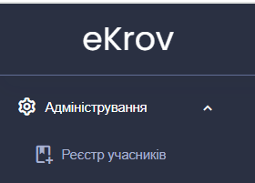

- Натиснути кнопку “Створити учасника”, обрати із запропонованого переліку тип учасника “Юридична особа”
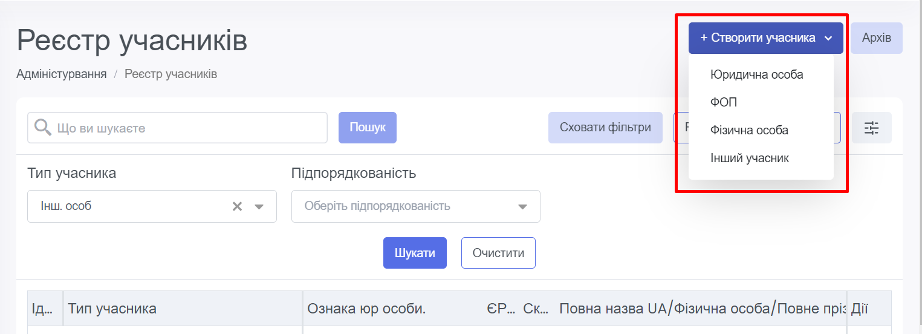
- На закладці “Параметри учасника” зазначити основну інформацію про учасника системи згідно отриманого від УЦТК, погодженого комплекту документації (перелік полів залежить від обраного типу учасника, обов’язкові для заповнення поля позначені зірочкою)
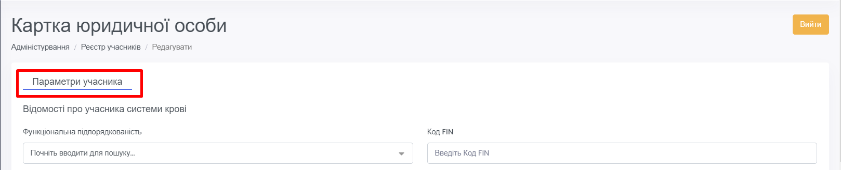
- В полі “Рольовий набір адміністратора” обрати рольовий набір (див. п.1.1)
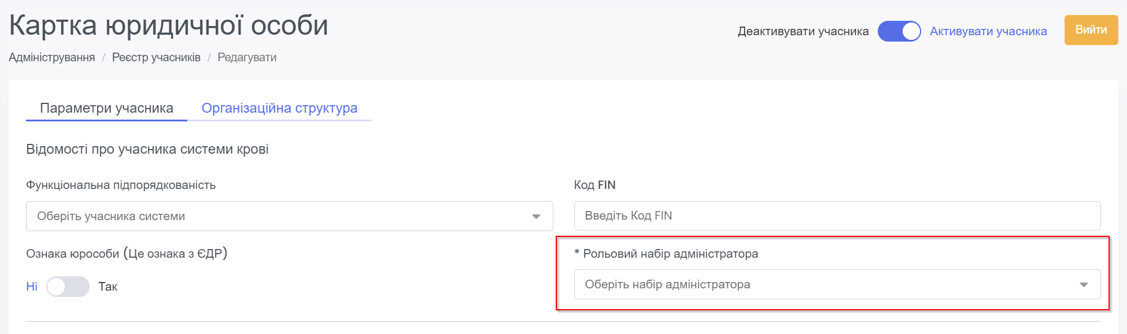
- Натиснути кнопку “Зберегти параметри учасника”

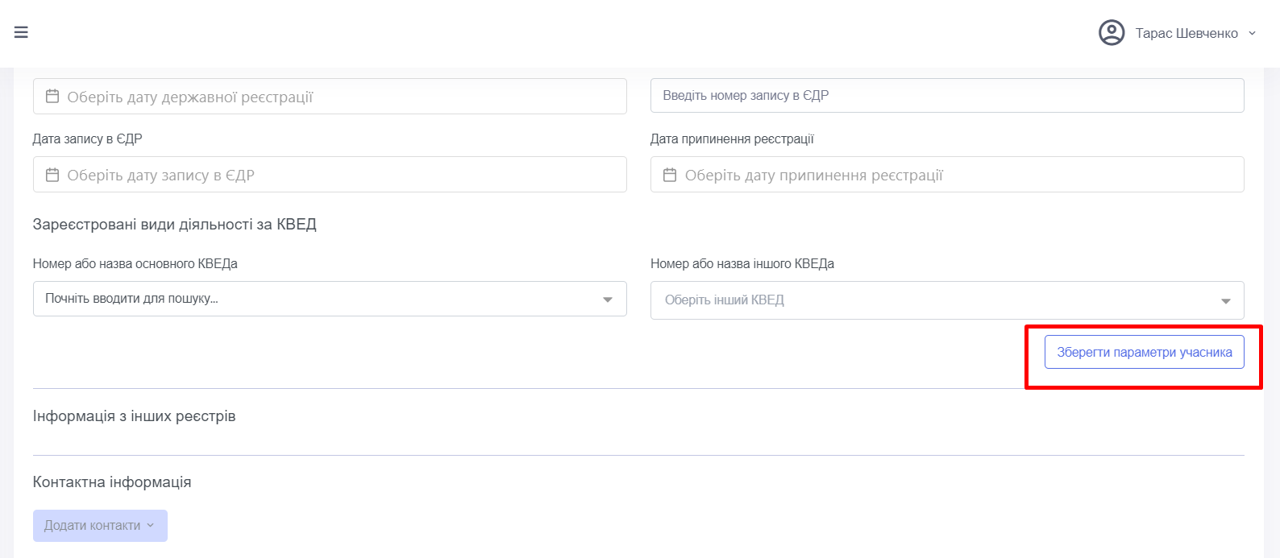
- Додати контактну інформацію учасника системи

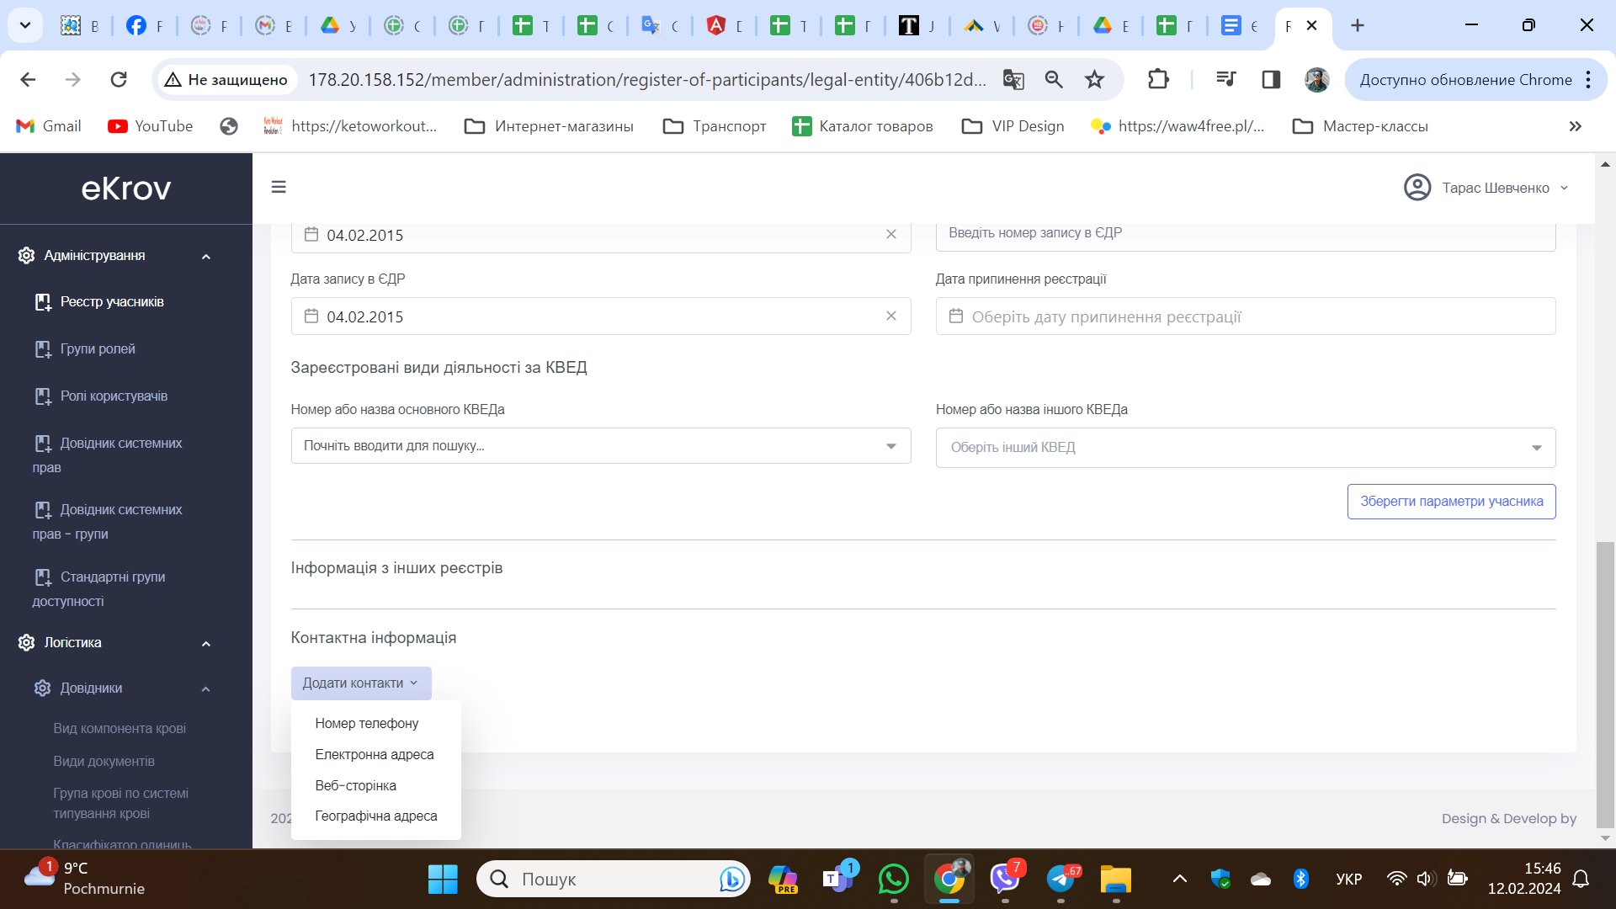
для кожного типу контактних даних на екран буде виведено форму з переліком необхідних полів
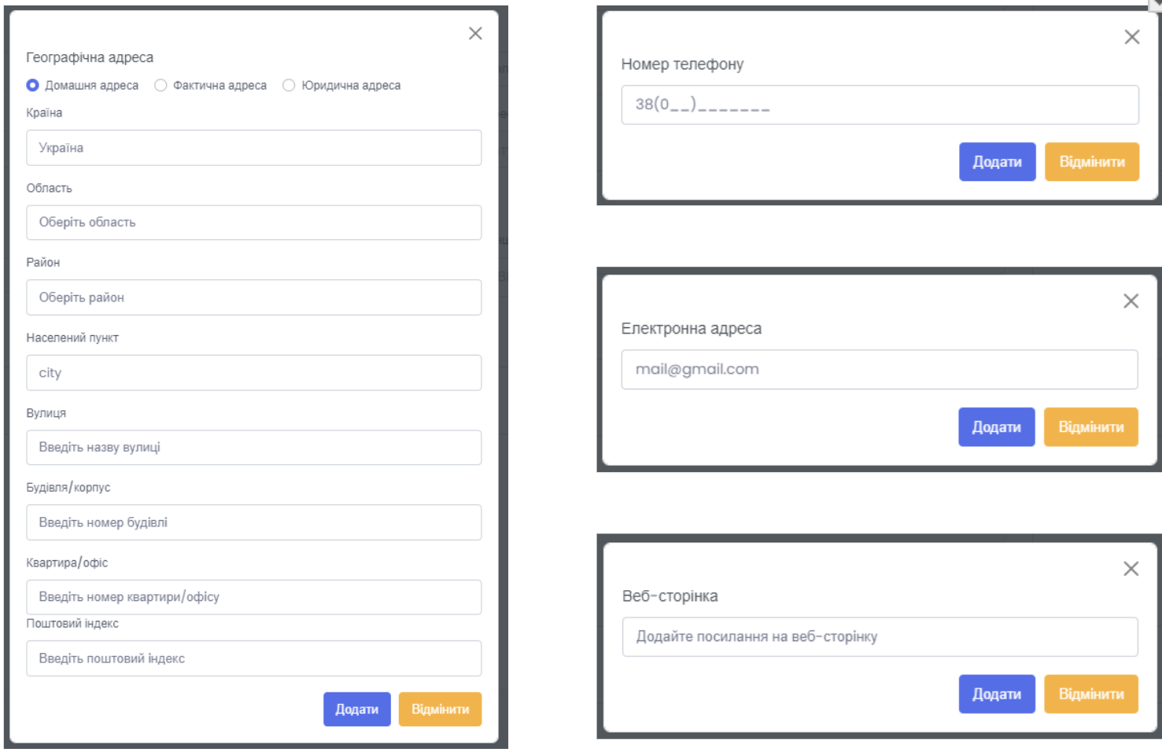

1.3 Реєстрація учасника фізичної особи в Системі
- Відкрити в головному меню розділ “Адміністрування” - “Реєстр учасників”
- Натиснути кнопку “Створити учасника”, обрати із запропонованого переліку тип учасника “Фізична особа”
- На закладці “Параметри учасника” зазначити основну інформацію про учасника системи (перелік полів залежить від обраного типу учасника, обов’язкові для заповнення поля позначені зірочкою), та обрати для поля “Функціональна підпорядкованість” організацію в якій учасника, що створюється, буде призначено на посаду з правами Адміністратора установи.
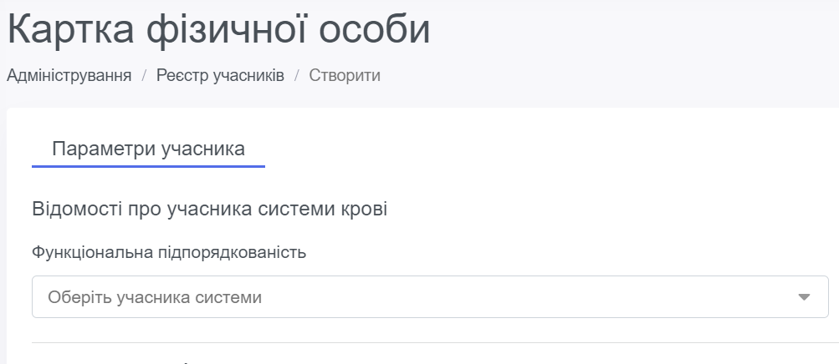
- Натиснути кнопку “Зберегти параметри учасника”

Увага! Першою фізичною особою створюється потенційний Адміністратор ССК, але за аналогією можливе створення також фізичних осіб з іншими компетенціями.

1.4 Створення відділу адміністрування в організаційній структурі юридичної особи
- Відкрити в головному меню розділ “Адміністрування” - “Реєстр учасників”
- Натиснути “Редагувати” у стовпчику “Дії” навпроти запису в реєстрі
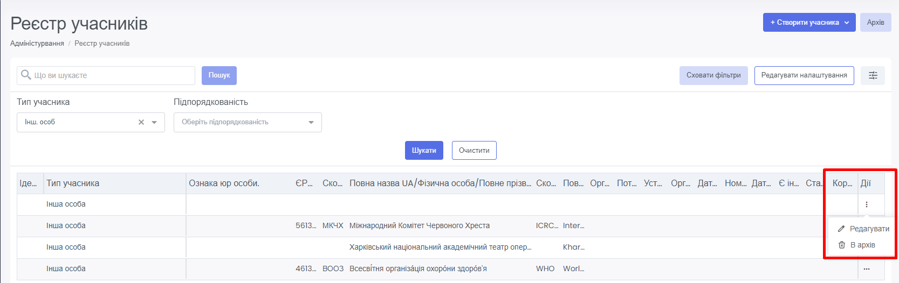

- На сторінці управління організаційною структурою натиснути кнопку “Додати відділ”
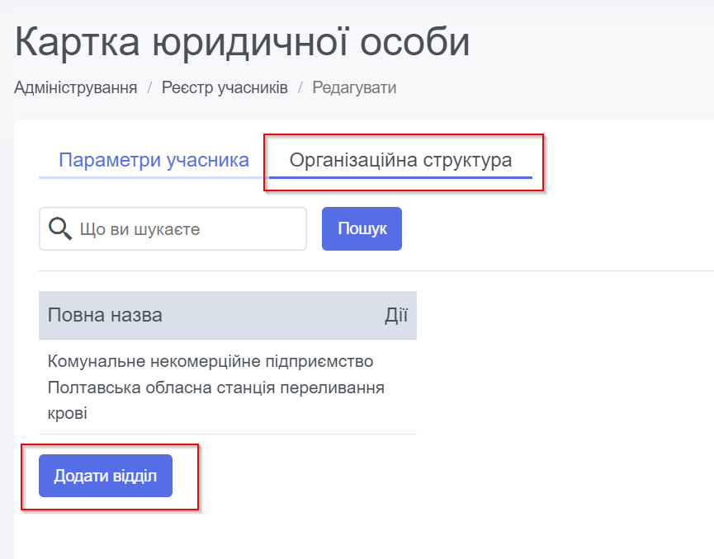
- В картці створення відділу заповнити обов’язкові поля позначені символом “*”, вказавши повну назву, наприклад, “Відділ адміністрування”
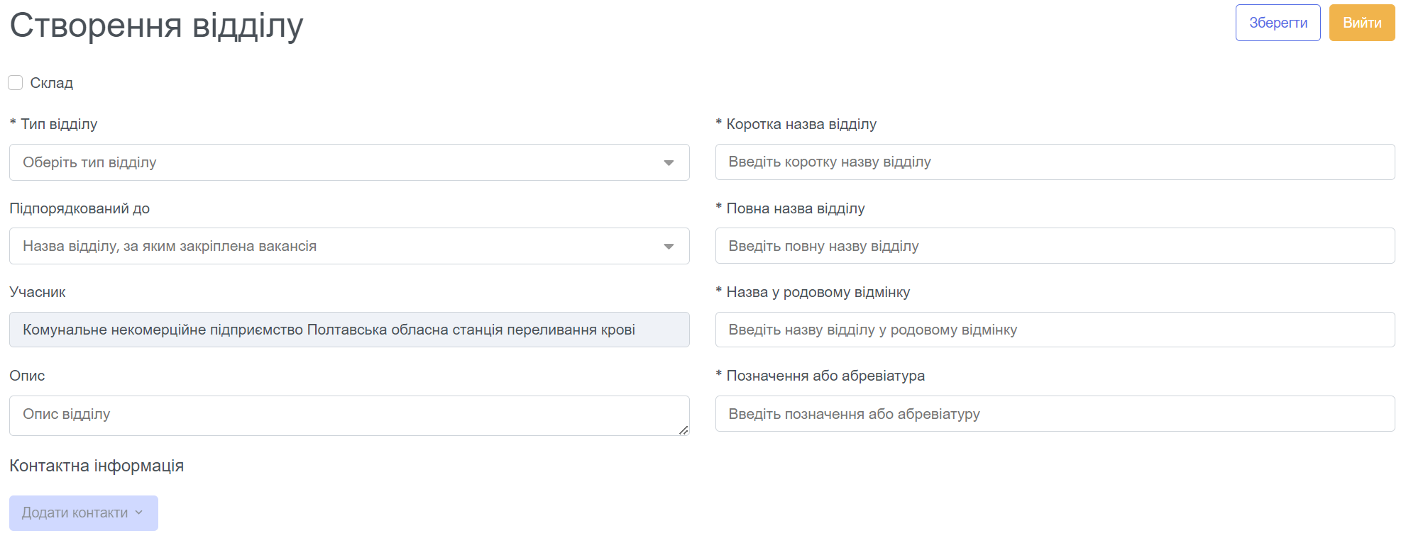

1.5 Створення посади адміністратор в організаційній структурі юридичної особи
- Відкрити в головному меню розділ “Адміністрування” - “Реєстр учасників”
- Натиснути “Редагувати” у стовпчику “Дії” навпроти запису в реєстрі
- В дереві організаційної структури для створеного відділу натиснути дію “Додати посаду”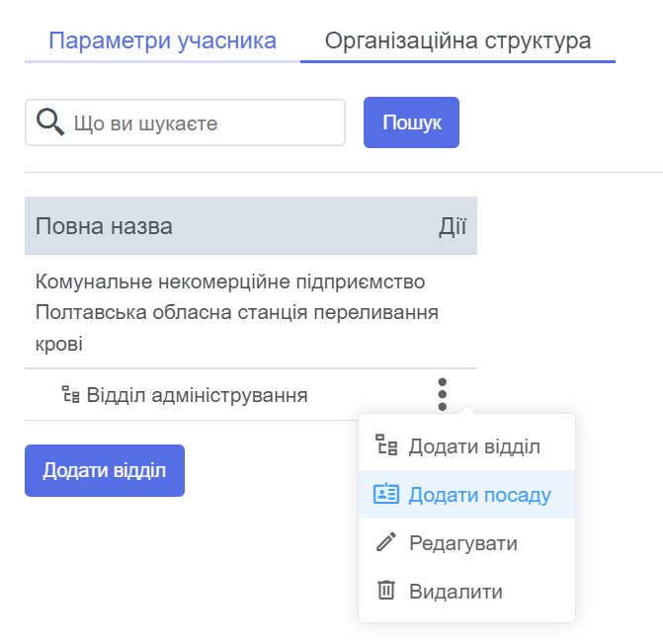
- В картці створення посади заповнити обов'язкові поля позначені символом “*”, вказавши повну назву, наприклад, “Адміністратор” (поле “Відділ” заповнюється автоматично тим відділом для якого створюється посада, але за необхідністю можливо змінити)
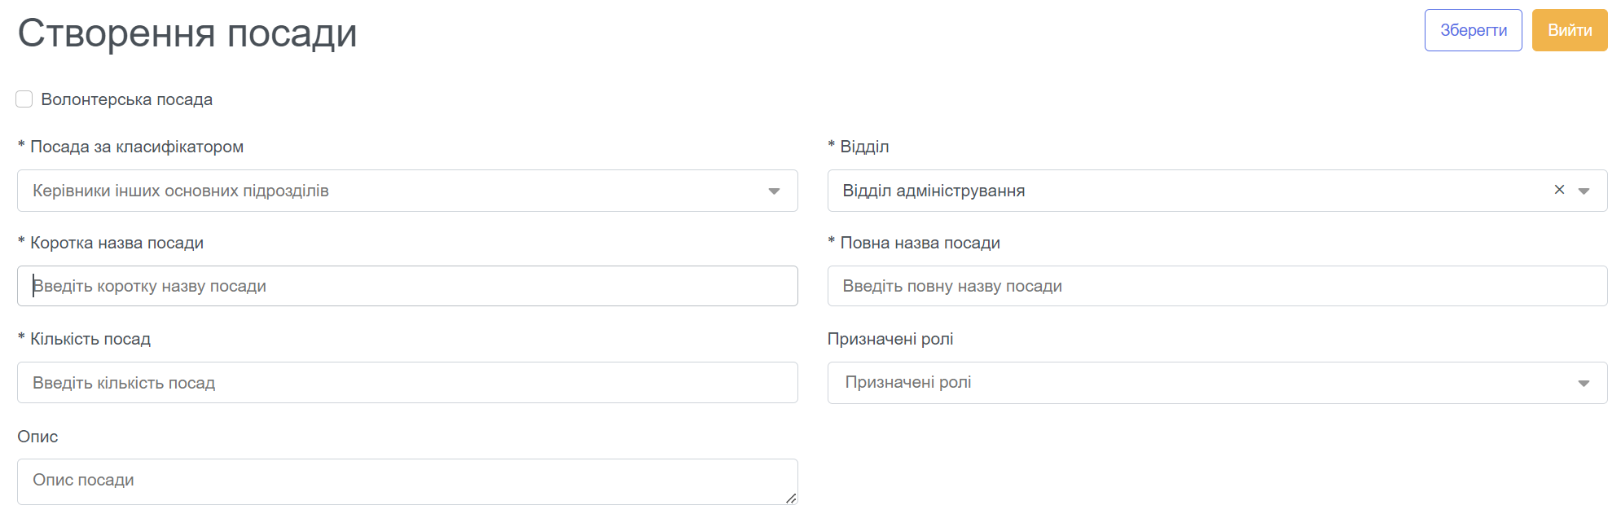
- Натиснути на назву посади “адміністратор” в дереві організаційної структури для перегляду загальних відомостей посади
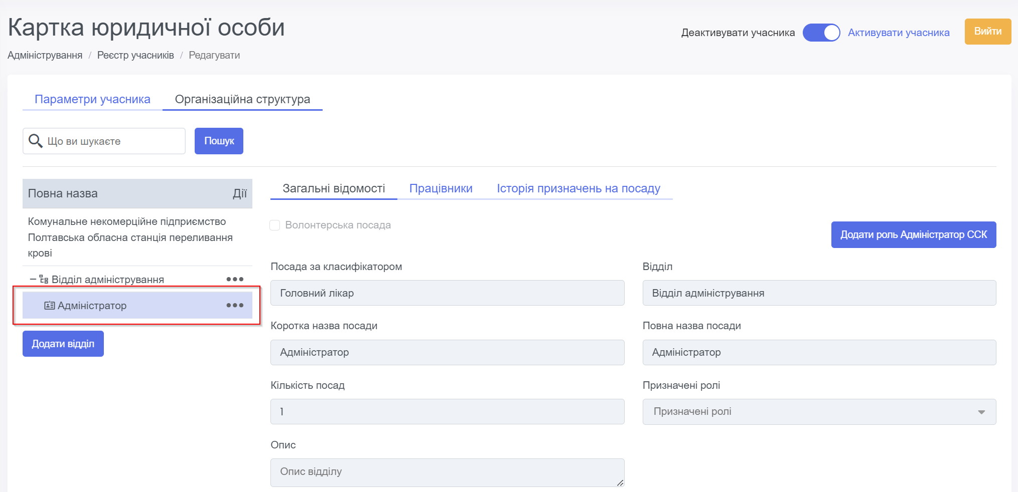
- Натиснути кнопку “Додати роль Адміністратор ССК”
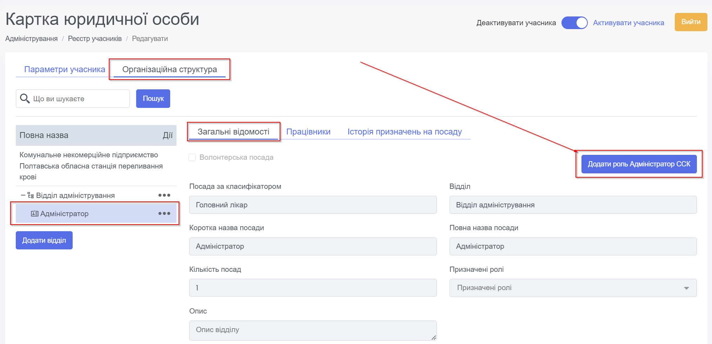

1.6 Призначення працівника на посаду адміністратора в організаційній структурі юридичної особи
- Відкрити в головному меню розділ “Адміністрування” - “Реєстр учасників”
- Натиснути “Редагувати” у стовпчику “Дії” навпроти запису в реєстрі
- В дереві організаційної структури для створеної посади натиснути дію “Призначити працівника”

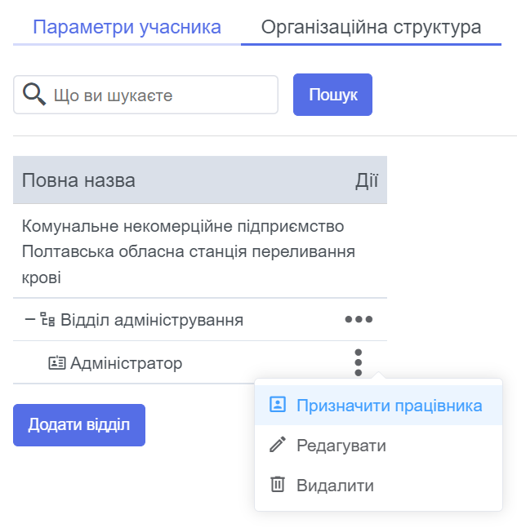
- В картці призначення працівника заповнити обов'язкові поля позначені символом “*”, а саме обрати функціонально підпорядкованого поточній організації учасника з типом “Фізична особа” (поле “Посада” заповнюється автоматично тією посадою на яку призначається працівник, але за необхідністю можливо змінити)
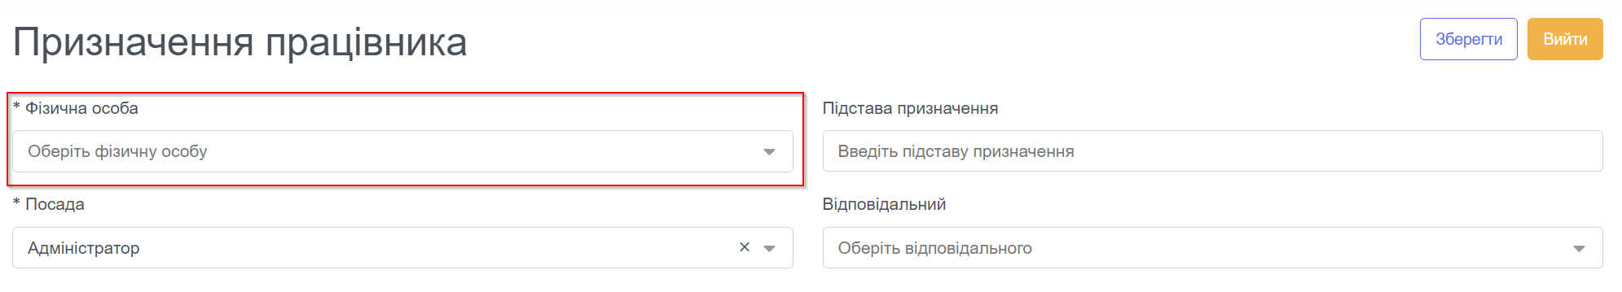

1.7 Генерація посилання-запрошення для працівника на посаді адміністратора установи
- Відкрити в головному меню розділ “Адміністрування” - “Реєстр учасників”
- Натиснути “Редагувати” у стовпчику “Дії” навпроти запису в реєстрі
- В дереві організаційної структури натиснути на назву посади з призначеним працівником та перейти на закладку “Працівники”

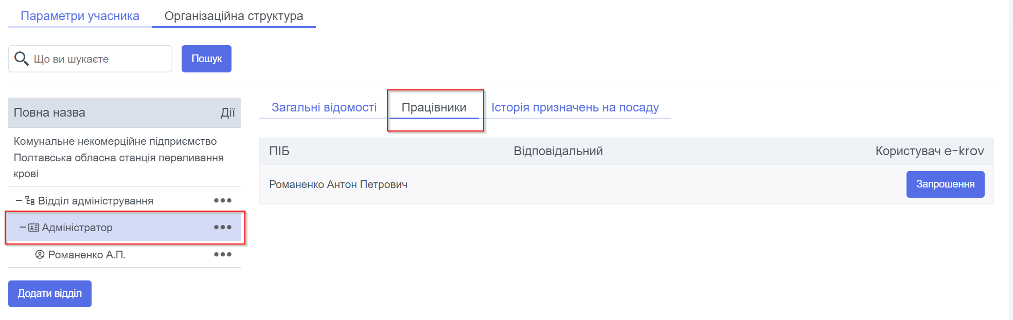
- Для працівника натиснути кнопку “Запрошення”
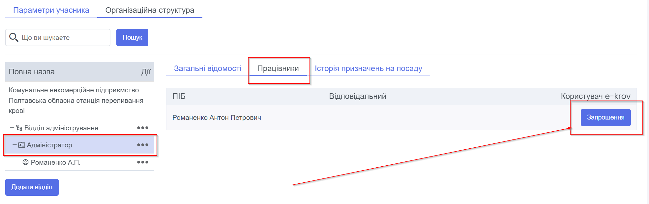
- Скопіювати та передати посилання-запрошення особі, для якої буде автоматично створено користувача при першому вході в систему та додано контекст Адміністратора установи (якщо користувач, який відповідає електронному ключу, вже існує - буде тільки додано новий контекст користувачу)
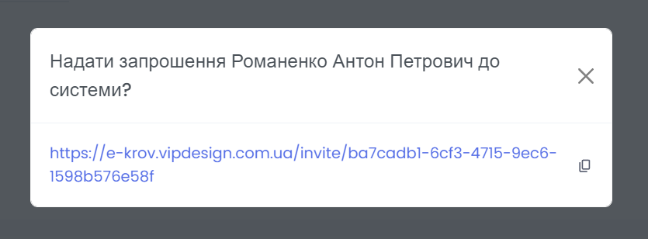

1.8 Звільнення (видалення) працівника з посади адміністратора установи
Увага! Виконувати дію видалення працівників з посади адміністратора установи дозволено лише адміністраторам системи. Користувачам з іншими ролями, в тому числі адміністраторам установ, виконувати цю дію заблоковано.
- В дереві організаційної структури організації для працівника на посаді натиснути дію “Видалити”
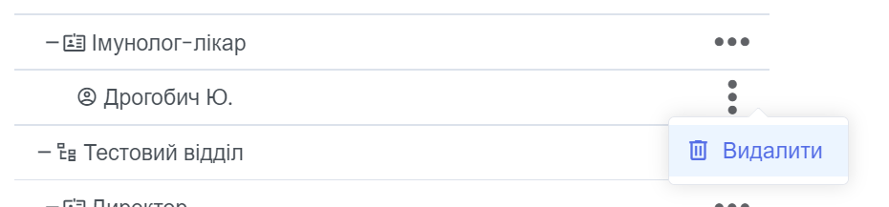
- У вкладці “Історія призначень на посаду” для посади можливу переглянути інформацію щодо звільнення з посади
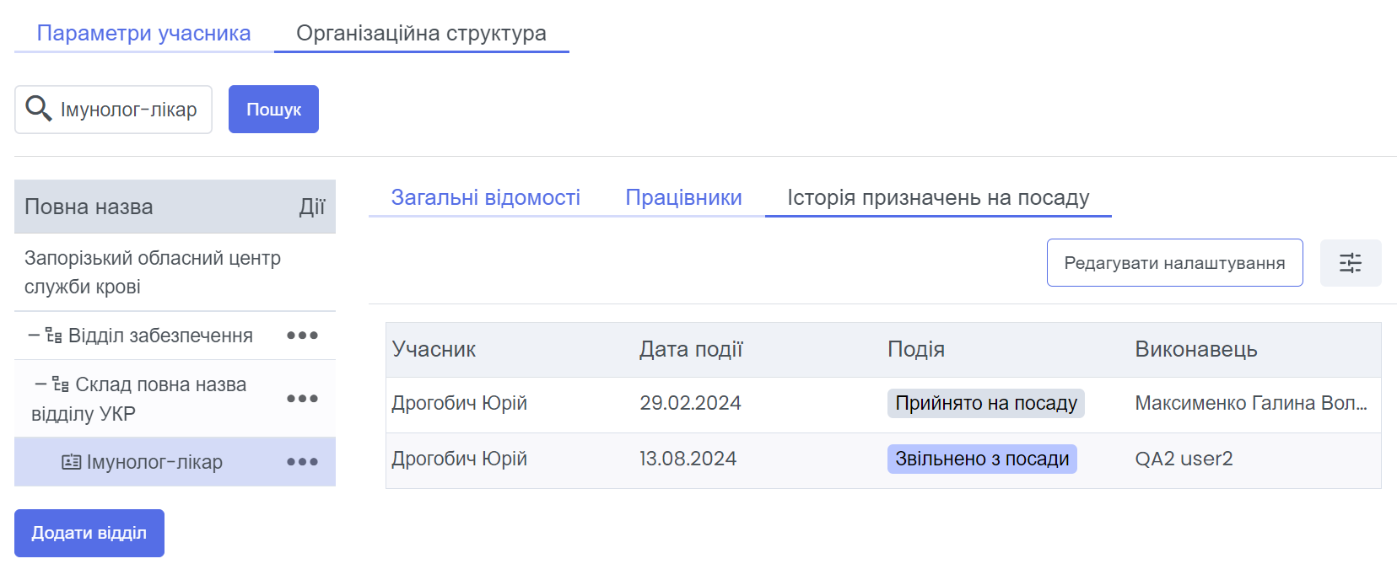

1.9 Деактивація учасника системи крові у разі припинення його діяльності
- відкрити Реєстр учасників ІПСКУ
- знайти запис про потрібного учасника
- перевести перемикач у положення “Деактивувати учасника”
- натиснути кнопку “Вийти”

або

- знайти певний запис у Реєстрі учасників ІПСКУ
- в записі в реєстрі у стовпчику “Дії” обрати опцію “В архів”

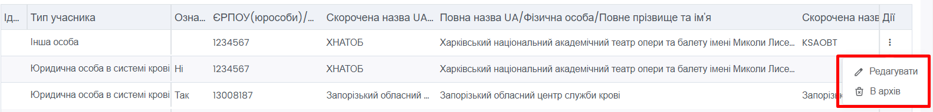

2 РЕЄСТРАЦІЯ І ВХІД ДО СИСТЕМИ

2.1 Авторизація користувача
- зайти на сторінку авторизації (https://ekrov.moz.gov.ua/login)
- натиснути “Авторизація id.gov.ua”
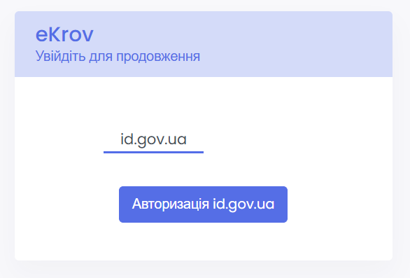
- обрати один з варіантів входу: “Файловий носій”, “Токен” або “Хмарне сховище”
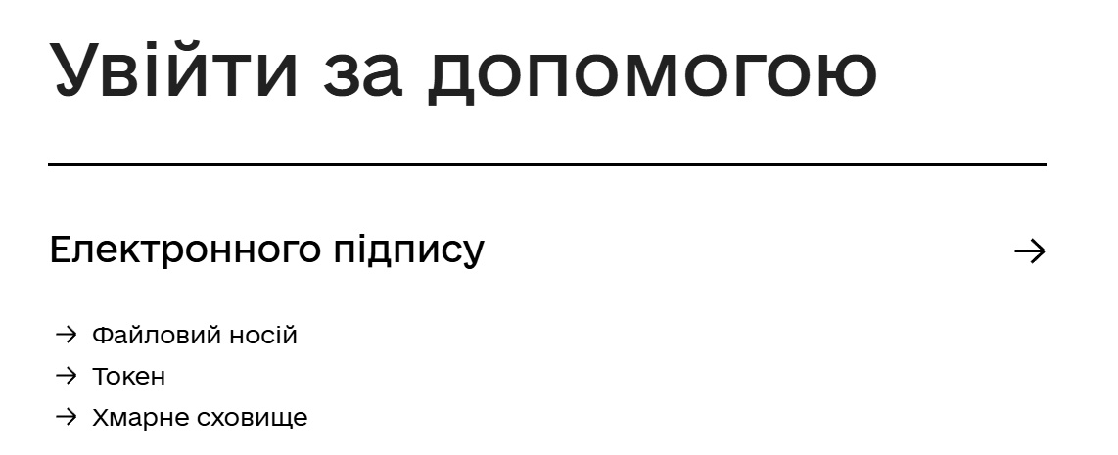

- Файловий носій

  - обрати файл на своєму носії, ввести пароль та натиснути “Продовжити”
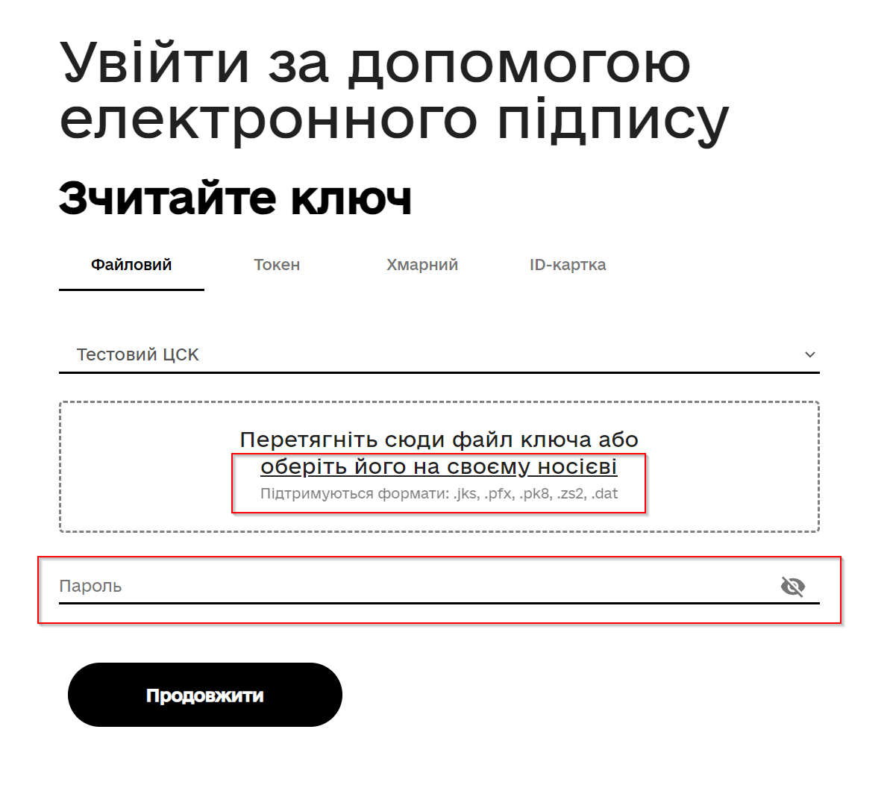
  - натиснути “Продовжити”
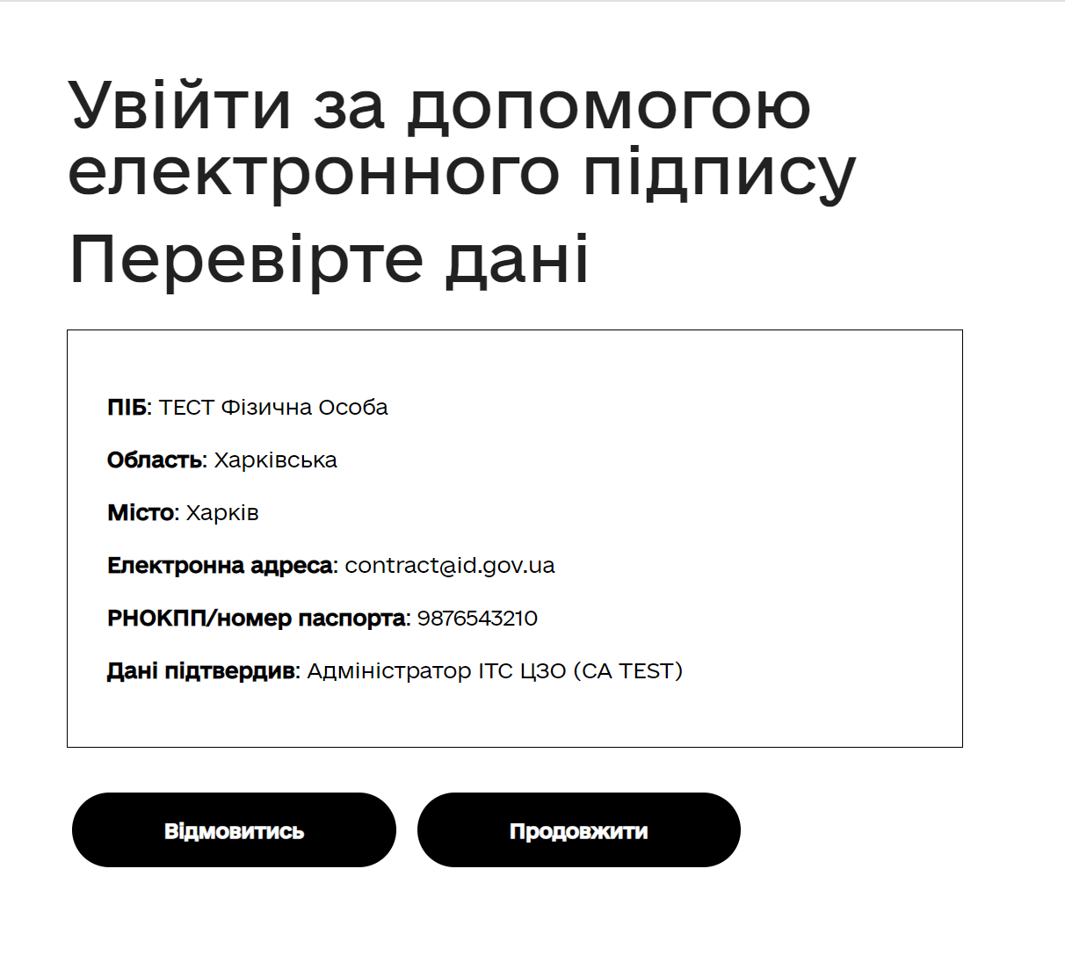
  - користувач авторизований та отримав доступ до системи

- Токен

  - обрати:
    - Кваліфікований надавач електронних послуг
    - Тип носія
    - Назва носія
  - ввести пароль
  - натиснути “Продовжити”
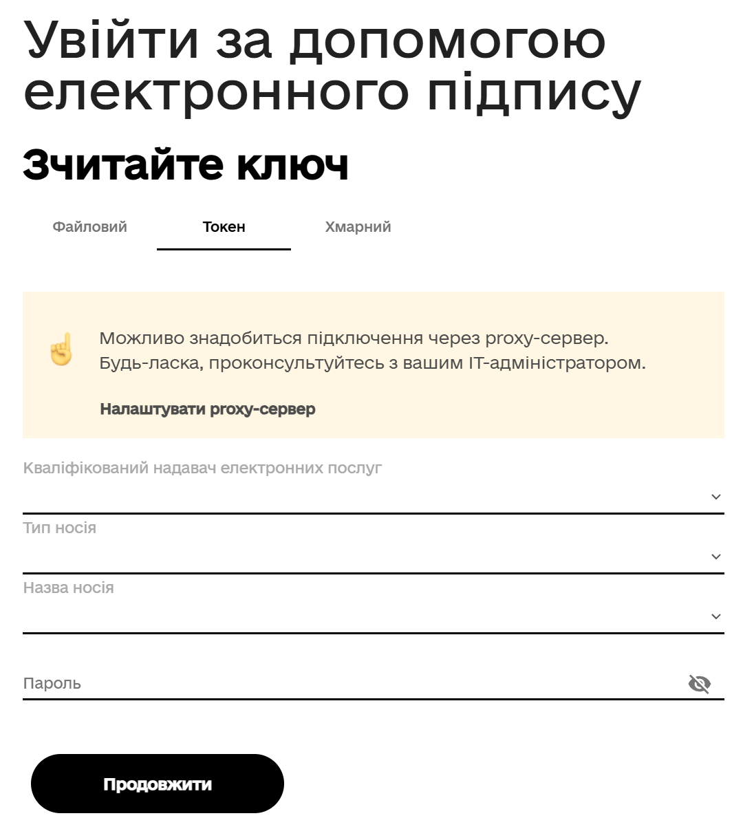
  - натиснути “Продовжити”
  - користувач авторизований та отримав доступ до системи

- Хмарне сховище

  - обрати “Провайдер”
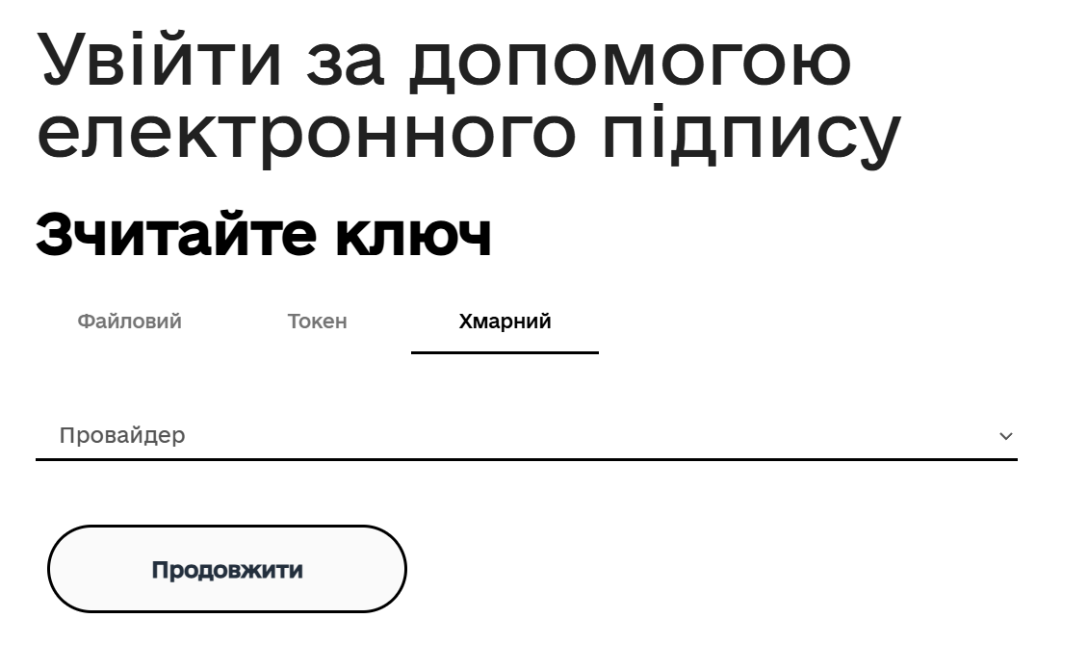
  - натиснути “Продовжити”
  - відсканувати QR-код та підтвердити вхід в мобільному додатку
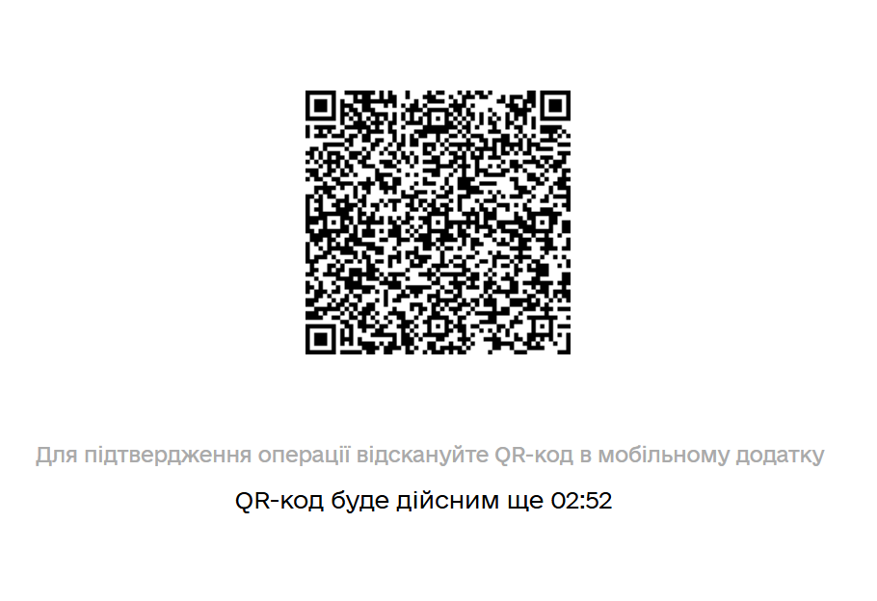
  - натиснути “Продовжити”
  - користувач авторизований та отримав доступ до системи

2.2 Поєднання користувача з учасником системи
- Якщо користувач вже існує :
  - Після авторизації користувач використовує посилання, згенероване адміністратором (див. п.1.7 або п. 3.3.5)
  - Після переходу за посиланням користувачу буде додано новий контекст
- Якщо користувача не існує :
  - Майбутній користувач переходить за посиланням
  - Виконує авторизацію
  - Після авторизації буде створено нового користувача та додано новий контекст
- Поняття “Контекст” - поєднання ролей / груп ролей, згідно з яким користувач може розподілено виконувати дозволені функції в разі роботи за сумісництвом (в одній установі або в різних)

2.3 Вибір контексту
Передумова: Створено користувацький профіль. Для профілю створено хоча б один контекст із призначеними ролями.
Послідовність дій:
- натиснути на лого користувацького профілю в хедері (у правому верхньому кутку екрану, відображається на всіх сторінках системи)
- натиснути кнопку “Змінити контекст”
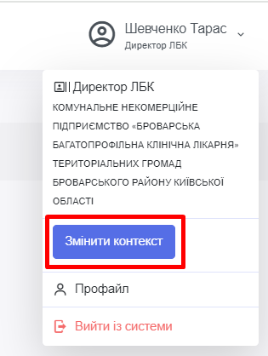

- на сторінці контекстів обрати потрібний фрейм з описом контексту й натиснути в ньому кнопку “Змінити контекст”

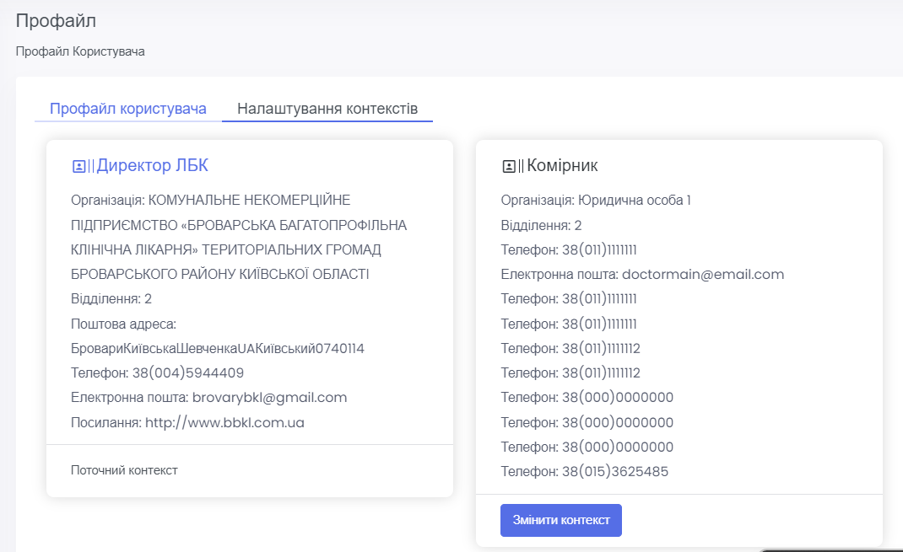

2.4 Вихід із системи
- натиснути на лого користувацького профілю в хедері (у правому верхньому кутку екрану, відображається на всіх сторінках системи)
- натиснути кнопку “Вийти із системи”
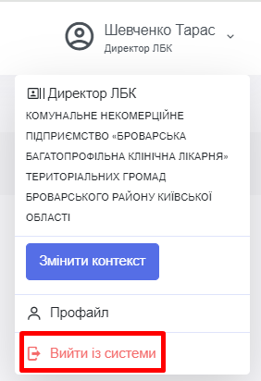

3 ФУНКЦІОНАЛ КОРИСТУВАЧА З ПРАВАМИ АДМІНІСТРАТОРА УСТАНОВИ
Адміністратор будь-якої установи має доступ до розділів та функцій відповідно до доданого рольового набору установі (дип. п.1.1, 1.2). Розподіляти права може адміністратор системи будь-яким чином на свій розсуд та необхідності. Наприклад: адміністратор системи може надати права заповнення довідників системи тільки установі УЦТК та її адміністратору.

3.1 Заповнення довідників базовою інформацію, необхідною для подальшого використання в документах, формах, реєстрах, звітах
Виконується адміністратором установи з рольовим набором, що має відповідні права доступу (наприклад адміністратором УЦТК).

3.1.1 Перелік довідників з можливістю додавання та видалення записів і необхідних для заповнення адміністратором системи
- Адміністрування:
  - Довідник КОПФГ
  - Довідник типів КОПФГ
  - КВЕД
  - Класифікатор посад
  - Класифікатор станів ЄДР
  - Класифікатор типів відділів оргструктури
  - Класифікатор типів обладнання
  - Класифікатор типів робочого місця
- Логістика:
  - Група крові по системі типування крові
  - Класифікатор одиниць виміру та обліку
  - Підстави прибуття ордера на поставку
  - Призначення донацій
  - Системи типування крові
  - Тип елементу одиниці виміру та обліку
  - Типи потреби
- Реєстратура:
  - Дії

3.1.2 Порядок роботи з записами в довідниках
Списки і форми відрізняються для кожного довідника у відповідності до структури даних конкретного довідника, тому зображення приведені умовно.
- Довідники відкривати через головне меню
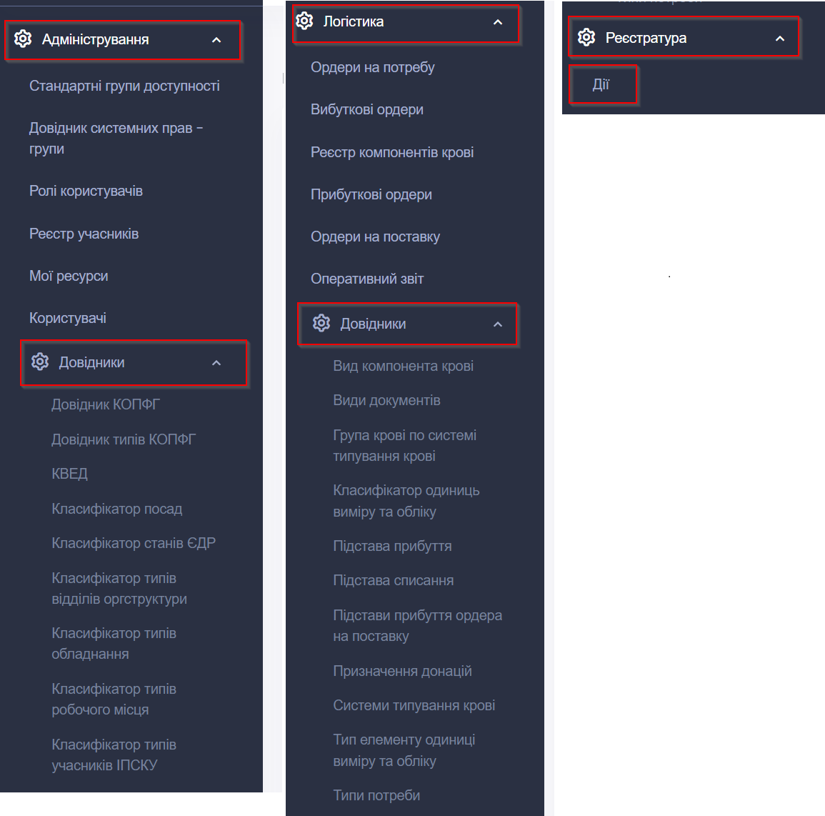

- у відкритому довіднику натиснути кнопку “Додати запис”

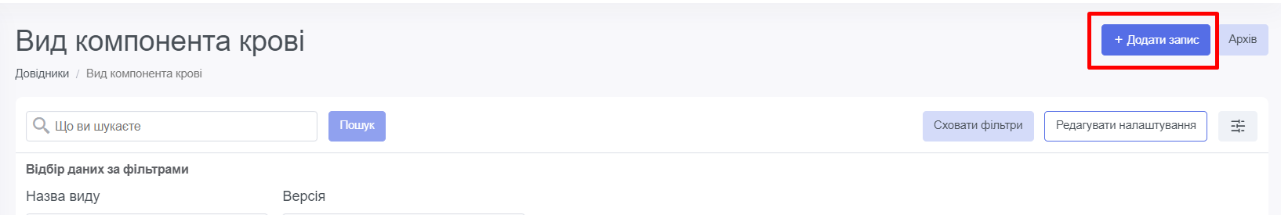

- заповнити довідник відповідними значеннями (перелік полів залежить від обраного довідника, обов’язкові для заповнення поля позначені зірочкою)
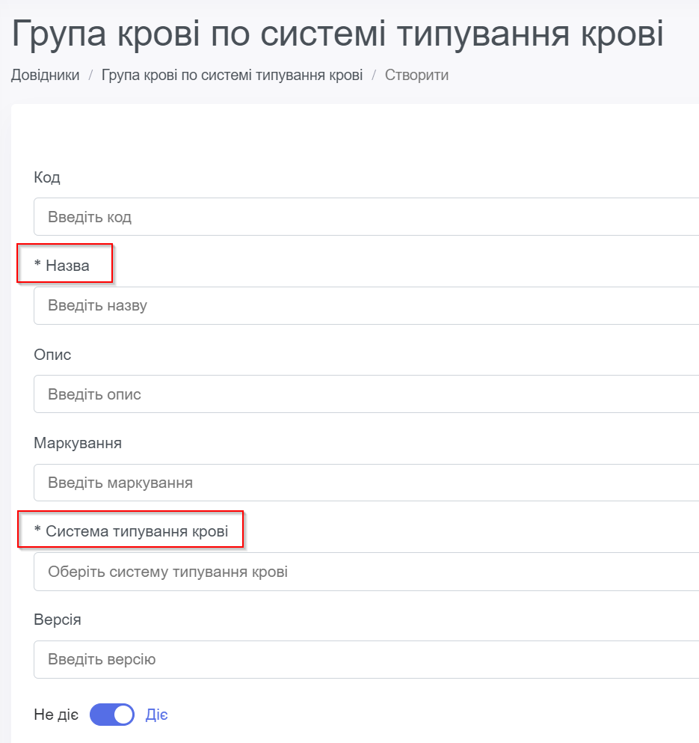

- натиснути кнопку “Зберегти” для збереження інформації, натиснути кнопку “Вийти”, щоб повернутися з картки запису до довідника

- надалі для перегляду й редагування запису натиснути “Редагувати” меню у стовпчику “Дії” навпроти запису в довіднику

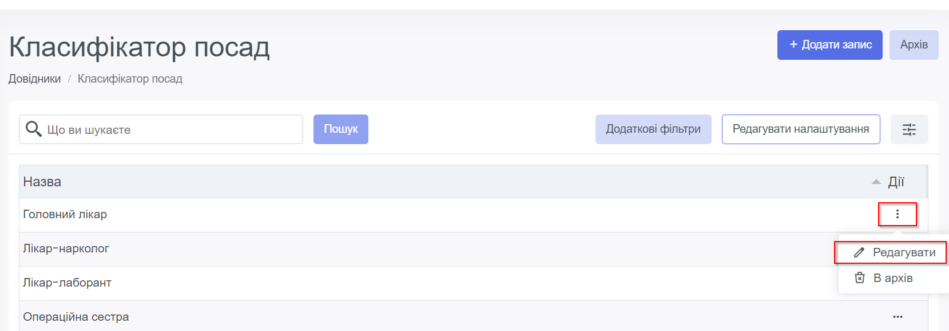

- для переміщення запису в архів (зробити неактивним) натиснути “В архів” меню у стовпчику “Дії” навпроти запису в довіднику
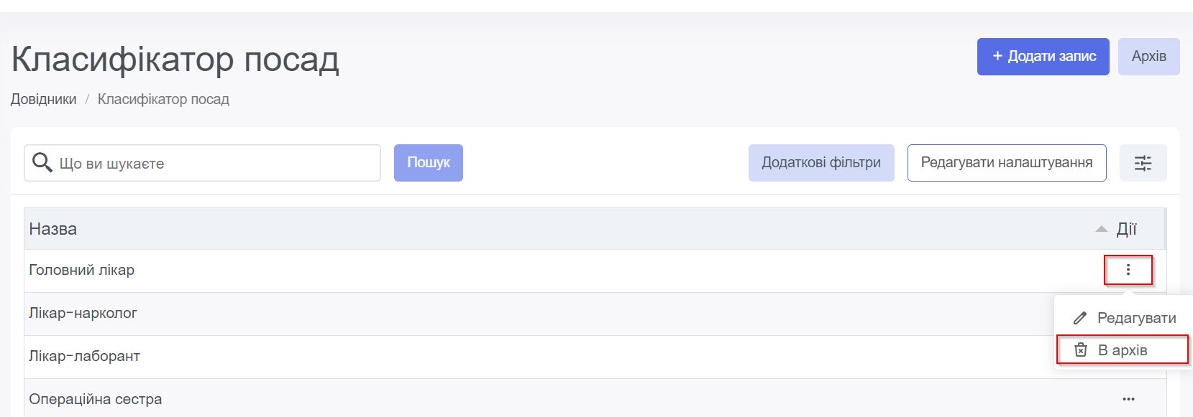

3.2 Робота з генераторами конфігурацій
Виконується адміністратором установи з рольовим набором, що має відповідні права доступу (наприклад адміністратором УЦТК).
Користувач з контекстом та відповідними правами доступу має можливість редагування конфігурації списків та форм за допомогою відповідної кнопки “Редагувати налаштування” (див. опис в п.1.10.1, 1.10.2, 1.10.3)
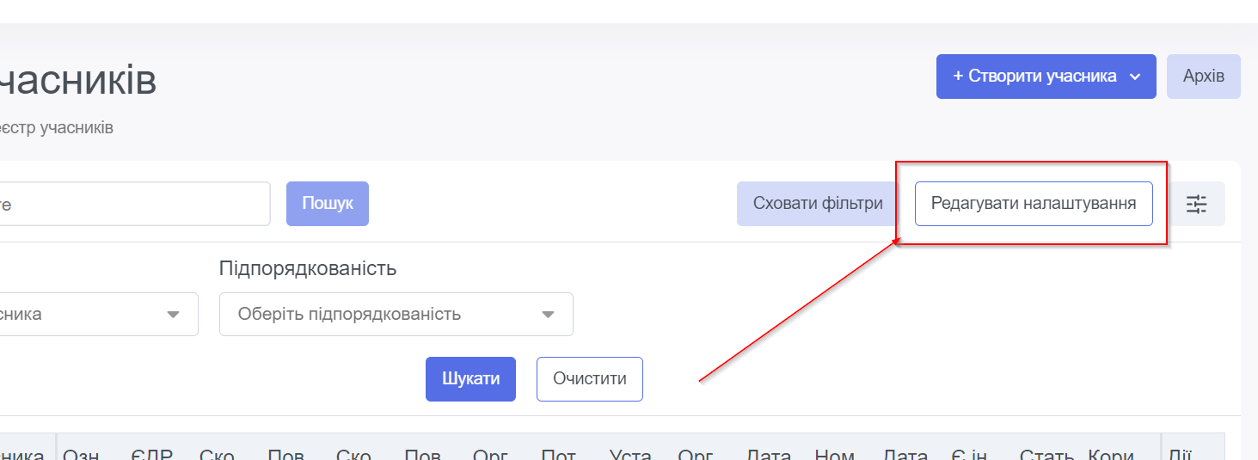

3.2.1 Загальна структура генерації списку

{
"config": {
"list": {
"per_page": 10,
"initialSort": {
"uuid": "asc"
}
}
},
"columns": [],
"filters": []
}

config (Object)
- list Object
  - per_page int : кількість записів на сторінці
  - initialSort object : задається дефолтне сортування списків для першого відображення списку
    - структура така:
    - НАЗВА КОЛОНКИ : ТИП СОРТУВАННЯ
    - назва колонки це така колонка, по якій буде виконуватися сортування
    - тип сортування може бути asc або desc

3.2.2 Конфігурація відображення колонок у таблиці

"columns": [
{
"field": "document_number",
"title": "Номер документа",
"frozen": true,
"headerSort": false
},
{
"field": "date_of_registration",
"title": "Дата реєстрації",
"headerSort": false
},
{
"field": "actions",
"title": "Дії",
"width": 50,
"frozen": true,
"hozAlign": "left",
"formatter": "actions",
"headerSort": false
}
]

3.2.2.1 Опис полів колонки
УВАГА! головне, щоб field відповідали запиту на отримання списку, інакше у колонках нічого відображатися не буде!
General
- field (string) - це ключ для стовпчика в масиві даних
- title (string) - це назва, яка буде відображатися в заголовку для цього стовпця
- visible (boolean, default - true) - визначає, чи є стовпець видимим. (see Column Visibility for more details)
Layout
- width (int) - задає ширину цього стовпчика, її можна задати в пікселях або у відсотках від загальної ширини таблиці (якщо не задано, система визначить найкращий варіант)
- frozen (boolean) - заморожує стовпець на місці під час scrolling (see Frozen Columns for more details)
- hozAlign (string) - встановлює горизонтальне вирівнювання тексту для цього стовпчика ( left | center | right )
Column Headers
- headerSort (boolean) - користувач може сортувати, натиснувши на заголовок (see Sorting Data for more details)
Data Manipulation
- formatter (string) - вкажіть, як ви хочете, щоб дані були відформатовані
- formatterParams (object) додаткові параметри, які можна передати форматеру
- editor (any) встановити редактор, який буде використовуватися під час редагування даних (see Manipulating Data for more details)

3.2.2.2 Види форматеру ( formatter )

- actions - додає виведення колонки ДІЇ
- rowSelection - додає можливість групового чекбоксу
- authorPosada - виводить спеціальний шаблон для поля Author Posada
- mode - виводить кольори для Режим роботи з документом "start-working","editing","finalize","signed"
- stage - Операційний стан - відповідно до опису станів документа
  - SlInit = "init" // Новий
  - SlNew = "new" // Новий
  - SlConfirmed = "confirmed" //Наявність підтверджена
  - SlCompletion = "completion" // Комплектація
  - SlReadyToShip = "ready-to-ship" // Готовий до відвантаження
  - SlShipped = "shipped" // Відвантажено
  - SlAccepted = "accepted" // Прийнято
- dateTime - це форматер для дат, коли використовуєш dateTime За замовчунням відпрацьовує визначений шаблон 'dd.MM.yyyy' для форматування дат.
- input - це форматер для редагування колонки

3.2.2.3 Використання input

{
"field": "order",
"title": "Замовлення",
"formatter": "input",
"headerSort": false,
"formatterParams": {
"placeholder": "Please Input"
}
}

Параметри для input (formatterParams.placeholder) - за замовчуванням Please Input

3.2.2.4 Використання dateTime

{
"field": "date_of_registration",
"title": "Дата реєстрації",
"width": 140,
"formatter": "dateTime",
"headerSort": false,
"formatterParams": {
"outputFormat": "dd.MM.yy"
}
}

Параметри для dateTime (formatterParams.outputFormat) - за замовчуванням dd.MM.yy

3.2.3 Загальна структура генерації фільтрів

"filters": [
{
"title": "Перший блок",
"fields": [
{
"alt": "Назва виду",
"name": "title",
"rule": [
{
"max": 255,
"min": 1,
"message": "Кількість символів від 1 до 255",
"trigger": "blur"
}
],
"type": "input",
"label": "Назва виду",
"placeholder": "Назва виду"
},
{
"alt": "",
"name": "dfgdfgdfg",
"type": "select",
"label": "Види компонентів крові",
"ajaxUrl": "http://178.20.158.152:4003/v1/blood-component-kinds/dropdown",
"placeholder": "Оберіть вид"
},
{
"name": "date_time_of_adoption",
"type": "dateRange",
"label": "Дата та час прийняття"
}
]
},
{
"title": "Другий блок",
"fields": [
{
"alt": "Назва виду",
"name": "title",
"rule": [
{
"max": 255,
"min": 1,
"message": "Кількість символів від 1 до 255",
"trigger": "blur"
}
],
"type": "input",
"label": "Назва виду",
"placeholder": "Назва виду"
},
{
"alt": "",
"name": "dfgdfgdfg",
"type": "select",
"label": "Види компонентів крові",
"ajaxUrl": "http://178.20.158.152:4003/v1/blood-component-kinds/dropdown",
"placeholder": "Оберіть вид"
},
{
"name": "date_time_of_adoption",
"type": "dateRange",
"label": "Дата та час прийняття"
}
]
}
]
Filters - будується як масив, в масиві є об’єкти, які мають два поля
"filters": [
{
"title": "Перший блок",
"fields": [],
},
{
"title": "Другий блок",
"fields": [],
}
]

- title (string) - визначає заголовок рядка фільтрів
- fields (object) - визначає структуру полів фільтра

"filters": [
{
"title": "",
"fields": [
{
"name": "",
"type": "select",
"label": "",
"width": 300,
"hidden": false,
"ajaxUrl": "",
"placeholder": ""
}
]
}
]
- type (string) - тут ми визначаємо тип поля ( input | dateRange | select )
  - dateRange - дата З - ДО
- placeholder (string) - приймає те, що буде відображатися у плейсхолдері поля
- name (string) - головне, щоб це поле відповідало полю, по якому буде вестись фільтрація у запиті
- label (string) - виводить невеликий опис сутності поля
- rule (Array) - задається валідація поля
  - trigger (enum) - як спрацьовує валідатор ( 'blur' | 'change' )
- hidden (boolean) визначає, показувати поле фільтра чи приховувати
- width (number | string) визначає, довжину поля

Приклад з передаванням власного списку
{
"alt": "",
"list": [
{
"link": "Редагування (Чернетка)",
"value": "c42ff077-a451-4c8c-afc7-205a921e621c"
},
{
"link": "Фіналізовано",
"value": "c94679eb-54ab-48b0-8304-f9ace6b5a428"
},
{
"link": "Підписано",
"value": "3684a9a8-b7a8-4db1-8c46-f9582587461c"
}
],
"name": "regime",
"type": "select",
"label": "Режим",
"placeholder": "Оберіть Режим"
}
- select - у цьому полі є такий параметр ajaxUrl який визначає, звідки брати списки, якщо не вказати це поле, то список буде створюватися з демо даних

3.3 Керування інформацією про учасника ІПСКУ

3.3.1 Керування рольовим доступом користувачів
Адміністратор установи має можливість розподіляти лише ті права, які входять в рольовий набір який додано установі і відповідно самому адміністратору (див. п.1.1, п.1.2).
- Створення ролі для розподілу користувацьких прав
- відкрити в головному меню розділ “Адміністрування” - “Ролі користувачів”
- натиснути кнопку “Створити новий запис”
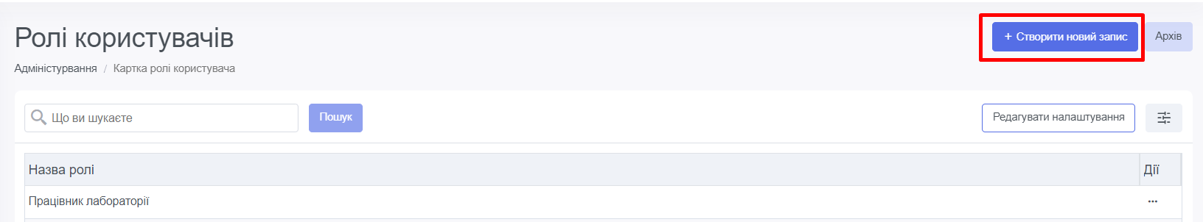
- у Картці ролі користувача заповнити відповідні поля
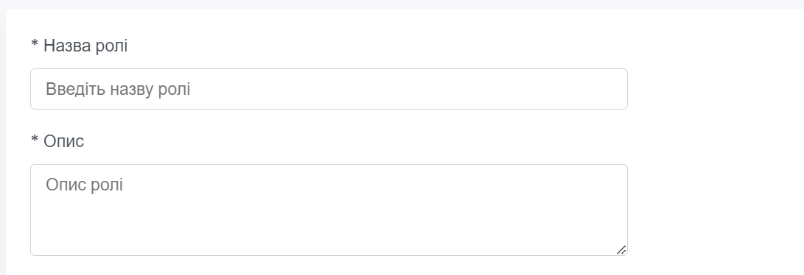
- в таблиці прав доступу для ролі позначити властиві права (активувати навпроти запису про правило чекбокс)
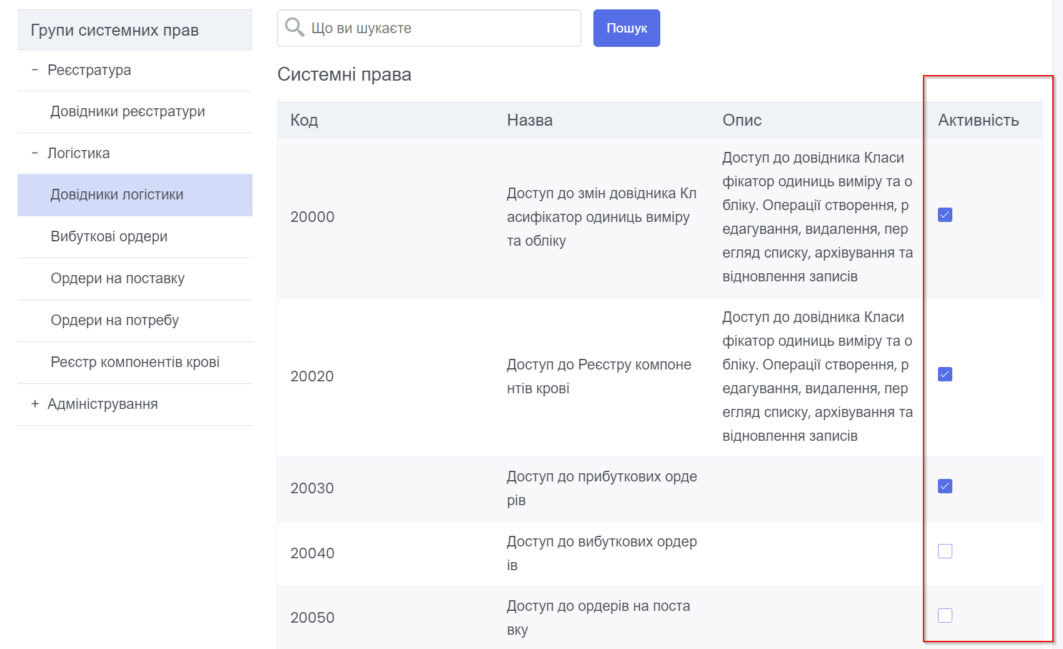
- натиснути кнопку “Зберегти”
- натиснути кнопку “Вийти”, щоб повернутися до довідника ролей
- для подальшого редагування ролі / прав доступу в записі в таблиці у стовпчику “Дії” обрати опцію “Редагувати”, у Картці ролі відредагувати інформацію в полях та / або таблиці прав доступу, натиснути кнопку “Зберегти”
- для видалення ролі в записі в таблиці у стовпчику “Дії” обрати опцію “В архів”
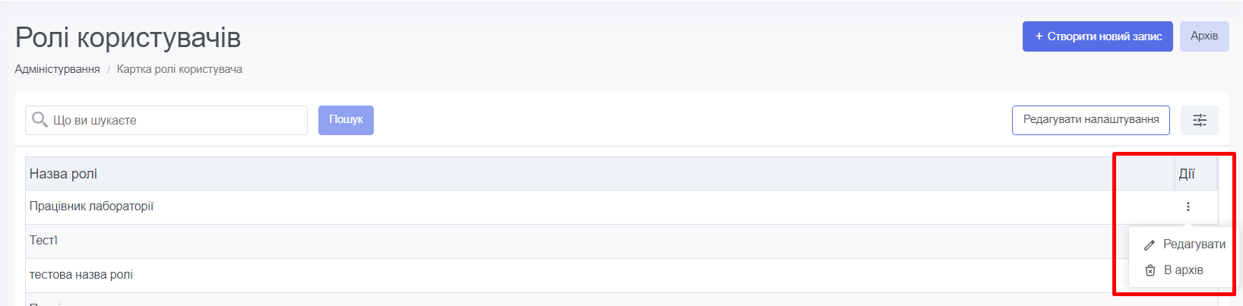

- Приклад ролей та їх права доступу, що описані в інструкції

- Роль користувача з правами працівника реєстратури
  - код системного права 10050 - Доступ до розділу “Мої ресурси”
  - код системного права 10051 - Внесення змін в записи “Мої ресурси”
  - код системного права 30020 - Доступ до розділу “Реєстр візитів ССК”
  - код системного права 30021 - Внесення змін в “Реєстр візитів ССК”
  - код системного права 30080 - Доступ до розділу “Реєстр заявок ССК”
  - код системного права 30081 - Внесення змін в “Реєстр заявок ССК”
  - код системного права 30090 - Доступ до розділу “Календар бронювання маршрутів”
  - код системного права 30091 - Внесення змін в “Календар бронювання маршрутів”
- Роль користувача з правами виконавця подій на маршруті донора
  - код системного права 10050 - Доступ до розділу “Мої ресурси”
  - код системного права 10051 - Внесення змін в записи “Мої ресурси”
  - код системного права 30070 - Доступ до розділу “Візити донорів”
  - код системного права 30071 - Внесення змін в записи візитів донорів, керування візитами
Увага! В системі існує право 30110 “Доступ до перегляду списку усіх візитів донорів в межах ССК”, яке відповідає за можливість перегляду усіх візитів в розділі “Візити донорів”.
Тобто:
- Якщо правило 30110 вимкнено для контекста користувача, а правило 30070 увімкнено, то користувач буде бачити в розділі “Візити донорів” лише ті візити, в яких він є виконавцем події;
- Якщо правило 30110 та правило 30070 увімкнені, то користувач в розділі “Візити донорів” буде бачити усі візити своєї установи;
- Роль відповідального за обробку документів про обіг компонентів крові
  - код системного права 10050 - Доступ до розділу “Мої ресурси”
  - код системного права 10051 - Внесення змін в записи “Мої ресурси”
  - код системного права 20030 - Доступ до розділу “Прибуткові ордери”
  - код системного права 20031 - Внесення змін в реєстр прибуткових ордерів
  - код системного права 20032 - Накладання КЕП на прибутковий ордер
  - код системного права 20040 - Доступ до розділу “Вибуткові ордери”
  - код системного права 20041 - Внесення змін в Вибутковий ордер
  - код системного права 20042 - Накладання КЕП Вибутковий ордер
  - код системного права 20050 - Доступ до розділу “Ордери на поставку”
  - код системного права 20051 - Внесення змін в Ордери на поставку
  - код системного права 20052 - Накладання КЕП на ордер на поставку в операційному стані новий (створення)
  - код системного права 20152 - Накладання КЕП на ордер на поставку в операційному стані новий
  - код системного права 20252 - Накладання КЕП на ордер на поставку в операційному стані Наявність підтверджена/ скоригована
  - код системного права 20352 - Накладання КЕП на ордер на поставку в операційному стані комплектація
  - код системного права 20452 - Накладання КЕП на ордер на поставку в операційному стані Готовий до відвантаження
  - код системного права 20552 - Накладання КЕП на ордер на поставку в операційному стані Відвантажено
  - код системного права 20652 - Накладання КЕП на ордер на поставку в операційному стані Прийнято/Прийнято з рекламаціями
  - код системного права 20060 - Доступ до розділу “Ордери на потребу”
  - код системного права 20061 - Внесення змін в Ордер на потребу
  - код системного права 20062 - Накладання КЕП Ордер на потребу
  - код системного права 20070 - Доступ до розділу “Оперативний звіт”
  - код системного права 20020 - Доступ до розділу “Реєстр компонентів крові”
  - код системного права 20021 - Внесення змін в довідник “Реєстр компонентів крові”

Увага! В системі існує право 20075 “Доступ до перегляду оперативного звіті по усім учасникам системи”, яке відповідає за можливість перегляду оперативного звіту сумарно по усіх учасниках системи та по будь-якому учаснику окремо.
Тобто:
- Якщо правило 20075 вимкнено для контекста користувача, а правило 20070 увімкнено, то користувач буде бачити в розділі “Оперативний звіт” лише дані по своїй організації;
- Якщо правило 20075 та правило 20070 увімкнені, то користувач в розділі “Візити донорів” буде бачити сумарні показники по усім організаціям, а також матиме можливість відфільтрувати показники по будь-якій окремій організації у системі.

Увага! Ролі створюються в рамках кожної окремої організації адміністраторами установ. Ролі та права доступу можуть змінюватись адміністратором установи в залежності від необхідності збільшення/зменшення прав доступу учасникам на посаді.

3.3.2 Реєстрація нових учасників в Системі
Увага! Створення учасників з типами “Юридична особа”, “Фізична особа”, “ФОП” та “Інша особа” відбувається повністю за аналогічним сценарієм. Для створення учасників необхідно заповнити усі обов’язкові поля позначені зірочкою.
- Відкрити в головному меню розділ “Адміністрування” - “Реєстр учасників”
- Натиснути кнопку “Створити учасника”, обрати із запропонованого переліку тип учасника
- На закладці “Параметри учасника” зазначити основну інформацію про учасника системи (перелік полів залежить від обраного типу учасника, обов’язкові для заповнення поля позначені зірочкою), та обрати для поля “Функціональна підпорядкованість” організацію в якій створюється новий учасник.
- Натиснути кнопку “Зберегти параметри учасника”

3.3.3 Налаштування основної інформації про учасника
- відкрити в головному меню розділ “Адміністрування” - “Реєстр учасників”
- знайти певний запис через “пошук”
- в записі в таблиці у стовпчику “Дії” обрати опцію “Редагувати”
- в Картці учасника ІПСКУ відкрити закладку “Параметри учасника”, заповнити поля відповідними значеннями (перелік полів залежить від типу учасника, обов’язкові для заповнення поля позначені зірочкою)
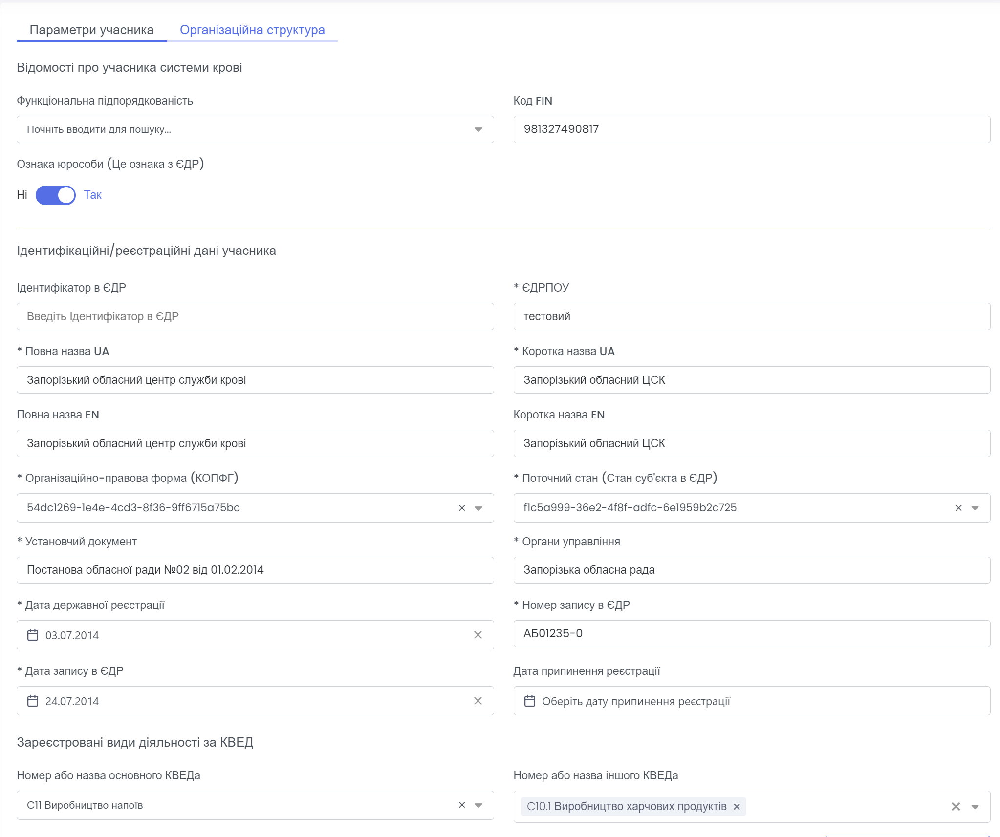
- додати контактну інформацію учасника системи

- для кожного типу контактних даних на екран буде виведено форму з переліком необхідних полів
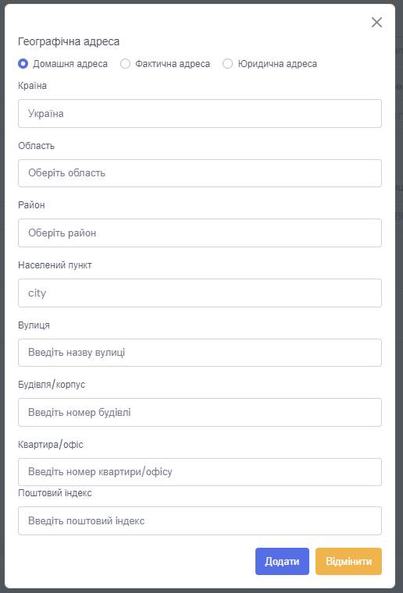 | 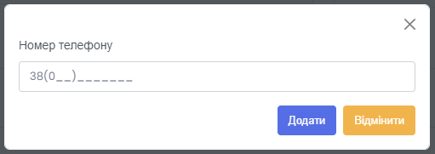  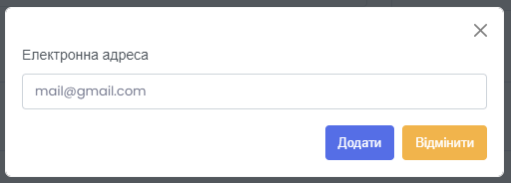  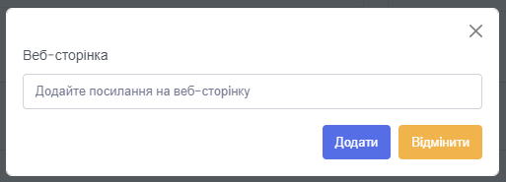
- натиснути кнопку “Зберегти параметри учасника”
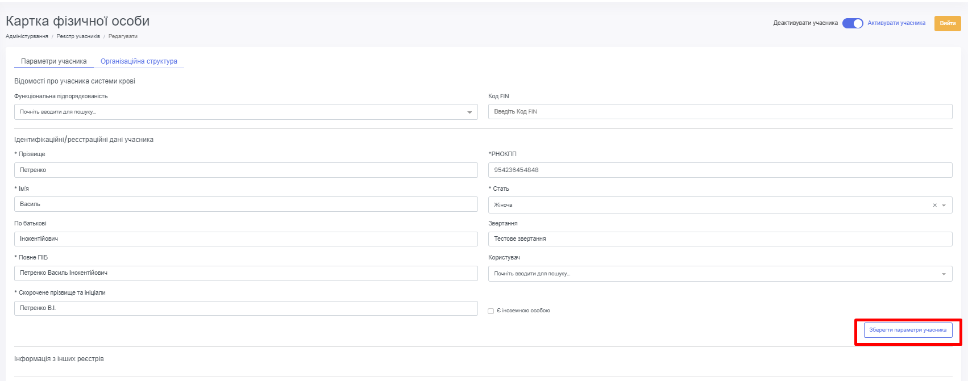
- натиснути кнопку “Вийти”, щоб повернутися до Реєстру учасників ІПСКУ
- надалі для перегляду і редагування запису відкривати меню у стовпчику “Дії” навпроти запису в довіднику

3.3.4 Налаштування організаційно-штатної структури учасника типу “Юридична особа”
- відкрити в головному меню розділ “Адміністрування” - “Реєстр учасників”
- знайти певний запис через “пошук”
- в записі в таблиці у стовпчику “Дії” обрати опцію “Редагувати”
- в Картці учасника ІПСКУ відкрити закладку “Організаційна структура”, натиснути кнопку “Додати відділ”
Увага! В першу чергу слід створити підрозділи вищого рівня, залишаючи порожнім поле “Підпорядкований до”, щоб пізніше можна було підпорядкувати їм підрозділи нижчого рівня
- заповнити картку підрозділу відповідними значеннями (обов’язкові для заповнення поля позначені зірочкою)
- натиснути кнопку “Зберегти”

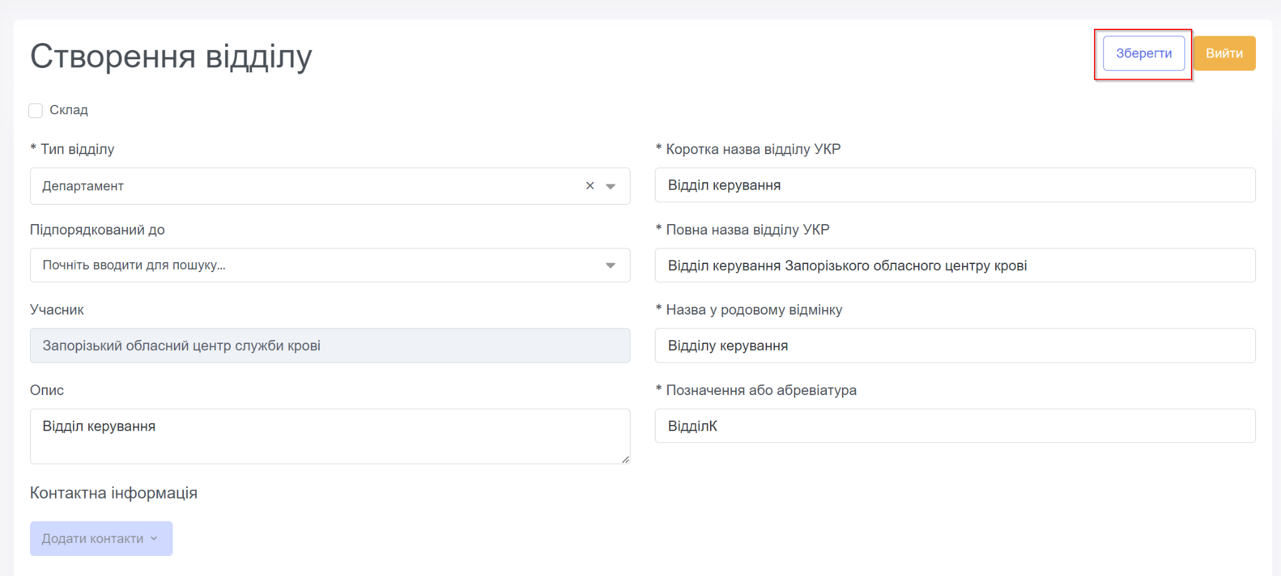
- натиснути кнопку “Вийти”, щоб повернутися до оргструктури установи
- щоб створити підпорядкований підрозділ, навпроти запису про створений підрозділ вищого рівня в таблиці у стовпчику “Дії” обрати опцію “Додати відділ”

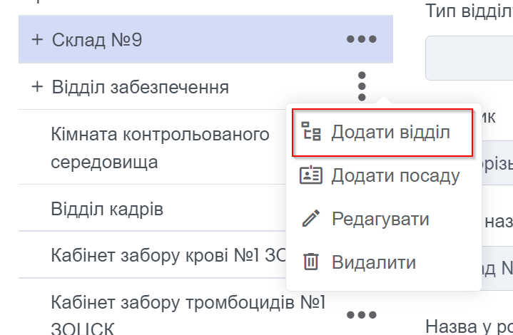

- заповнити картку підпорядкованого підрозділу відповідними значеннями
- натиснути кнопку “Зберегти”
- щоб у подальшому переглядати та редагувати інформацію про підрозділ, навпроти запису про створений підрозділ у таблиці у стовпчику “Дії” обрати опцію “Редагувати”

3.3.5 Налаштування посад учасника типу “Юридична особа”
- Створення посади в організаційній структурі учасника системи - юридичної особи
- в Картці учасника ІПСКУ відкрити закладку “Організаційна структура”
- навпроти запису про створений підрозділ в таблиці у стовпчику “Дії” обрати опцію “Додати посаду”
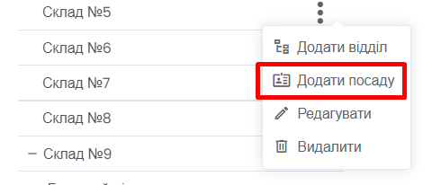
- заповнити інформацію в полях картки посади (обов’язкові для заповнення поля позначені зірочкою) та обрати необхідні ролі правами яких будуть володіти працівники на посаді
- якщо ця посада передбачає працю на волонтерських засадах без укладання трудового договору, активувати позначку “Волонтерська посада”
- натиснути кнопку “Зберегти”
- щоб у подальшому переглядати та редагувати інформацію про посаду, навпроти запису про створену посаду в таблиці у стовпчику “Дії” обрати опцію “Редагувати”
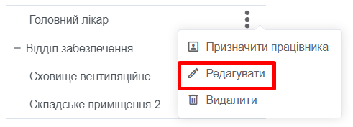
- для видалення посади навпроти запису про створену посаду в таблиці у стовпчику “Дії” обрати опцію “Видалити”
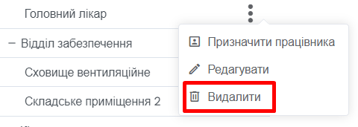

- Призначення фізичної особи на посаду

- створити картку особи (аналогічно діям, описаним у п. 3.2.1)
Увага! на закладці “Параметри учасника” в полі “Функціональна підпорядкованість” необхідно обрати установу, до якої буде прийнято цю фізичну особу
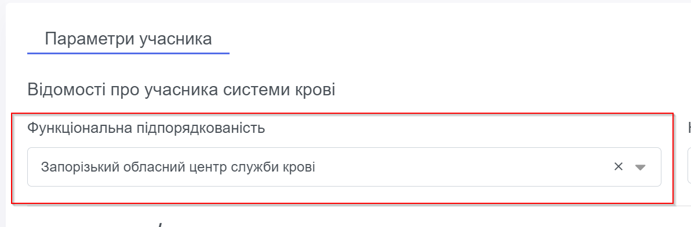
- відкрити в головному меню розділ “Адміністрування” - “Реєстр учасників”
- відкрити запис про установу - працедавця - у записі в таблиці у стовпчику “Дії” обрати опцію “Редагувати”
- в Картці учасника ІПСКУ відкрити закладку “Організаційна структура”
- навпроти запису про створену посаду в таблиці у стовпчику “Дії” обрати опцію “Призначити працівника”
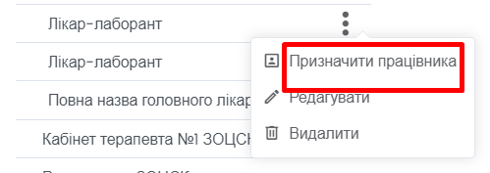
- обрати з переліку в полі “Фізична особа” потрібний запис (особу, яка призначається на посаду)
- заповнити інші поля в картці відповідними значеннями (обов’язкові для заповнення поля позначені зірочкою)
Увага! В полі “Відповідальний” зазначити відповідальну особу, яка в майбутньому матиме можливість повідомити адміністратору системи про незаплановану відсутність цього працівника (поле не обов’язкове для заповнення)
- натиснути кнопку “Зберегти”
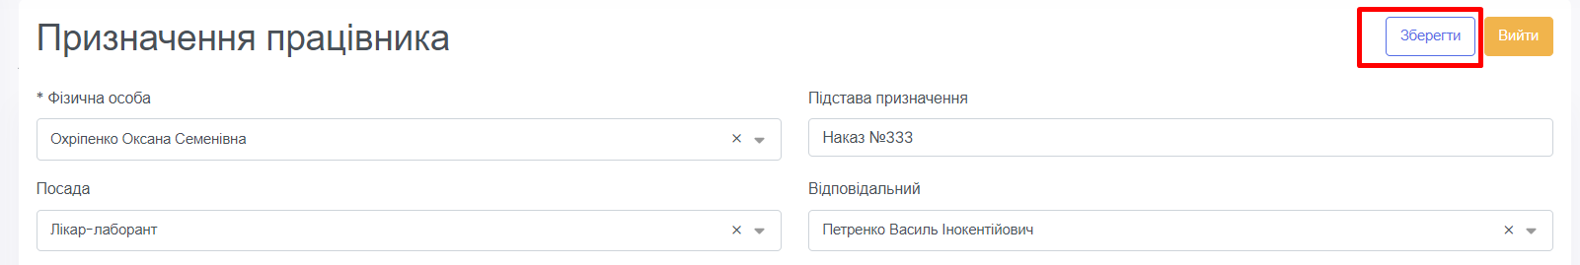
- натиснути кнопку “Вийти”, щоб повернутися до оргструктури установи
Призначення фізичної особи на додаткові посади за суміщенням здійснюється в аналогічний спосіб
- для подальшого перегляду і редагування інформації про прийняття працівника на посаду навпроти запису про трудовий ресурс у таблиці ресурсів у стовпчику “Дії” обрати опцію “Редагувати”

- Генерація посилання-запрошення для працівника на посаді
- В дереві організаційної структури натиснути на назву посади з призначеним працівником та перейти на закладку “Працівники”

- Для працівника натиснути кнопку “Запрошення”
- Скопіювати та передати посилання-запрошення особі, для якої буде автоматично створено користувача при першому вході в систему та додано контекст відповідного працівника установи (див. п. 2.2. Якщо користувач, який відповідає електронному ключу, вже існує - буде тільки додано новий контекст користувачу)

- Звільнення працівника з посади
- відкрити в головному меню розділ “Адміністрування” - “Реєстр учасників”
- знайти запис про потрібну установу
- в записі в таблиці у стовпчику “Дії” обрати опцію “Редагувати”
- в Картці учасника ІПСКУ відкрити закладку “Організаційна структура”
- клікнути мишкою на назві підрозділу, за яким закріплено посаду з працівником
- перейти на закладку “Ресурси”
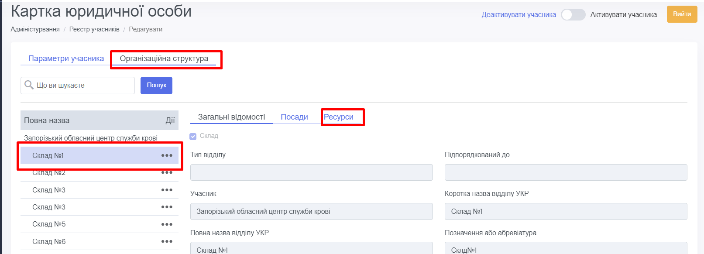
- в розділі “Трудові ресурси” знайти потрібний запис
- в записі в таблиці у стовпчику “Дії” обрати опцію “Перемістити в архів”
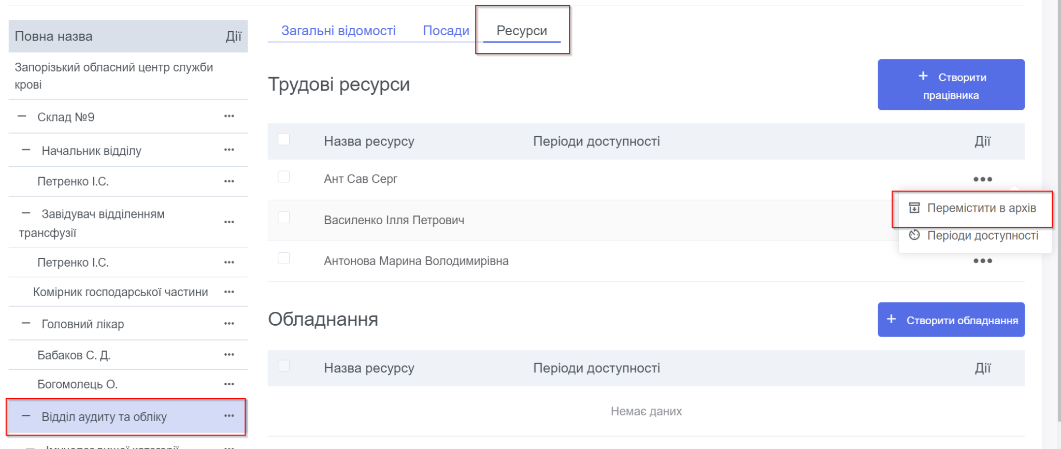

або

- в дереві організаційної структури знайти необхідного працівника
- для необхідного працівника у стовпчику “Дії” обрати опцію “Видалити”
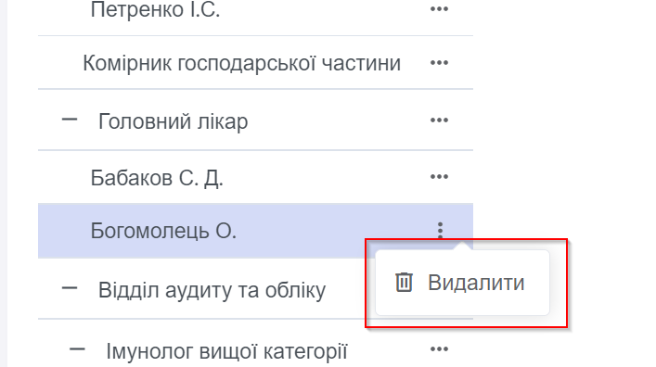

3.4 Керування ресурсами установи

3.4.1 Створення матеріального ресурсу установи (обладнання або робочого місця)
- відкрити в головному меню розділ “Адміністрування” - “Реєстр учасників”
- знайти запис про потрібну установу
- в записі в таблиці у стовпчику “Дії” обрати опцію “Редагувати”
- в Картці учасника ІПСКУ відкрити закладку “Організаційна структура”
- клікнути мишкою на назві підрозділу, за яким буде закріплено обладнання
- перейти на закладку “Ресурси”
- в розділі “Обладнання” натиснути кнопку “Створити обладнання” або в розділі “Робоче місце” натиснути кнопку “Створити робоче місце”
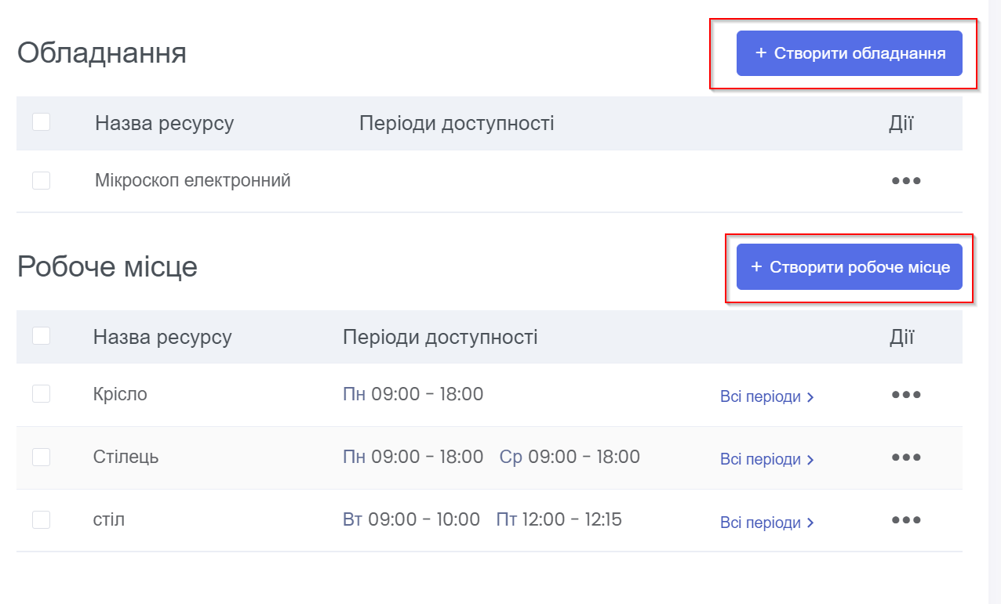
- у формі редагування заповнити потрібні поля (перелік полів залежить від типу ресурсу, обов’язкові для заповнення поля позначені зірочкою)
Увага! В полі “Відповідальний” зазначити відповідальну особу, яка в майбутньому матиме можливість повідомити адміністратору системи про аварійну недоступність цього ресурсу за допомогою розділа “Мої ресурси” та функціоналу відповідального за ресурси установи, описаного в п.6 (не обов’язково для заповнення)
- натиснути кнопку “Зберегти”
- натиснути кнопку “Вийти”, щоб повернутися до переліку ресурсів підрозділу
- для подальшого перегляду і редагування інформації про ресурс навпроти запису про ресурс у таблиці ресурсів у стовпчику “Дії” обрати опцію “Редагувати”
- для видалення ресурсу навпроти запису про ресурс у таблиці ресурсів у стовпчику “Дії” обрати опцію “Перемістити в архів”
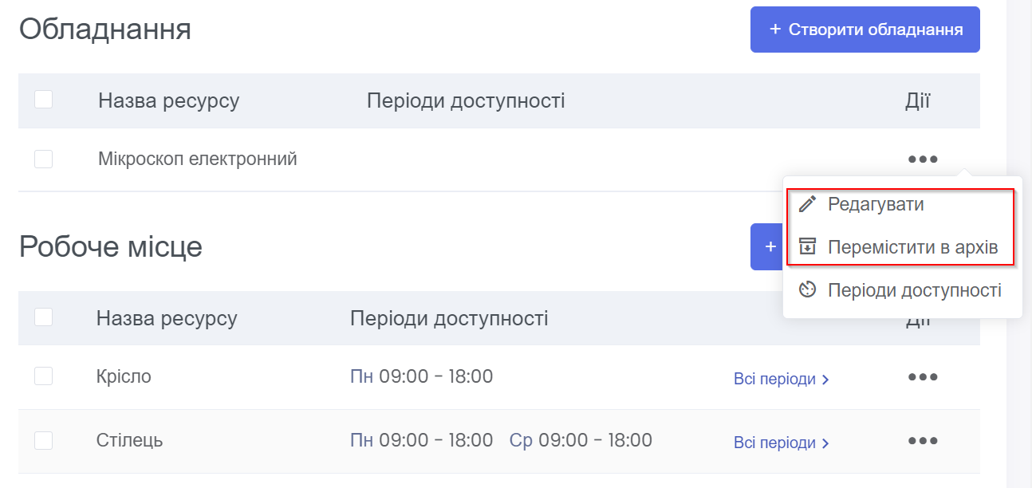

3.4.2 Налаштування планової доступності / недоступності ресурсів установи
- відкрити в головному меню розділ “Адміністрування” - “Реєстр учасників”
- знайти запис про потрібну установу
- у записі в таблиці у стовпчику “Дії” обрати опцію “Редагувати”

- в Картці учасника ІПСКУ відкрити закладку “Організаційна структура”

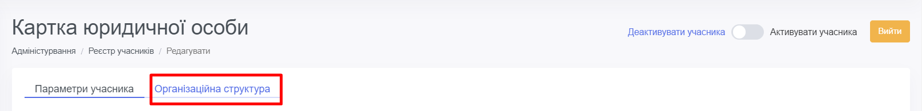

- клікнути мишкою на назві підрозділу, за яким закріплено ресурс
- перейти на закладку “Ресурси”

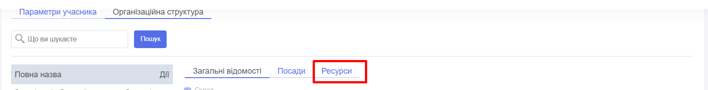

- в розділі “Трудові ресурси” / “Обладнання” / “Робочі місця” знайти потрібний запис
- у записі в таблиці у стовпчику “Дії” обрати опцію “Періоди доступності”
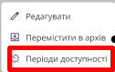
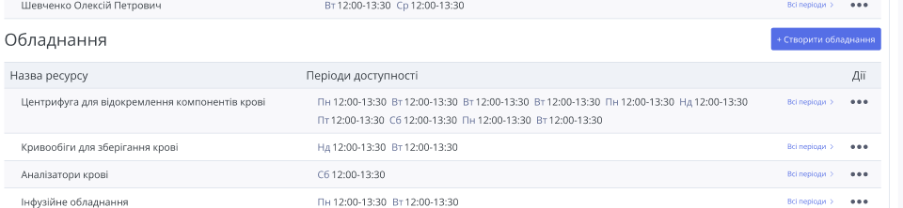

- перейти на закладку “Періоди доступності”, натиснути кнопку “Додати період доступності”

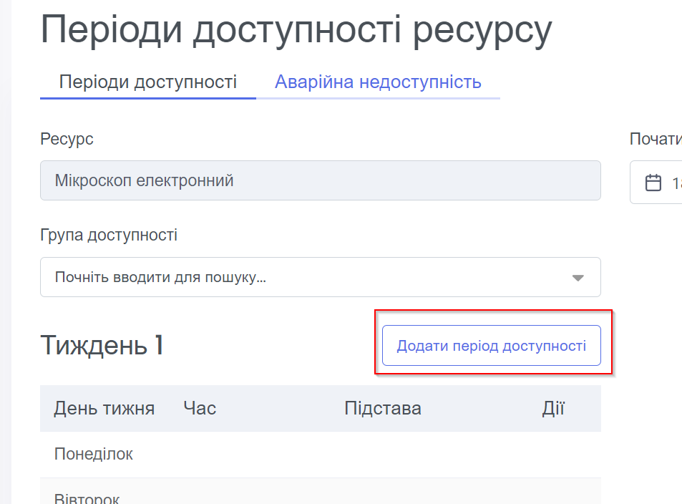

- додати потрібні значення (обрати з меню атомарні або комбіновані періоди)

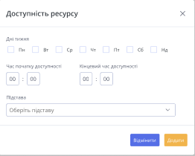

Увага! Зазначати необхідно і періоди доступності, і періоди недоступності, щоб у будь-який момент часу було зрозуміло, чи доступний для використання ресурс
- повністю розпланувати робочий тиждень, зазначивши всі періоди доступності і недоступності (для матеріальних ресурсів може бути зазначена недоступність на період прибирання приміщення, стерилізації обладнання, технологічної перерви обладнання тощо)
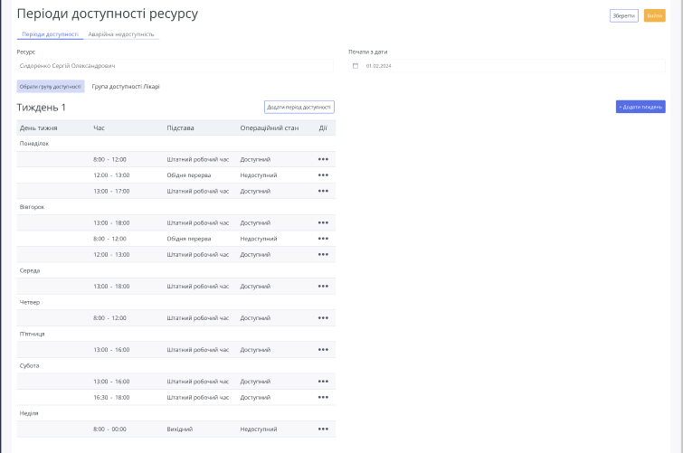

- якщо графік роботи ресурсу змінюється потижнево, натиснути кнопку “Додати тиждень”

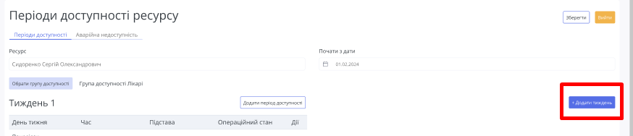

- і в аналогічному порядку розпланувати новий тиждень
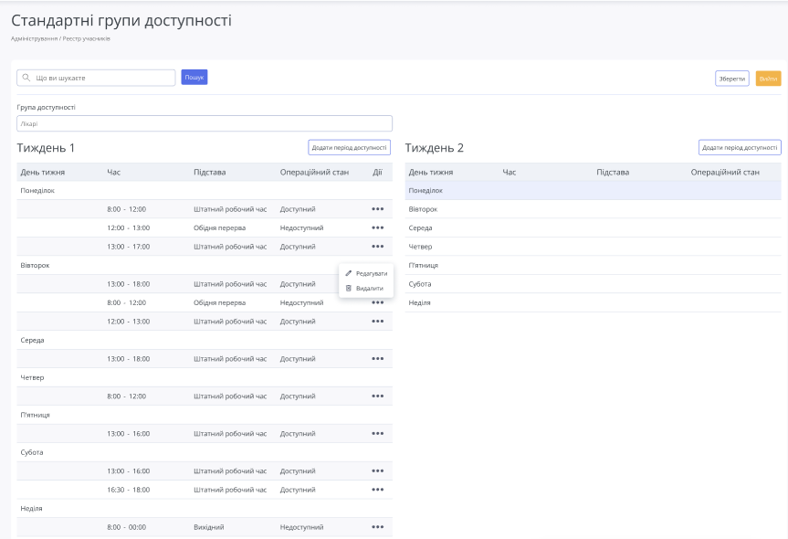

або

- перейти на закладку “Періоди доступності”, натиснути кнопку “Обрати групу доступності” для завантаження створених адміністратором груп доступності

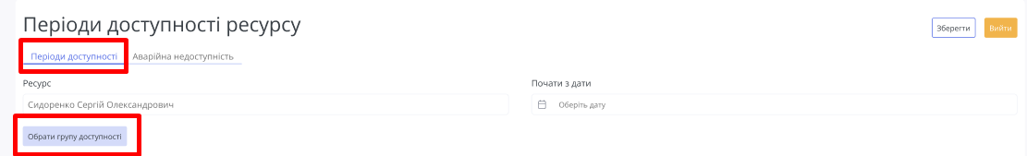

- натиснути кнопку “Зберегти”
- натиснути кнопку “Вийти”, щоб повернутися до перегляду організаційної структури.

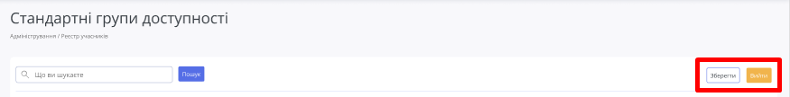

3.4.3 Створення аварійної недоступності ресурса
- відкрити в головному меню розділ “Адміністрування” - “Реєстр учасників”
- знайти запис про потрібну установу
- у записі в таблиці у стовпчику “Дії” обрати опцію “Редагувати”

- в Картці учасника ІПСКУ відкрити закладку “Організаційна структура”

- клікнути мишкою на назві підрозділу, за яким закріплено ресурс
- перейти на закладку “Ресурси”

- в розділі “Трудові ресурси” / “Обладнання” / “Робочі місця” знайти потрібний запис
- у записі в таблиці у стовпчику “Дії” обрати опцію “Періоди доступності”

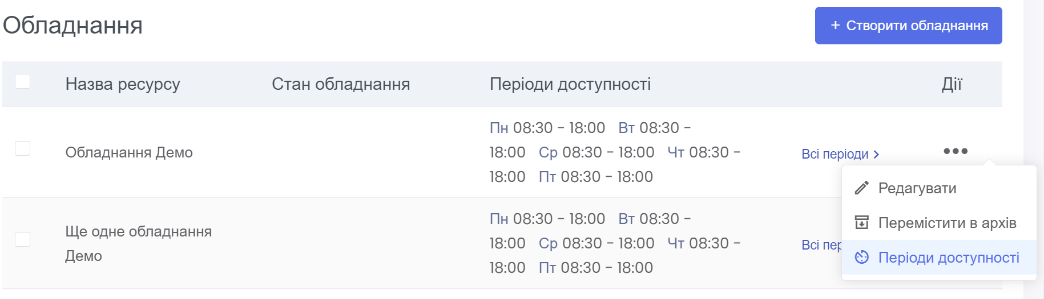
- перейти на вкладку “Аварійна недоступність”
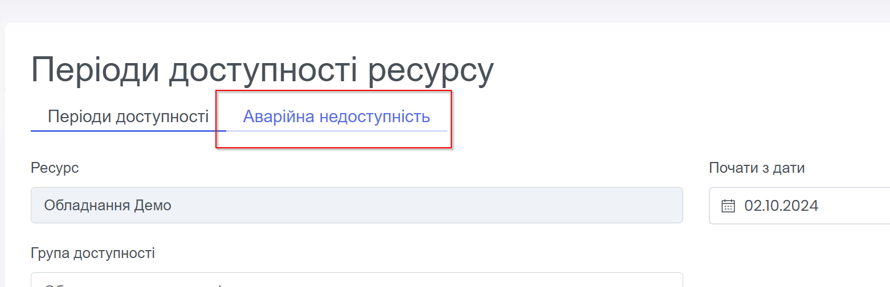
або

- заповнити поля “Початок недоступності” та “Підстава” для створення аварійної недоступності невизначеної тривалості та натиснути “Додати аварійну недоступність”
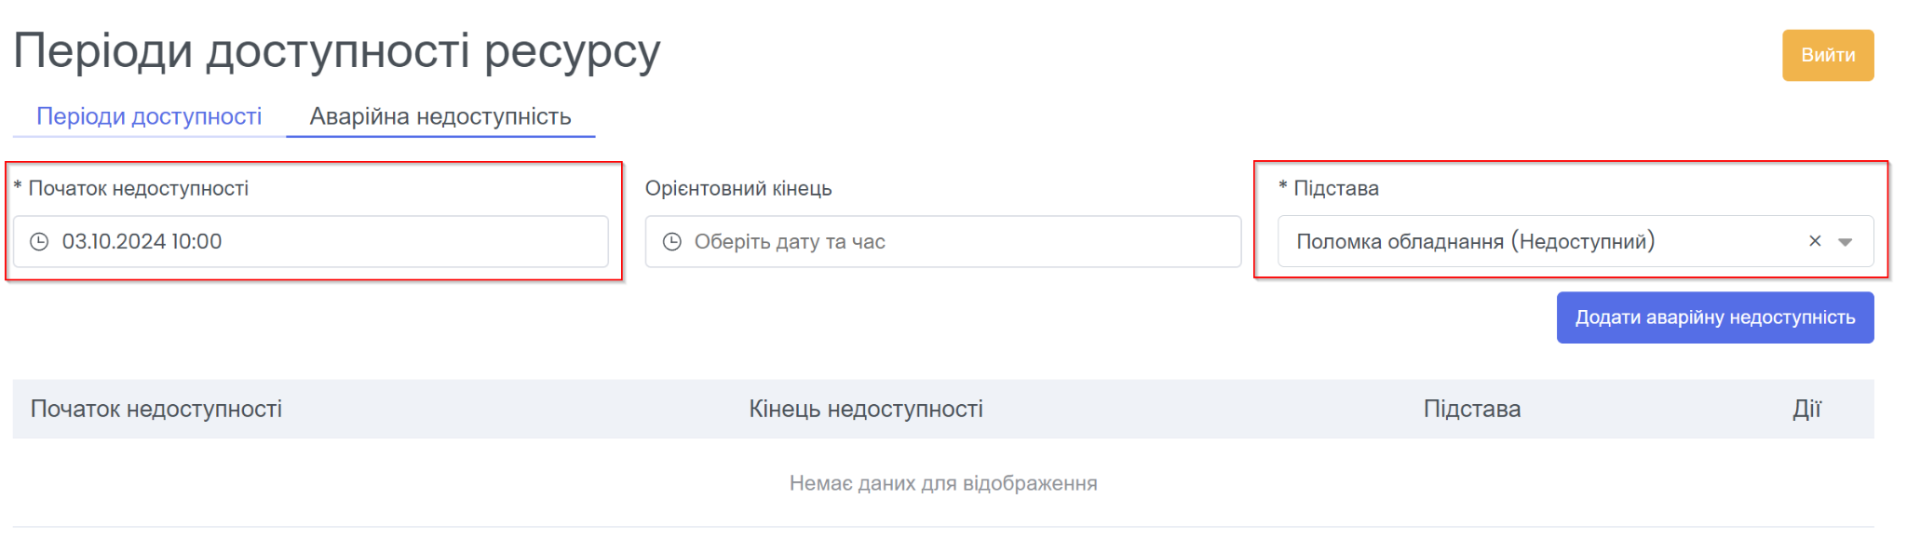
- заповнити поля “Початок недоступності”, “Орієнтовний кінець” та “Підстава” для створення аварійної недоступності визначеної тривалості та натиснути “Додати аварійну недоступність”
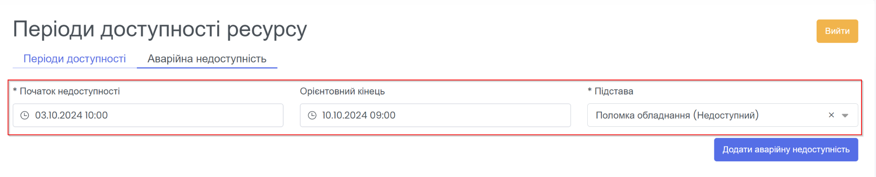

3.5 Налаштування Маршрутів донора
Деталізовану інформацію щодо процесу формування маршрутів та роботи з календарем бронювання маршрутів дивитися в документі “Додаток 1”.

3.5.1 Створення Події в установі
Увага! Події створюються із врахуванням затверджених внутрішніх інструкцій, наказів та стандартних операційних процедур, в рамках належної практики і чинного законодавства, з метою стандартизації процесів в суб'єктах системи крові".
- відкрити в головному меню розділ “Реєстратура”, обрати довідник “Події”;
- натиснути кнопку “Додати запис”

- заповнити довідник відповідними значеннями

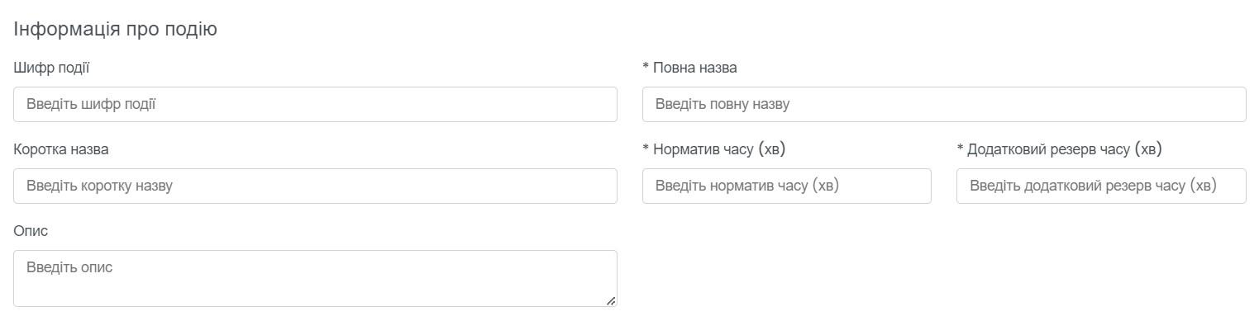
- додати Дії (одну або кілька), з яких складається Подія

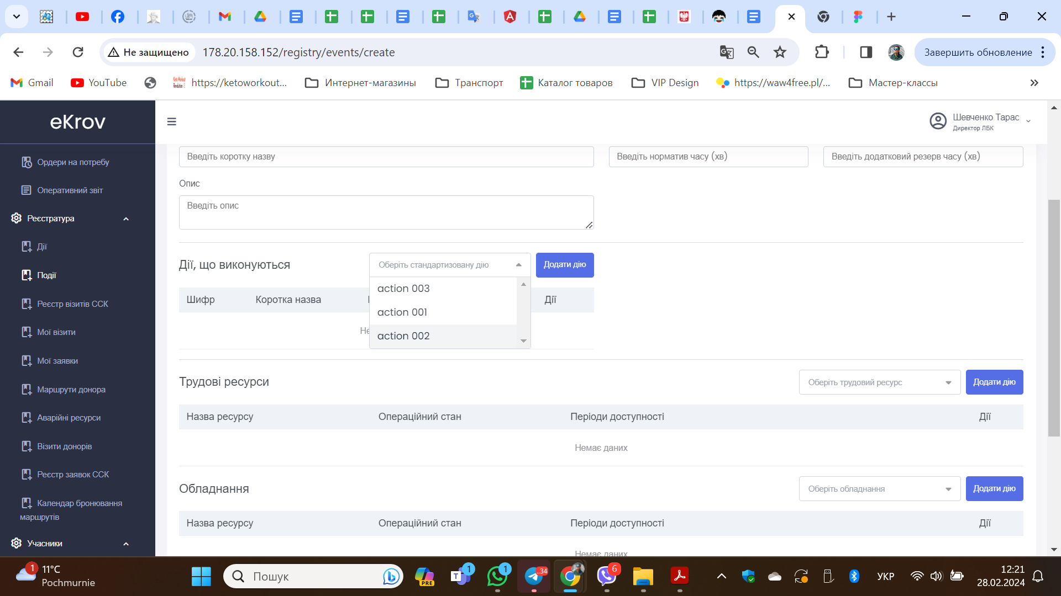

- зазначити ресурси, які використовуються для здійснення події
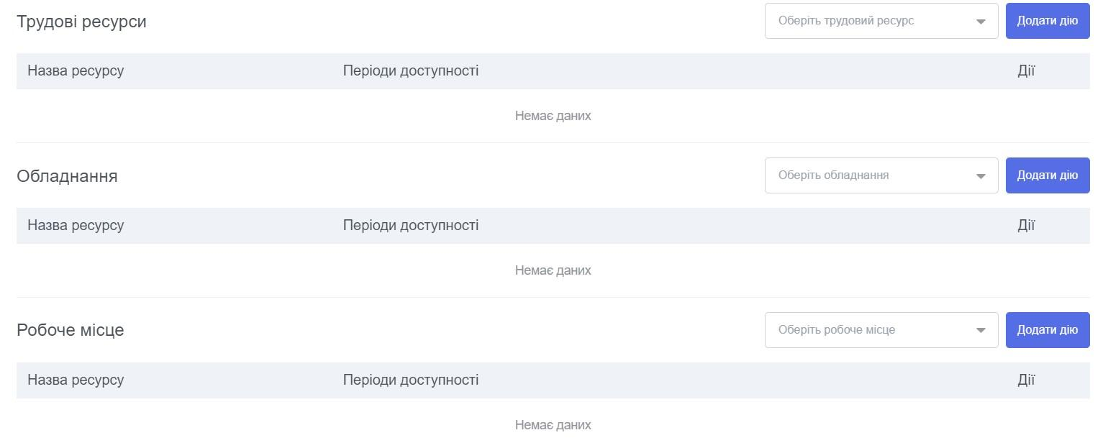

- натиснути кнопку “Зберегти”
- натиснути кнопку “Вийти”, щоб повернутися до довідника “Довідник подій”
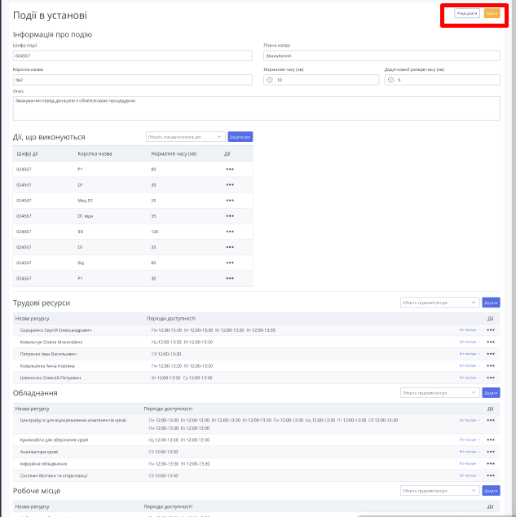

3.5.2 Створення Маршруту донора
- відкрити в головному меню розділ “Реєстратура”, обрати довідник “Маршрути донора”;
- натиснути кнопку “Додати запис”

- заповнити довідник відповідними значеннями
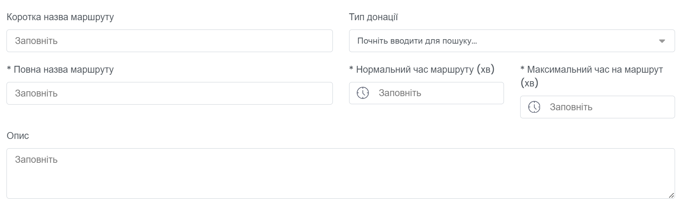

- додати етапи маршруту (Події) в тій послідовності, в якій вони мають бути виконані

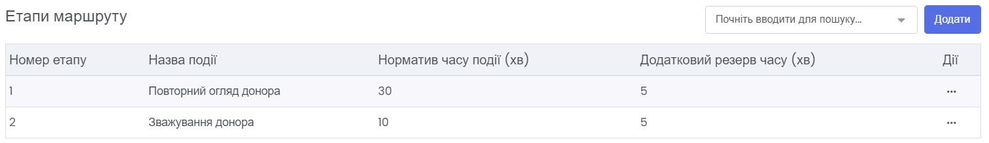

Увага! При призначенні маршрутів необхідно розподіляти Події (комбінації Дій та задіяних у них ресурсів) таким чином, щоб у майбутньому мати можливість ефективно і гнучко призначати маршрути для різних Візитів донора і створювати оптимальний графік обслуговування донорів
- натиснути кнопку “Зберегти”
- натиснути кнопку “Вийти”, щоб повернутися до довідника “Маршрути донора”

3.6 Керування візитами донорів за умови недоступності задіяних в них ресурсів установи
- Заміна аварійно недоступного ресурсу для відновлення можливості здійснити візит донора
Увага! Опис дій для заміни недоступного ресурсу не відрізняється в залежності від типу ресурса і відбуваються повністю за аналогічними сценаріями наведеними далі у описі.

- відкрити в головному меню розділ “Реєстратура” - “Аварійні ресурси”
- знайти запис про потрібний ресурс
- у записі в таблиці у стовпчику “Дії” обрати опцію “Редагувати”

- у формі обробки аварійної недоступності переглянути інформацію про недоступний ресурс
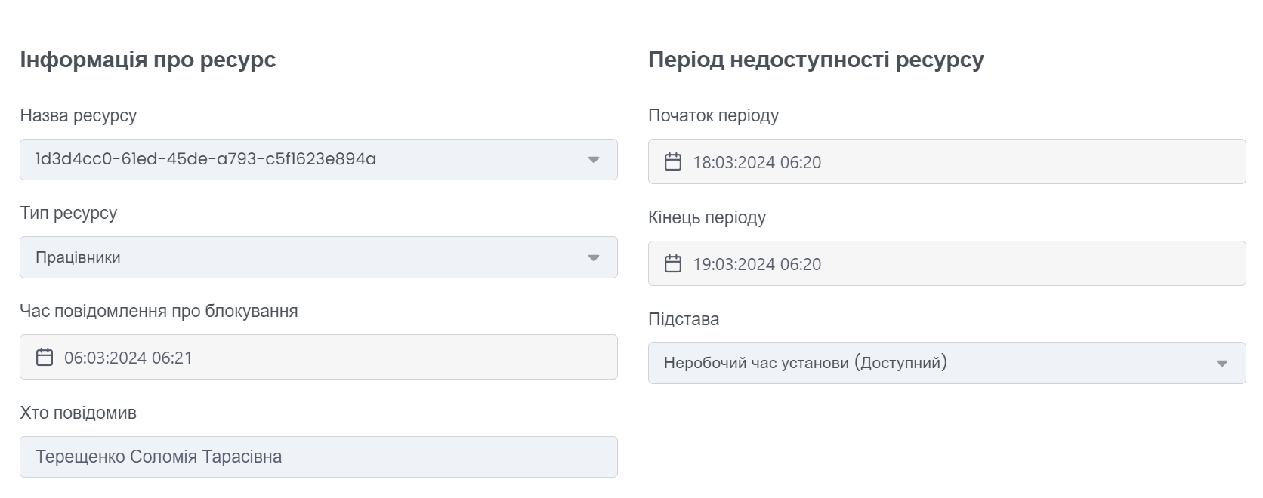
та про автоматично підібрані пропозиції для заміни аварійно недоступного ресурсу - доступні альтернативні ресурси
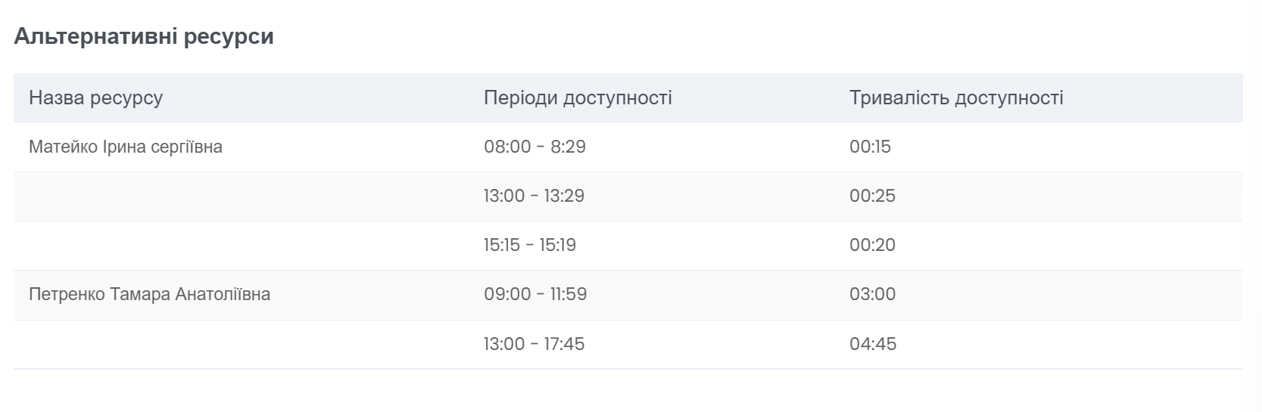
перелік Візитів в ССК, які неможливо реалізувати через недоступний ресурс
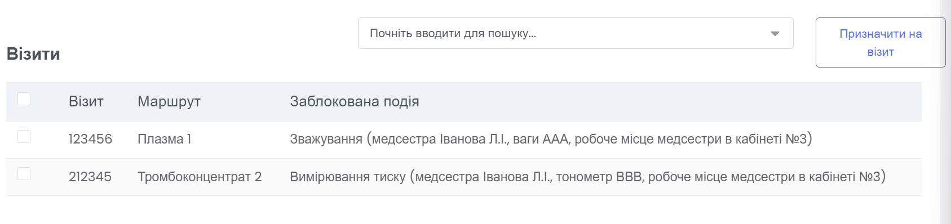
та перелік маршрутів, до яких входить заблокована через недоступність ресурсу Подія
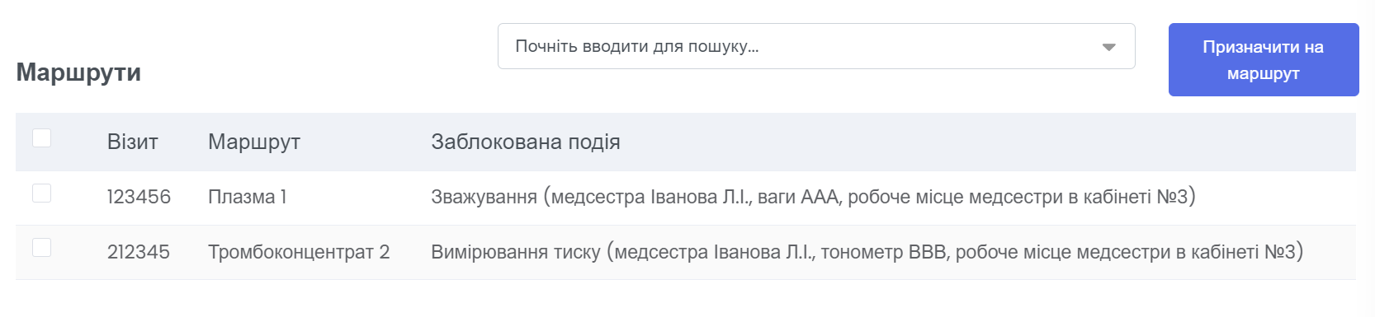
Увага! Адміністратор установи має проаналізувати надану інформацію і визначитись, яким чином здійснити заміну, спираючись на перелік запропонованих ресурсів, тривалість аварійної недоступності, мобільність обладнання / робочого місця та інші фактори, для максимально швидкого й ефективного відновлення обслуговування донорів
—
Варіант А
Заміна недоступного ресурсу у візиті - наприклад, замість хворої медсестри прийом здійснить інша, використовуючи обладнання і робоче місце відсутньої працівниці
Заміна здійснюється для певного візиту, в якому потрібна медсестра після обробки цих візитів повернеться до обслуговування донорів на інших маршрутах

- у таблиці “Візити” зазначити ресурс яким буде замінено недоступний (один з тих, які зазначені в таблиці “Альтернативні ресурси”)
- обрати Візит, на який потрібно призначити альтернативний ресурс (порівнявши періоди доступності ресурсу і запланований період здійснення візиту)
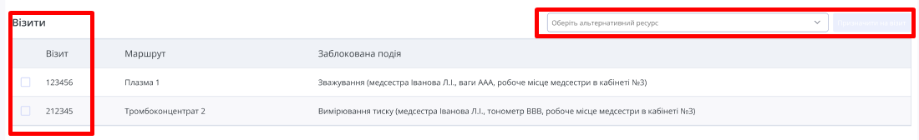
- натиснути кнопку “Призначити на візит”
- натиснути кнопку “Вийти”, щоб повернутися до переліку ресурсів
—
Варіант Б
Заміна виключно недоступного ресурсу у шаблоні маршрута - наприклад, замість зламаних вагів можна принести з комори інші.
Заміна здійснюється цілком для шаблона маршруту, в якому потрібні для заміни ваги, вони тепер будуть використовуватися на оновленому маршруті в наступних створених візитах постійно, а відремонтовані ваги повернуться до комори як резервні:

- в таблиці “Маршрути” зазначити ресурс яким буде замінено недоступний (один з тих, які зазначені в таблиці “Альтернативні ресурси”)
- обрати Маршрут, на який можна призначити альтернативний ресурс (Маршрути, в яких використовується недоступний ресурс, зазначені в таблиці “Візити”)
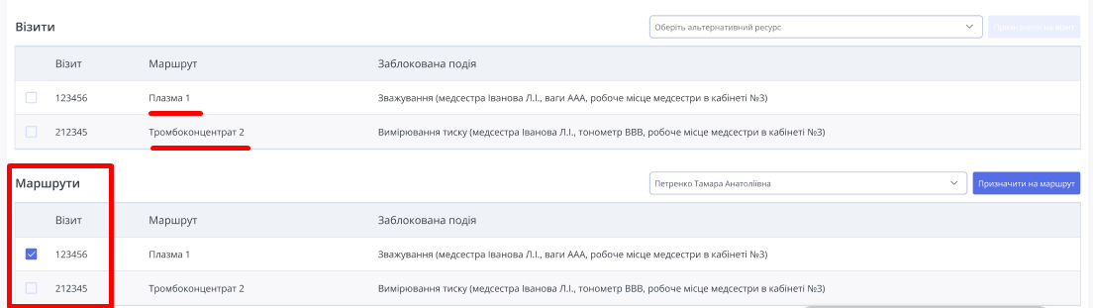
- натиснути кнопку “Призначити на маршрут”
- натиснути кнопку “Вийти”, щоб повернутися до переліку ресурсів

3.7 Перегляд статистичної інформації про ефективність використання ресурсів установи
- Перегляд звіту “Завантаженість маршрутів за місяць”
- відкрити в головному меню розділ “Адміністрування” - “Звіти” - “Завантаженість маршрутів за місяць”
- зазначити період формування звіту (місяць і рік)
- переглянути звіт

У звіті надано інформацію щодо завантаженості маршрутів за обраний період
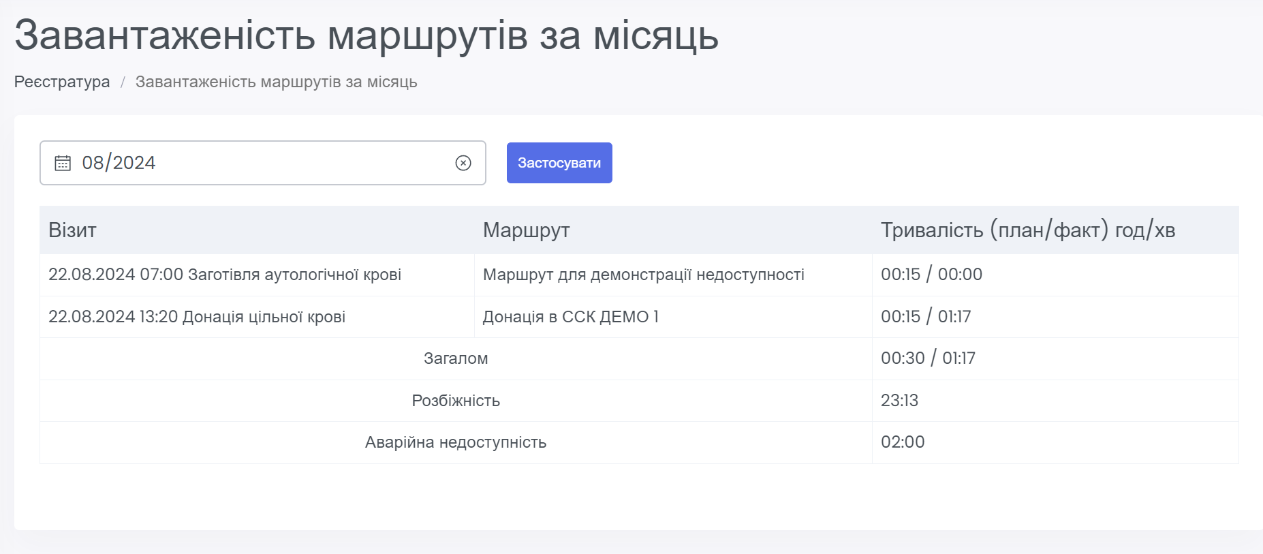

- Перегляд звіту “Скасовані Заявки на візит”
- відкрити в головному меню розділ “Адміністрування” - “Звіти” - “Скасовані Заявки на візит”
- зазначити період формування звіту (місяць і рік)
- переглянути звіт

У звіті надано інформацію щодо скасованих Заявок на візит за обраний період
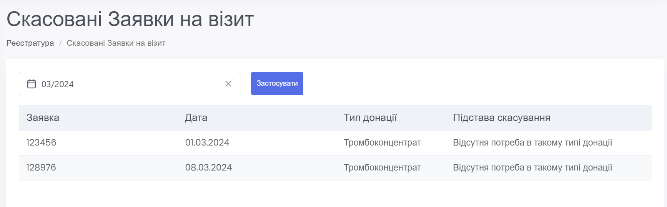

- Перегляд звіту “Скасовані Візити в ССК”
- відкрити в головному меню розділ “Адміністрування” - “Звіти” - “Скасовані Візити в ССК”
- зазначити період формування звіту (місяць і рік)
- переглянути звіт

У звіті надано інформацію щодо скасованих Візитів за обраний період
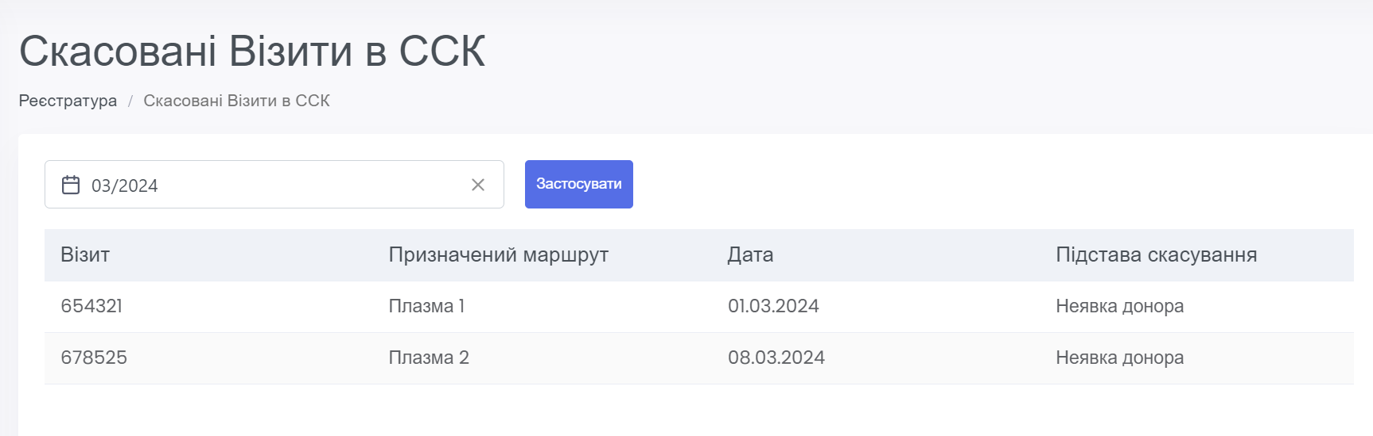

- Перегляд річного звіту про завантаженість ресурсів
- відкрити в головному меню розділ “Адміністрування” - “Звіти” - “Річний звіт про завантаженість ресурсів”
- зазначити період формування звіту (рік)
- переглянути звіт

У звіті надано інформацію щодо завантаженості ресурсів за обраний період
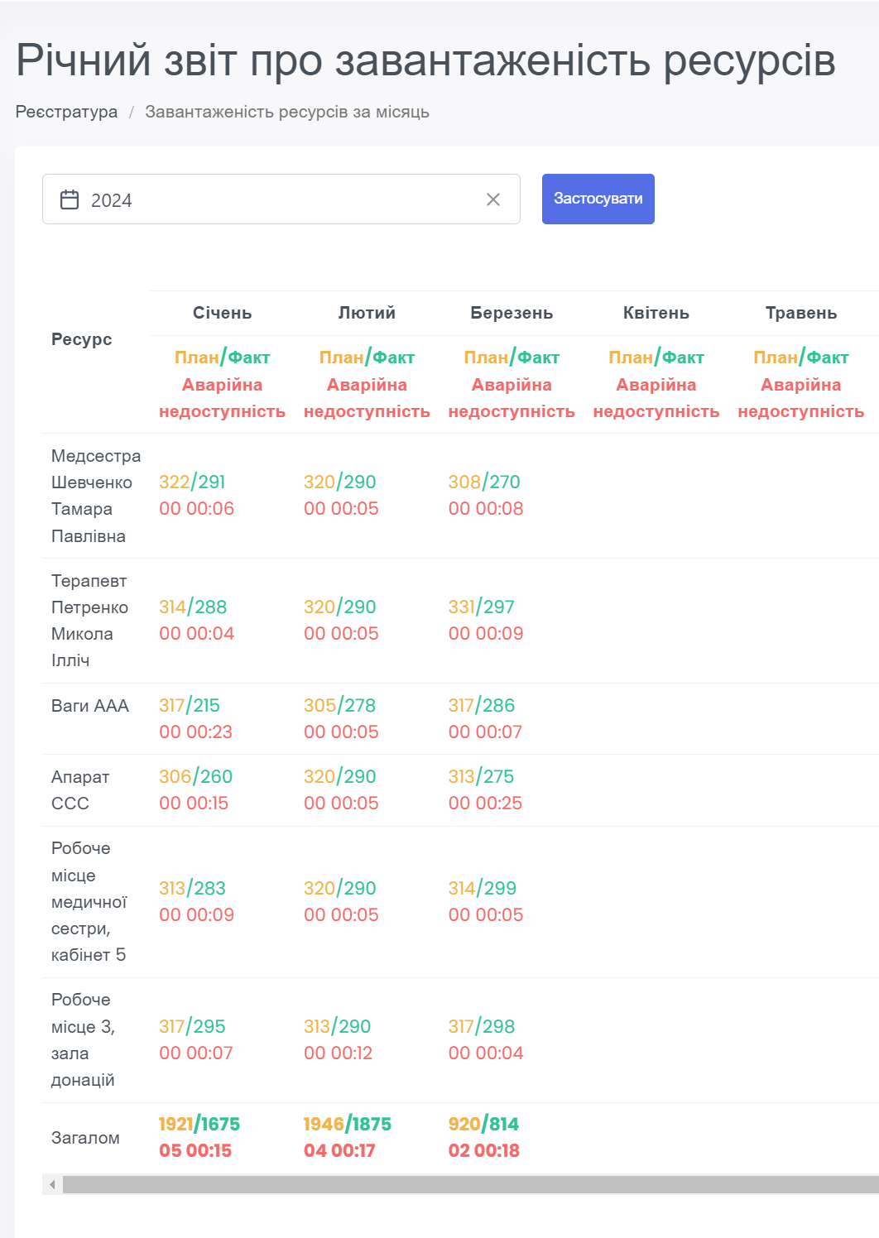

4 ФУНКЦІОНАЛ КОРИСТУВАЧА З ПРАВАМИ ПРАЦІВНИКА РЕЄСТРАТУРИ
Увага! Працівнику реєстратури може бути надано додатково функціонал відповідального за ресурси установи (п.5) та будь-який додатковий функціонал системи за допомогою розподілення прав доступу Адміністратором ССК (п.3.1.1).

4.1 Керування призначенням візитів донорів до установи
Деталізовану інформацію щодо процесу формування маршрутів та роботи з календарем бронювання маршрутів дивитися в документі “Додаток 1”.

4.1.1 Перегляд Календаря бронювання маршрутів
- відкрити в головному меню розділ “Реєстратура” - “Календар бронювання маршрутів”
- переглянути інформацію про наявність доступних слотів на різних маршрутах
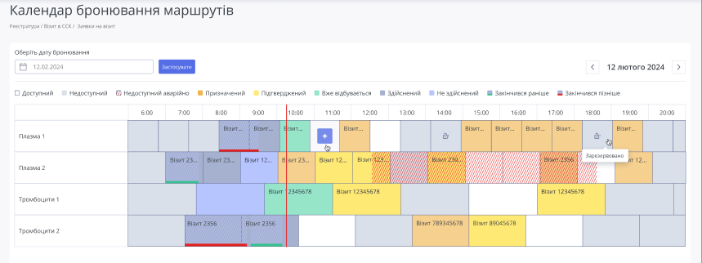

4.1.2 Керування Заявками на візит
- Створення Візиту в ССК на підставі електронної Заявки на візит
- відкрити в головному меню розділ “Реєстратура” - “Реєстр заявок на візит”
- за допомогою фільтра відібрати Заявки на візит в операційному стані “Нова” (не оброблена)
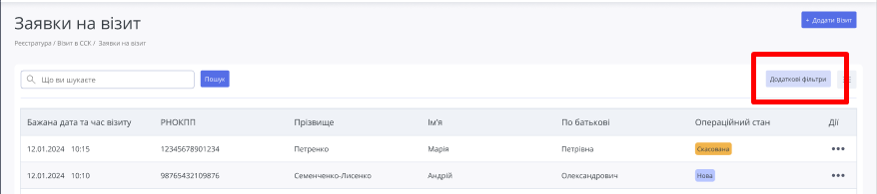
- у записі в таблиці у стовпчику “Дії” обрати опцію “Редагувати”
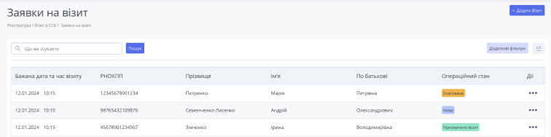
- у картці Заявки перевірити заповненість полів у розділах “Інформація про заявку” та “Донор”
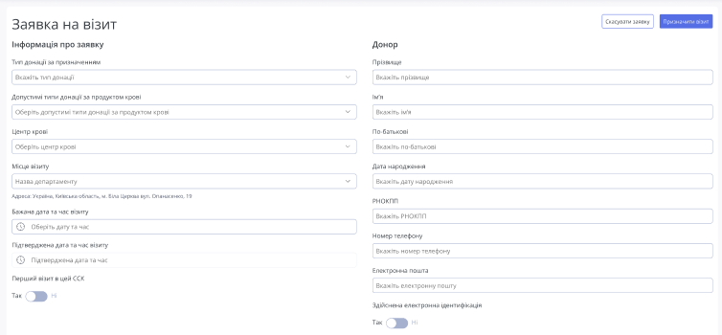
- якщо виявлено якусь невідповідність або інформацію, яка унеможливлює здійснення донації, натиснути кнопку “Скасувати заявку”
із зазначенням причини скасування
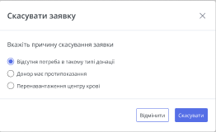
- якщо зазначена інформація коректна, у розділі “Показати доступні візити” зазначити період (дату та час з… по…), у який донору зручно розпочати донацію
- натиснути кнопку “Знайти маршрути”
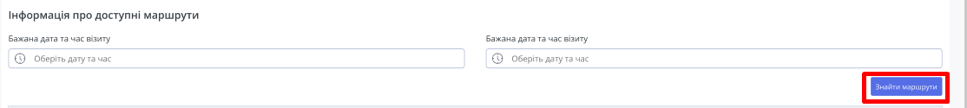
- у таблиці відобразиться перелік доступних слотів (проміжків часу), у які можна здійснити зазначений тип донації в зазначений період
- обрати один із запропонованих маршрутів (активувати чекбокс “Обрати маршрут” у відповідному записі)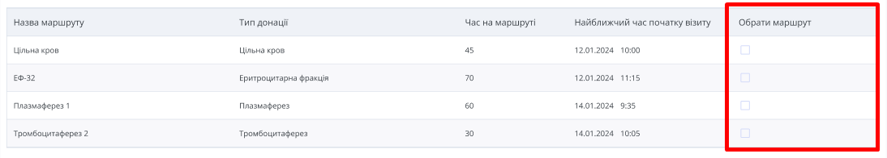
- натиснути кнопку “Призначити візит”
- для подальшого перегляду й редагування інформації про Візит навпроти запису про Візит в Реєстрі візитів в ССК у стовпчику “Дії” обрати опцію “Редагувати” для візиту в операційному стані “Призначений” або “Підтверджений”
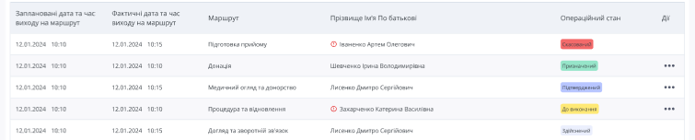

4.1.3 Керування Візитами в ССК (візитами донорів до установи)
- Створення Візиту в ССК на підставі телефонного або особистого звернення донора до установи без оформлення електронної Заявки на візит
- відкрити в головному меню розділ “Реєстратура” - “Реєстр візитів ССК”
- натиснути кнопку “Додати візит”
- у Картці візиту на закладці “Відомості про донацію” заповнити розділ “Інформація про заявку” та “Донор”
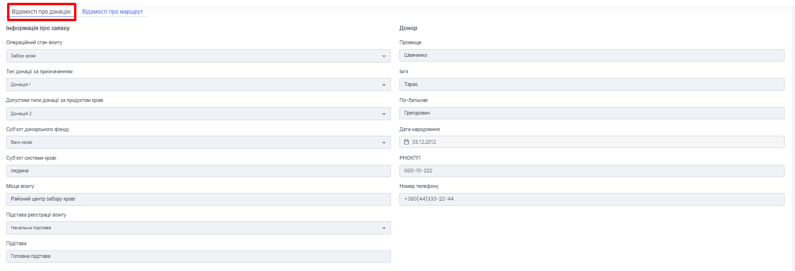
- у розділі “Показати доступні візити” зазначити період (дату та час з… по…), у який донору зручно розпочати донацію
- натиснути кнопку “Знайти маршрути”
- у таблиці відобразиться перелік доступних слотів (проміжків часу), у які можна здійснити зазначений тип донації в зазначений період
- обрати один із запропонованих маршрутів (активувати чекбокс “Обрати маршрут” у відповідному записі)
- натиснути кнопку “Зберегти”
- натиснути кнопку “Вийти”, щоб повернутися до Реєстру візитів ССК
- для подальшого перегляду і редагування інформації про Візит навпроти запису про Візит у Реєстрі візитів в ССК у стовпчику “Дії” обрати опцію “Редагувати”
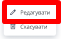

- Друк маршрутного листа для донора
- відкрити в головному меню розділ “Реєстратура” - “Реєстр візитів ССК”
- знайти запис про потрібний візит через “пошук” або фільтр “Операційний стан візиту” - “Підтверджений” або “До виконання”
- у записі в таблиці у стовпчику “Дії” обрати опцію “Надрукувати маршрут”
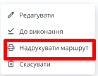

- Скасування Візиту в ССК
- відкрити в головному меню розділ “Реєстратура” - “Реєстр візитів ССК”
- знайти запис про потрібний візит через “пошук” або фільтр “Операційний стан візиту” - “Призначений” або “Підтверджений”
- у записі в таблиці у стовпчику “Дії” обрати опцію “Редагувати”
- у Картці візиту натиснути кнопку “Скасувати візит”
- у випадаючому меню обрати підставу скасування, натиснути кнопку “Зберегти”
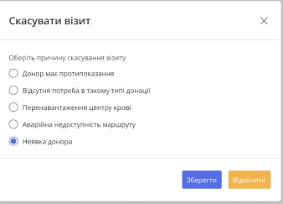

5 ФУНКЦІОНАЛ КОРИСТУВАЧА З ПРАВАМИ ВИКОНАВЦЯ ПОДІЙ НА МАРШРУТІ ДОНОРА (ЛІКАРЯ / МЕДИЧНОЇ СЕСТРИ)
Увага! Виконавцю подій на маршруті може бути надано додатково функціонал відповідального за ресурси установи (п.5) та будь-який додатковий функціонал системи за допомогою розподілення прав доступу Адміністратором ССК (п.3.1.1).

5.1 Керування здійсненням візитів донорів до установи
- Зазначення виконання етапу Маршруту донора у Візиті працівником установи, який обслуговує донора в процесі донації
- відкрити в головному меню розділ “Реєстратура” - “Візити донорів”
- знайти запис про потрібний візит
- у записі в таблиці у стовпчику “Дії” обрати опцію “Редагувати”
- у Картці візиту в закладці “Відомості про донацію” переглянути інформацію про донора
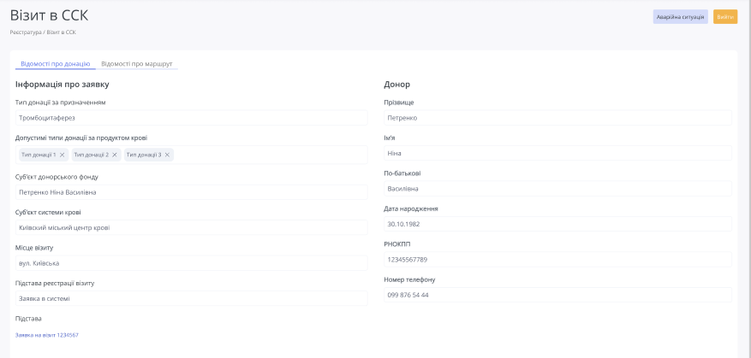
- перейти на закладку “Відомості про маршрут”, переглянути табличку з переліком етапів маршруту (Подій)
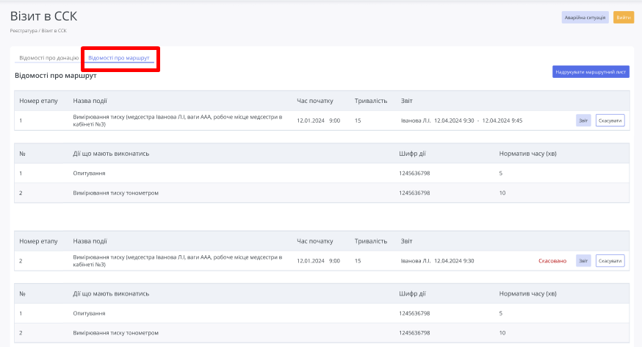

- навпроти запису про виконувану Подію натиснути кнопку “Звіт”
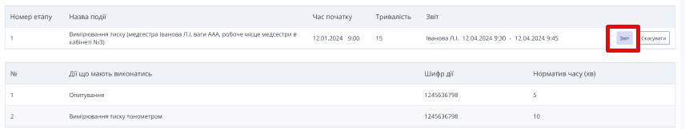

- у формі звітування зазначити інформацію про виконання Події і натиснути кнопку “Звітувати”
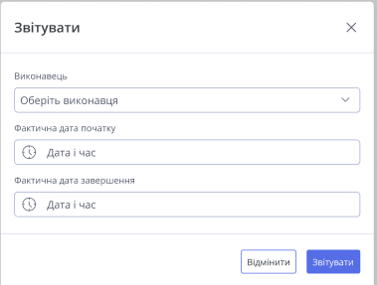
- якщо для кожної події візиту була виконана дія “Звітування”, то такий візит змінює операційний стан на “Здійснений” і вважається виконаним. Згідно законодавства (Закон “Про донорство крові та її компонентів” № 239/95‑ВР, Закон № 931‑IX “Про безпеку та якість донорської крові…”) візит донора має бути завершений протягом дня.

- Зазначення скасування етапу Маршруту донора у Візиті працівником установи, який обслуговує донора в процесі донації
Відбувається, якщо в процесі виконання Подій на маршруті донора виявляються якісь причини, через які донор не може здати кров / компоненти крові й донація буде перервана
- відкрити в головному меню розділ “Реєстратура” - “Візити донорів”
- знайти запис про потрібний візит через “пошук” або фільтр
- у записі в таблиці у стовпчику “Дії” обрати опцію “Редагувати”
- у Картці візиту на закладці “Відомості про донацію” переглянути інформацію про донора
- перейти на закладку “Відомості про маршрут”, переглянути табличку з переліком етапів маршруту (Подій)

- навпроти запису про виконувану Подію натиснути кнопку “Скасувати”
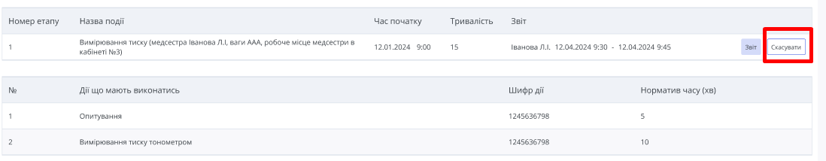
- у формі скасування зазначити інформацію про скасування Події і натиснути кнопку “Скасувати”
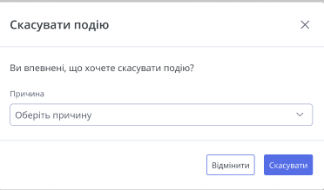

6 ФУНКЦІОНАЛ ВІДПОВІДАЛЬНОГО ЗА РЕСУРСИ УСТАНОВИ
- Зазначення аварійної недоступності ресурсу визначеної тривалості
Відбувається, якщо ресурс неможливо використовувати впродовж певного терміну (наприклад, на годину знеструмлено приміщення, на два тижні пішов у відпустку працівник тощо)

- відкрити в головному меню розділ “Адміністрування” - “Мої ресурси”
- знайти запис про потрібний ресурс у відповідному переліку (“Трудові ресурси”, “Обладнання”, “Робочі місця”)
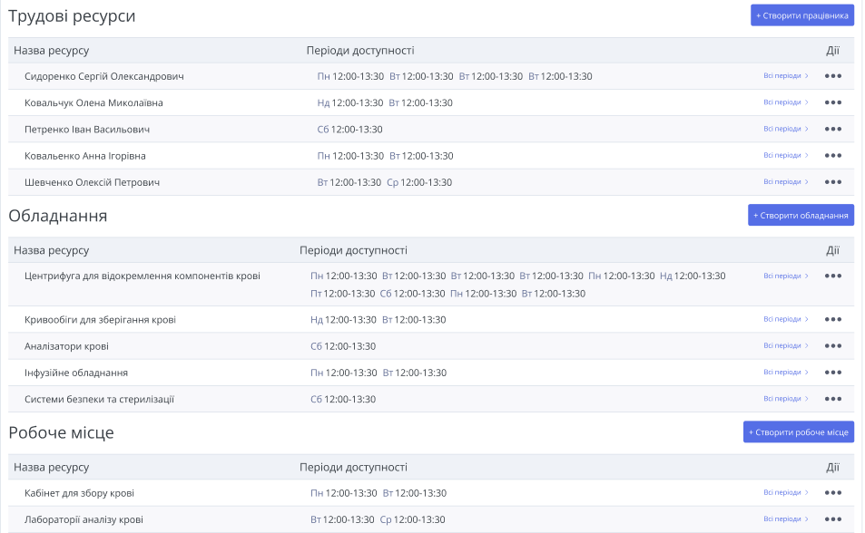
- у відповідному розділі (“Трудові ресурси”, “Обладнання”, “Робочі місця” знайти ресурс, що втратив або має втратити доступність
- у записі в таблиці у стовпчику “Дії” обрати опцію “Аварійна недоступність”
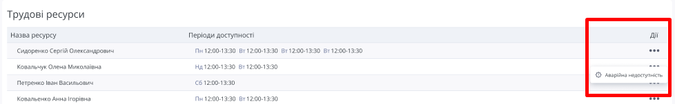
- у формі призначення аварійної недоступності у відповідних полях зазначити час початку аварійної недоступності, час її завершення та підставу
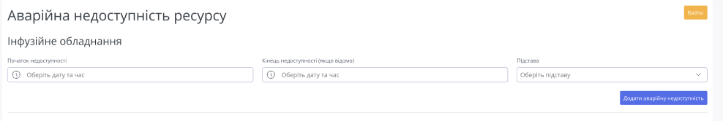
- натиснути кнопку “Додати аварійну недоступність”
- у картці ресурсу натиснути кнопку “Вийти”, щоб повернутися до переліку ресурсів

- Зазначення аварійної недоступності ресурсу невизначеної тривалості
Відбувається, якщо ресурс неможливо використовувати і термін відновлення його працездатності невідомий (наприклад, зламалось обладнання, захворів працівник тощо)

- відкрити в головному меню розділ “Адміністрування” - “Мої ресурси”
- знайти запис про потрібний ресурс (“Трудові ресурси”, “Обладнання”, “Робочі місця”)
- у записі в таблиці у стовпчику “Дії” обрати опцію “Аварійна недоступність”
- у формі призначення аварійної недоступності у відповідних полях зазначити час початку аварійної недоступності та її підставу
- натиснути кнопку “Додати аварійну недоступність”
- у картці ресурсу натиснути кнопку “Вийти”, щоб повернутися до переліку ресурсів

- Завершення (видалення) аварійної недоступності ресурсу
- відкрити в головному меню розділ “Адміністрування” - “Мої ресурси”
- знайти запис про потрібний ресурс (“Трудові ресурси”, “Обладнання”, “Робочі місця”)
- для запису в таблиці у стовпчику “Дії” обрати опцію “Аварійна недоступність”
- знайти необхідний запис про аварійну недоступність
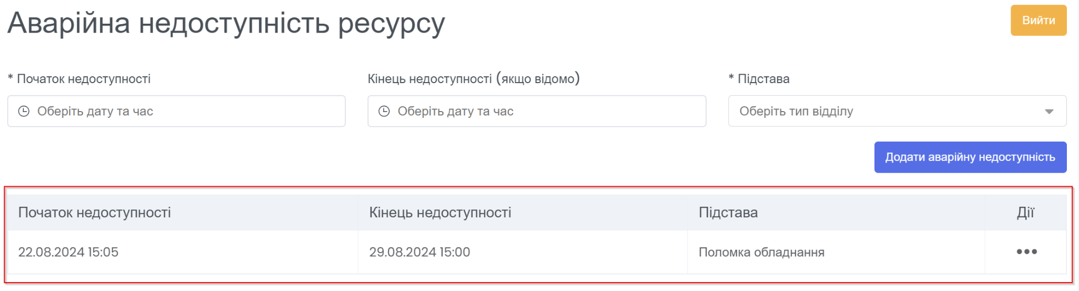
- для запису в таблиці у стовпчику “Дії” обрати “Видалити”
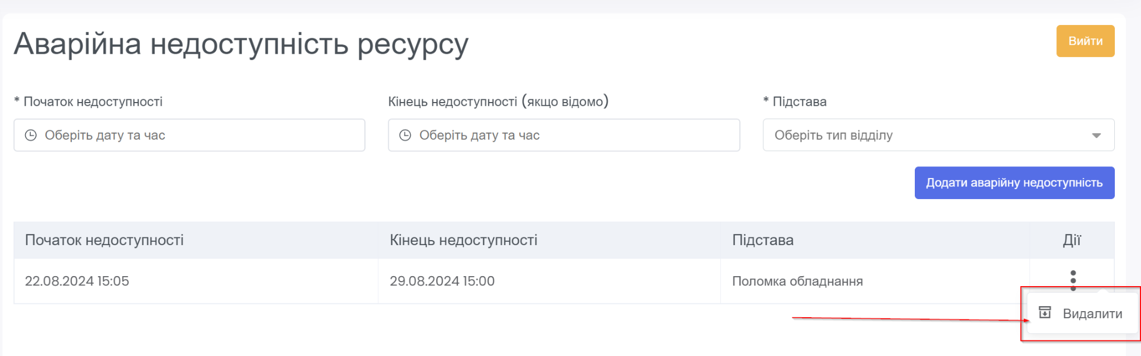
- підтвердити видалення
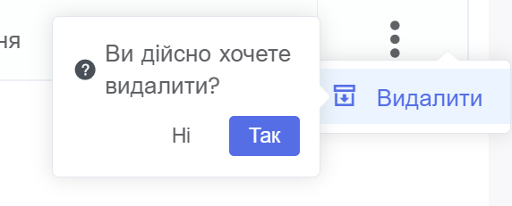
- Аварійну недоступність ресурсу завершено.

7 ФУНКЦІОНАЛ ВІДПОВІДАЛЬНОГО ЗА ОБРОБКУ ДОКУМЕНТІВ ПРО ОБІГ КОМПОНЕНТІВ КРОВІ

7.1 Керування документами про обіг компонентів крові

7.1.1 Створення компонентів крові
- Відкрити в головному меню модуль“Логістика”
- Обрати розділ “Реєстр компонентів крові”
- Натиснути кнопку “Додати запис”
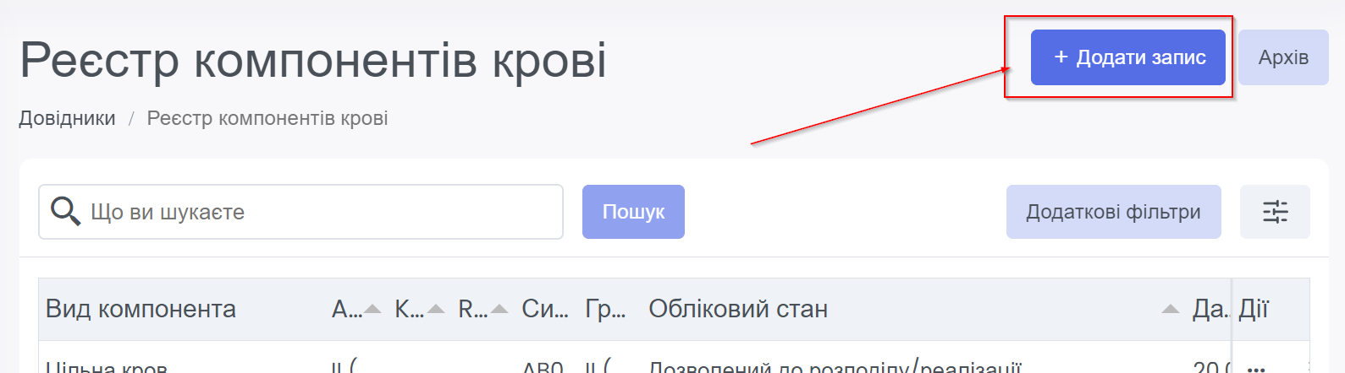
- Заповнити картку створення готової компоненти крові (обов’язкові поля помічені *)
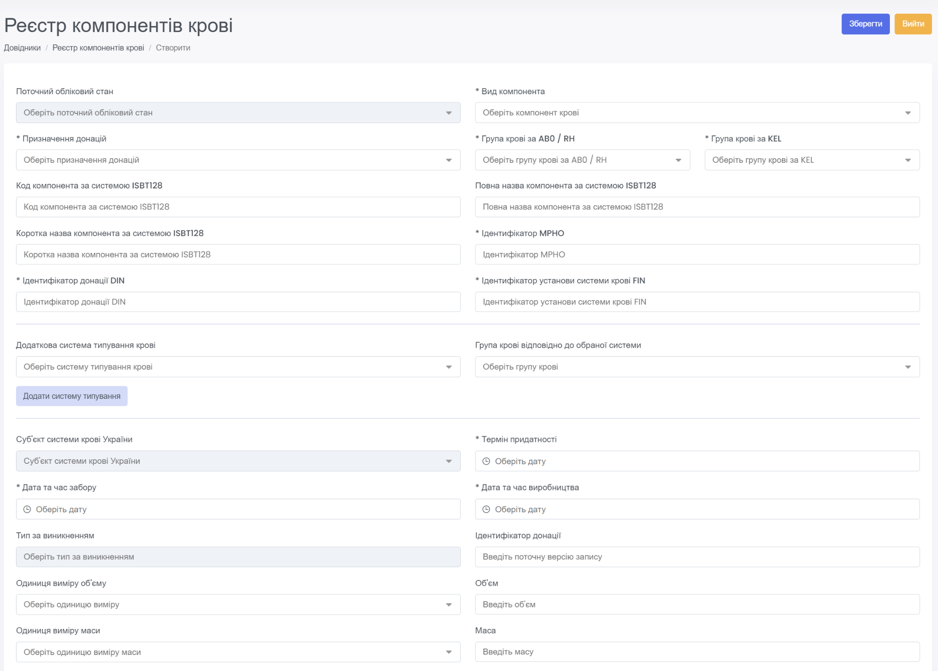
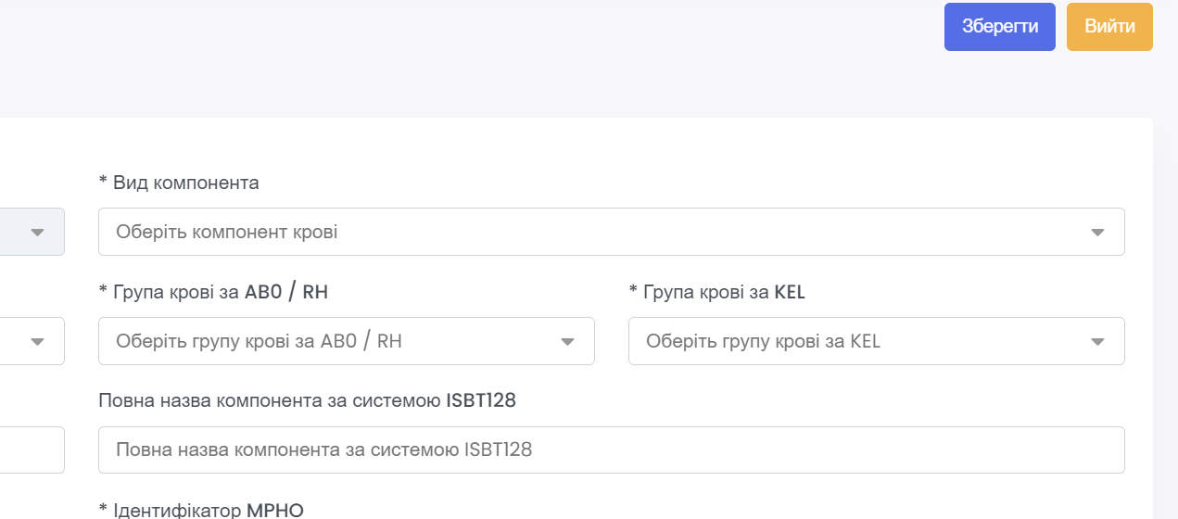
- Для поля “Вид компонента” обрати потрібне значення з видапаючого списку
- Для поля “Група крові за AB0 / RH” обрати потрібні значення груп крові для систем типування AB0 та RH
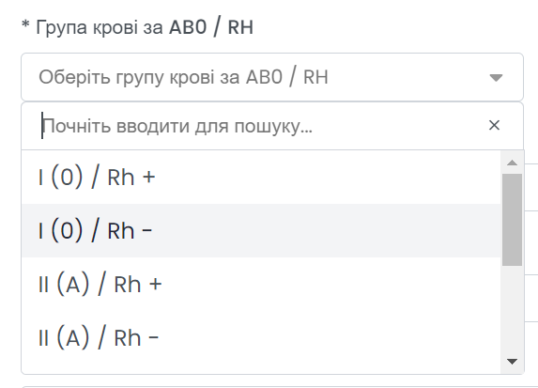
- Для поля “Група крові за KEL” обрати потрібне значення групи крові для системи типування KEL
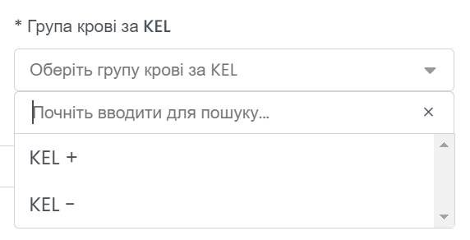
- При необхідності вказати додаткову системи типування і групу крові за цією системою та натиснути “Додати систему типування” (можливо додавання більше однієї системи типування і групи)
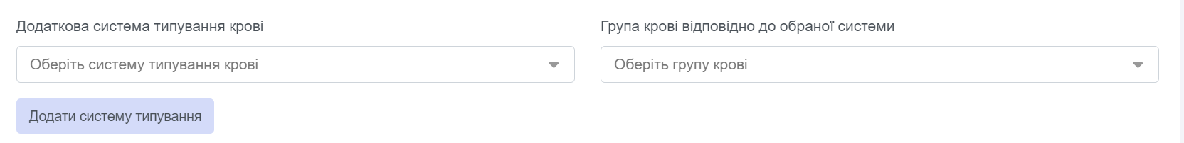
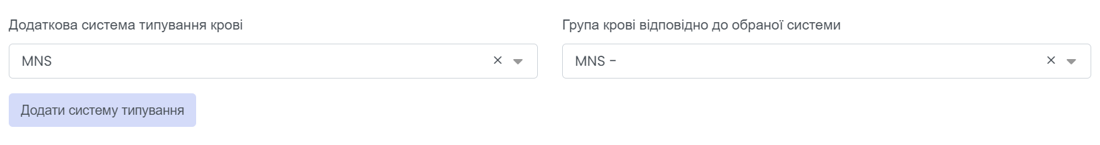
- Натиснути кнопку “Зберегти”
- Створено нову готову компоненту крові. Компонента має обліковий стан “Зареєстровано”. Далі відповідальна особа створює прибутковий ордер з необхідними компонентами, щоб зареєструвати факт отримання готових компонентів крові та подальшого взяття їх на складський облік.

7.1.2 Створення документів про обіг компонентів крові. Прибутковий ордер.
- Відкрити в головному меню модуль“Логістика”
- Обрати розділ “Прибуткові ордери”
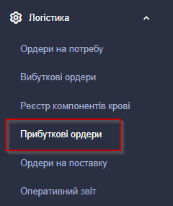
- Створити новий документ, натиснувши кнопку “Новий ордер”
- Перейти на закладку “Карта документу”, заповнити інформацію про постачальника, замовника, підставу створення та дату і час прийняття
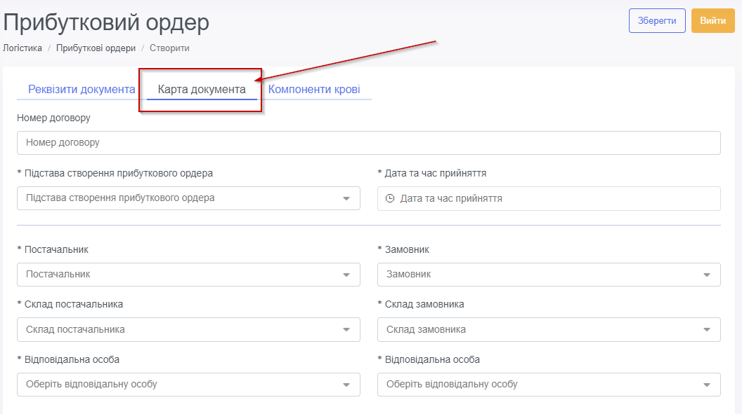
- Перейти у вкладку “Компоненти крові”
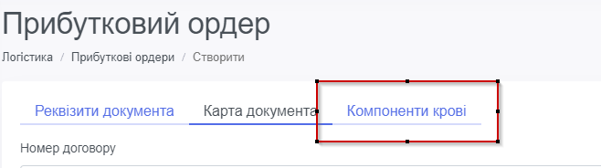
- Натиснути пошук, не вводячи пошуковий запит, для відображення усіх доступних компонент в обліковому стані “Зареєстровано” або знайти конкретну компоненту за допомогою штрих кода, групи крові або кода ISBT128
- Відмітити необхідні компоненти і натиснути “Додати компоненти”
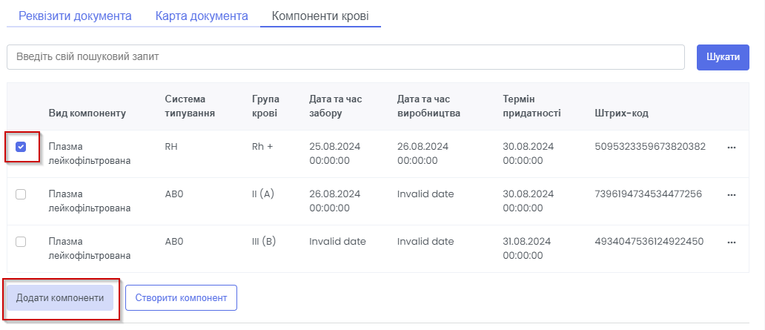
Увага! В разі необхідності можливо створити нову готову компоненту. Для цього потрібно натиснути кнопку “Створити компонент” і користувач буде переміщений на сторінку створення (див. п.7.1 “Створення компонентів крові”)

- Натиснути кнопку “Зберегти”
- Ордер збережено в режимі “Чернетка”
- Натиснути кнопку “Вийти”, щоб повернутися до відповідного Реєстру ордерів
- Для подальшого редагування записів у режимі “Чернетка” в таблиці у стовпчику “Дії” обрати опцію “Редагувати”
- Після фіналізації і підписання ордера (див. далі Фіналізація документа та Підписання документа ) компоненти в ордері змінять обліковий стан на “Дозволений до розподілу/реалізації”.

7.1.3 Створення документів про обіг компонентів крові. Вибутковий ордер.
- Відкрити в головному меню модуль“Логістика”
- Обрати розділ “Вибуткові ордери”
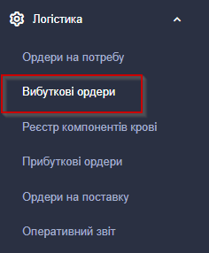
- Створити новий документ, натиснувши кнопку “Новий ордер”
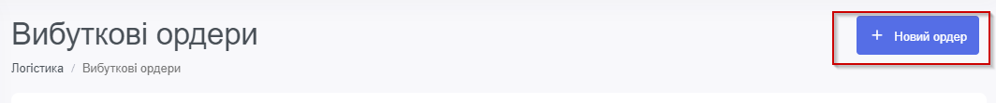
- Перейти на закладку “Карта документу”, заповнити інформацію про володільця, замовника, підставу списання та дату і час прийняття
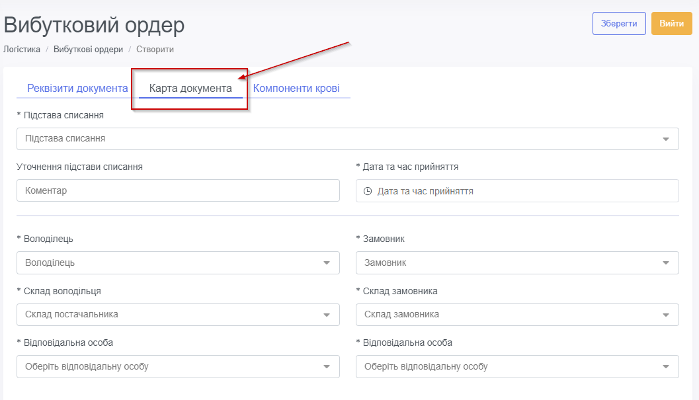
- Перейти у вкладку “Компоненти крові”
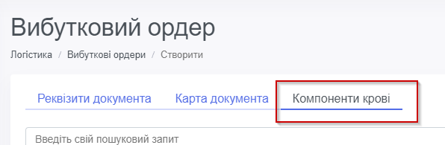
- Натиснути пошук, не вводячи пошуковий запит, для відображення усіх доступних компонент в обліковому стані “Дозволений до розподілу/реалізації” або знайти конкретну компоненту за допомогою штрих кода, групи крові або кода ISBT128
- Відмітити необхідні компоненти і натиснути “Додати компоненти”
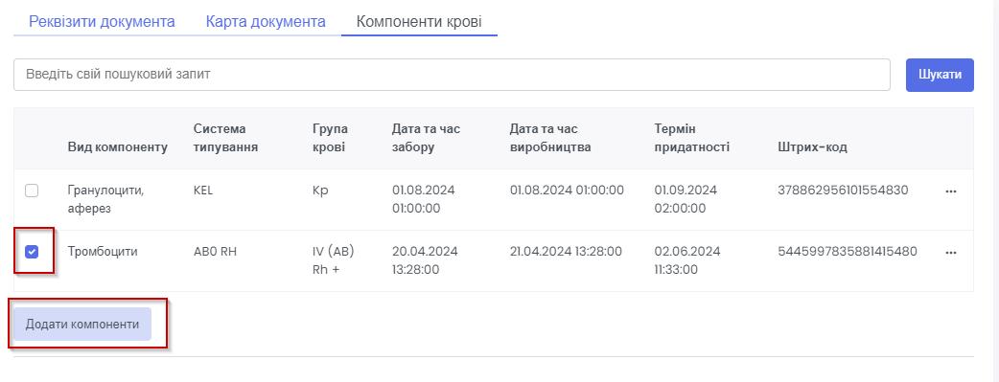
- Натиснути кнопку “Зберегти”
- Натиснути кнопку “Вийти”, щоб повернутися до відповідного Реєстру ордерів
- Для подальшого редагування записів у режимі “Чернетка” в таблиці у стовпчику “Дії” обрати опцію “Редагувати”
- Після фіналізації і підписання ордера (див. далі Фіналізація документа та Підписання документа) компоненти в ордері змінять обліковий стан на “Компонент до знищення” або “Видано для трансфузії”, в залежності від обраної в ордері підстави списання.

7.1.4 Створення документів про обіг компонентів крові. Ордер на потребу.
- Відкрити в головному меню модуль“Логістика”
- Обрати розділ “Ордери на потребу”
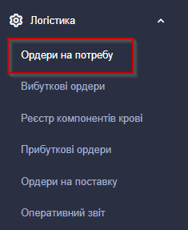
- Створити новий документ, натиснувши кнопку “Новий ордер”
- Перейти на закладку “Карта документу”, заповнити інформацію про постачальника, замовника, тип потреби, початок і кінець планового періоду
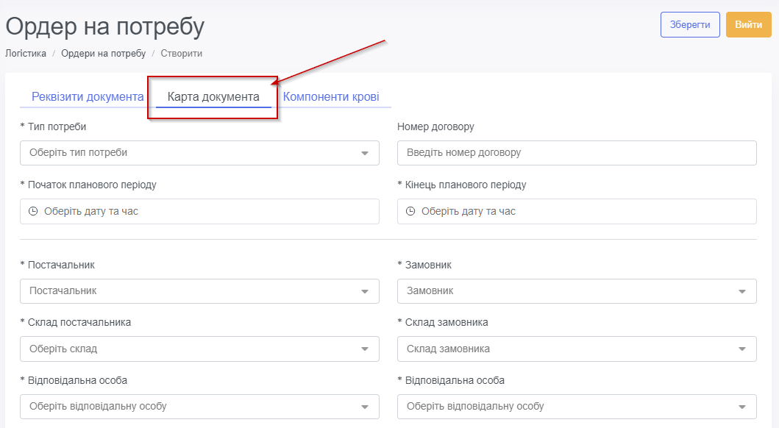
- Перейти у вкладку “Компоненти крові”
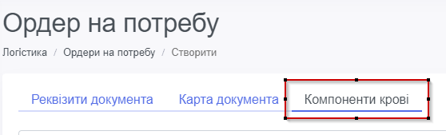
- Натиснути пошук, не вводячи пошуковий запит, для відображення усіх доступних видів компоненти або знайти конкретний вид за допомогою назви виду компонента
- Відмітити необхідні види компонента і натиснути “Додати компоненти”
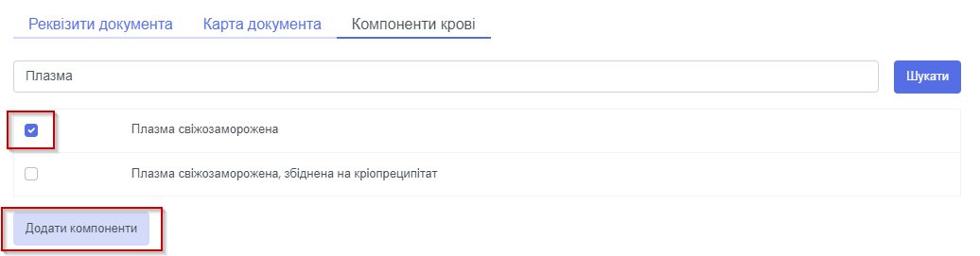
- Для доданих видів компонента заповнити числовим значенням кількість потреби
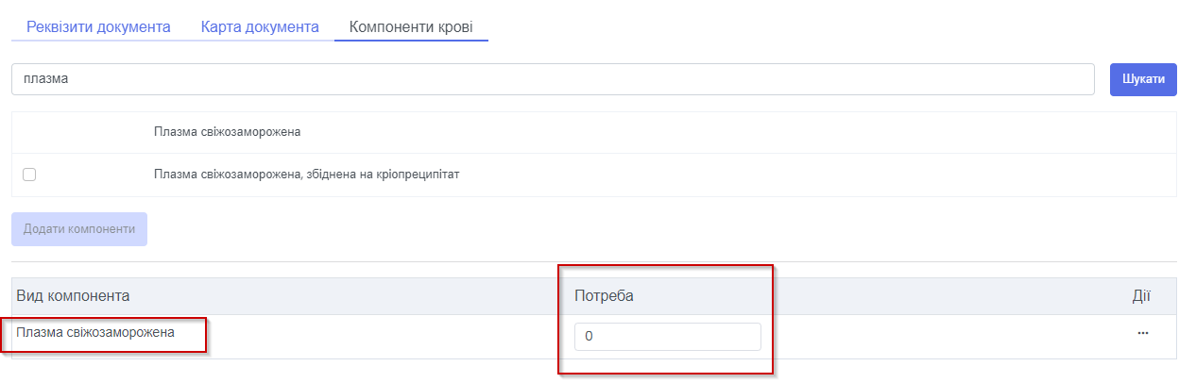
- Натиснути кнопку “Зберегти”
- Натиснути кнопку “Вийти”, щоб повернутися до відповідного Реєстру ордерів
- Для подальшого редагування записів у режимі “Чернетка” в таблиці у стовпчику “Дії” обрати опцію “Редагувати”
- Після фіналізації і підписання ордера (див. далі Фіналізація документа та Підписання документа) в оперативному звіті будуть відображатися для виду компонента загальні потреби та потреби кожного типа.

7.1.5 Опрацювання потреби (створення ордера про поставку).
Сценарій: Суб’єкт Системи крові, який був вказаний як постачальник в ордері на потребу, отримує потребу в поставці крові та її компонентів. Далі він має сформувати Ордер про поставку.
- Натиснути на панелі модуль “Логістика” -> “Ордери на потребу”
- Відкрити вхідний ордер на потребу
- У відкритому ордері натиснути на кнопку “Створити Ордер про поставку”. В системі створився документ Ордер про поставку в операційному стані “Новий-ініціалізація”, режим “Чернетка”.
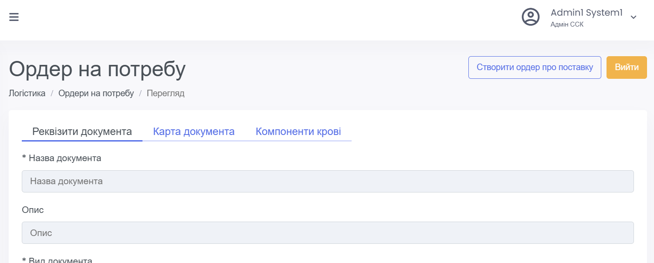
- В Реєстрі Ордерів про поставку буде відображатися номер документа Ордера на потребу, на підставі якого створений ордер (або номер Вимоги)
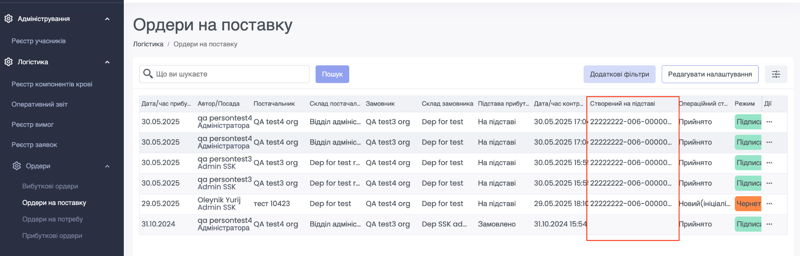

7.1.6 Створення заявки.
Сценарій: Заявка створюється у випадку коли Опорний Суб’єкт системи крові не може самостійно покрити запит на додаткову потребу у крові та її компонентах, та звертається в СДУ УЦТК з допомогою у координаціїї поставок.
- Натиснути на панелі модуль “Логістика” -> “Реєстр Заявок”.
Система відобразить сторінку Реєстр Заявок що вже існують в системі в операційних станах “Нова”, “Виконана частково”, “Виконана”.
- Натиснути на кнопку “Створити Заявку”
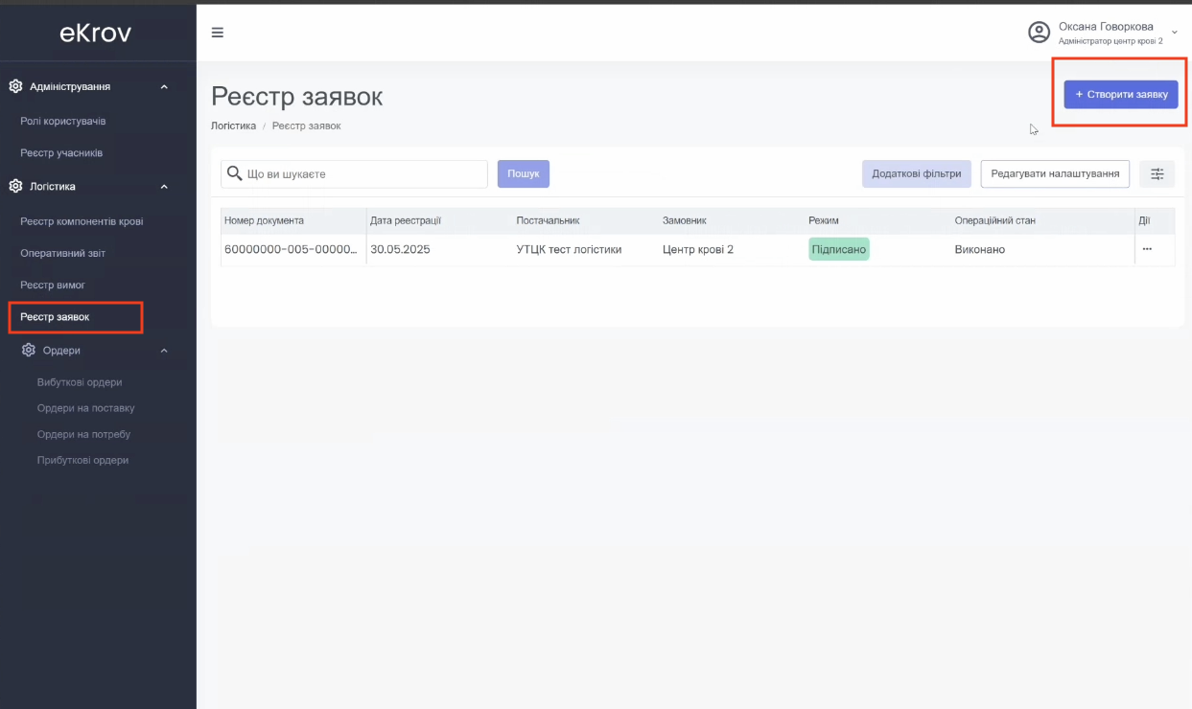
- Перейти у вкладку “Карта документа” та зазначити наступні дані:
  - Тип потреби (Ургента/військова, або Планова/військова)
  - Номер договору
  - Початок та кінець планового періоду (дата та час)
  - Постачальник (не редагується, встановлено системними налаштуваннями-УЦТК)
  - Склад постачальника
  - Відповідальна особа постачальника
  - Замовник
  - Склад замовника
  - Відповідальна особа замовника
- Перейти у вкладку “Компоненти крові” та натиснути на кнопку “Додати компоненти”, вибрати потрібні компоненти крові, за необхідністю ввести назву в пошук, відмітити чекбокси
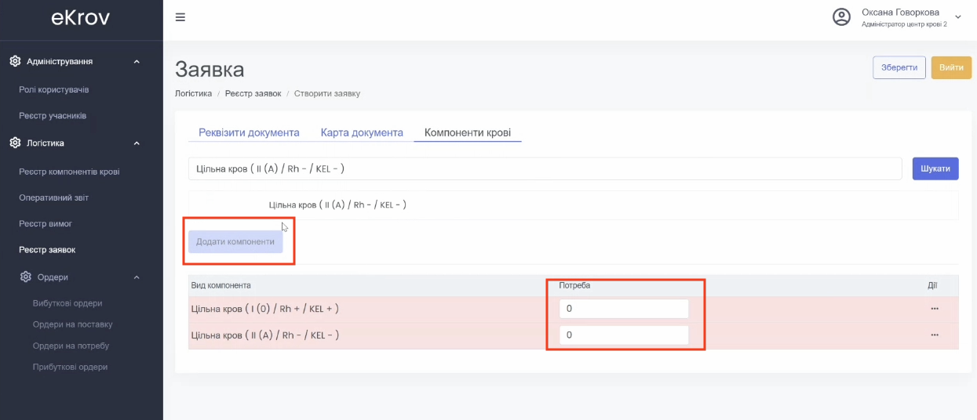
- Вказати потребу по кожному типу компонента в полі “Потреба”
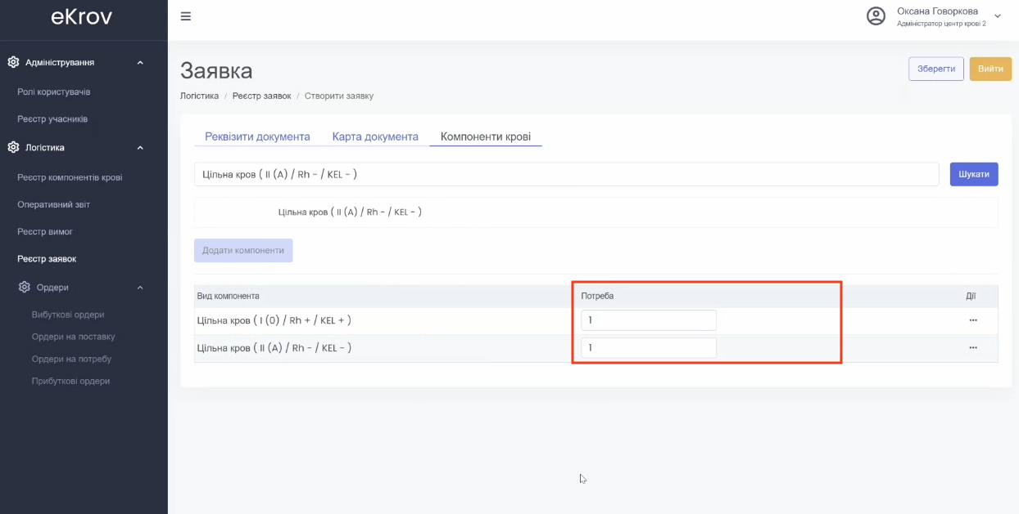
- Натиснути кнопку “Зберегти” - створюється документ Заявка в операційному стані “Новий” (Ініціалізація), режимі “Чернетка”
- Натиснути кнопку “Вийти”, щоб повернутися до відповідного Реєстру ордерів
- Для подальшого редагування записів у режимі “Чернетка” в таблиці у стовпчику “Дії” обрати опцію “Редагувати”
- Після фіналізації і підписання документа (див. далі Фіналізація документа та Підписання документа) у заявки змінюється операційний стан на “Новий”, а режим на “Підписано”

7.1.7 Опрацювання заявки (створення вимог).
Сценарій: СДУ УЦТК отримує вхідні Заявки від Опорного Суб’єкта сиcтем крові на додаткові потреби в крові та ії компонентах, створює Вимоги на підставі Заявок та координує розподіл поставок на Допоміжні Суб’єкти Систем крові.
- Натиснути на панелі модуль “Логістика” -> “Реєстр Заявок”.
Система відобразить сторінку Реєстр Заявок що вже існують в системі в операційних станах “Нова”, “Виконана частково”, “Виконана”
- Відкрити вхідну заявку в операційному стані документа “Новий” , режим “Підписано”
- Перейти на вкладку “Вимога” та натиснути на кнопку “Створити Вимогу”
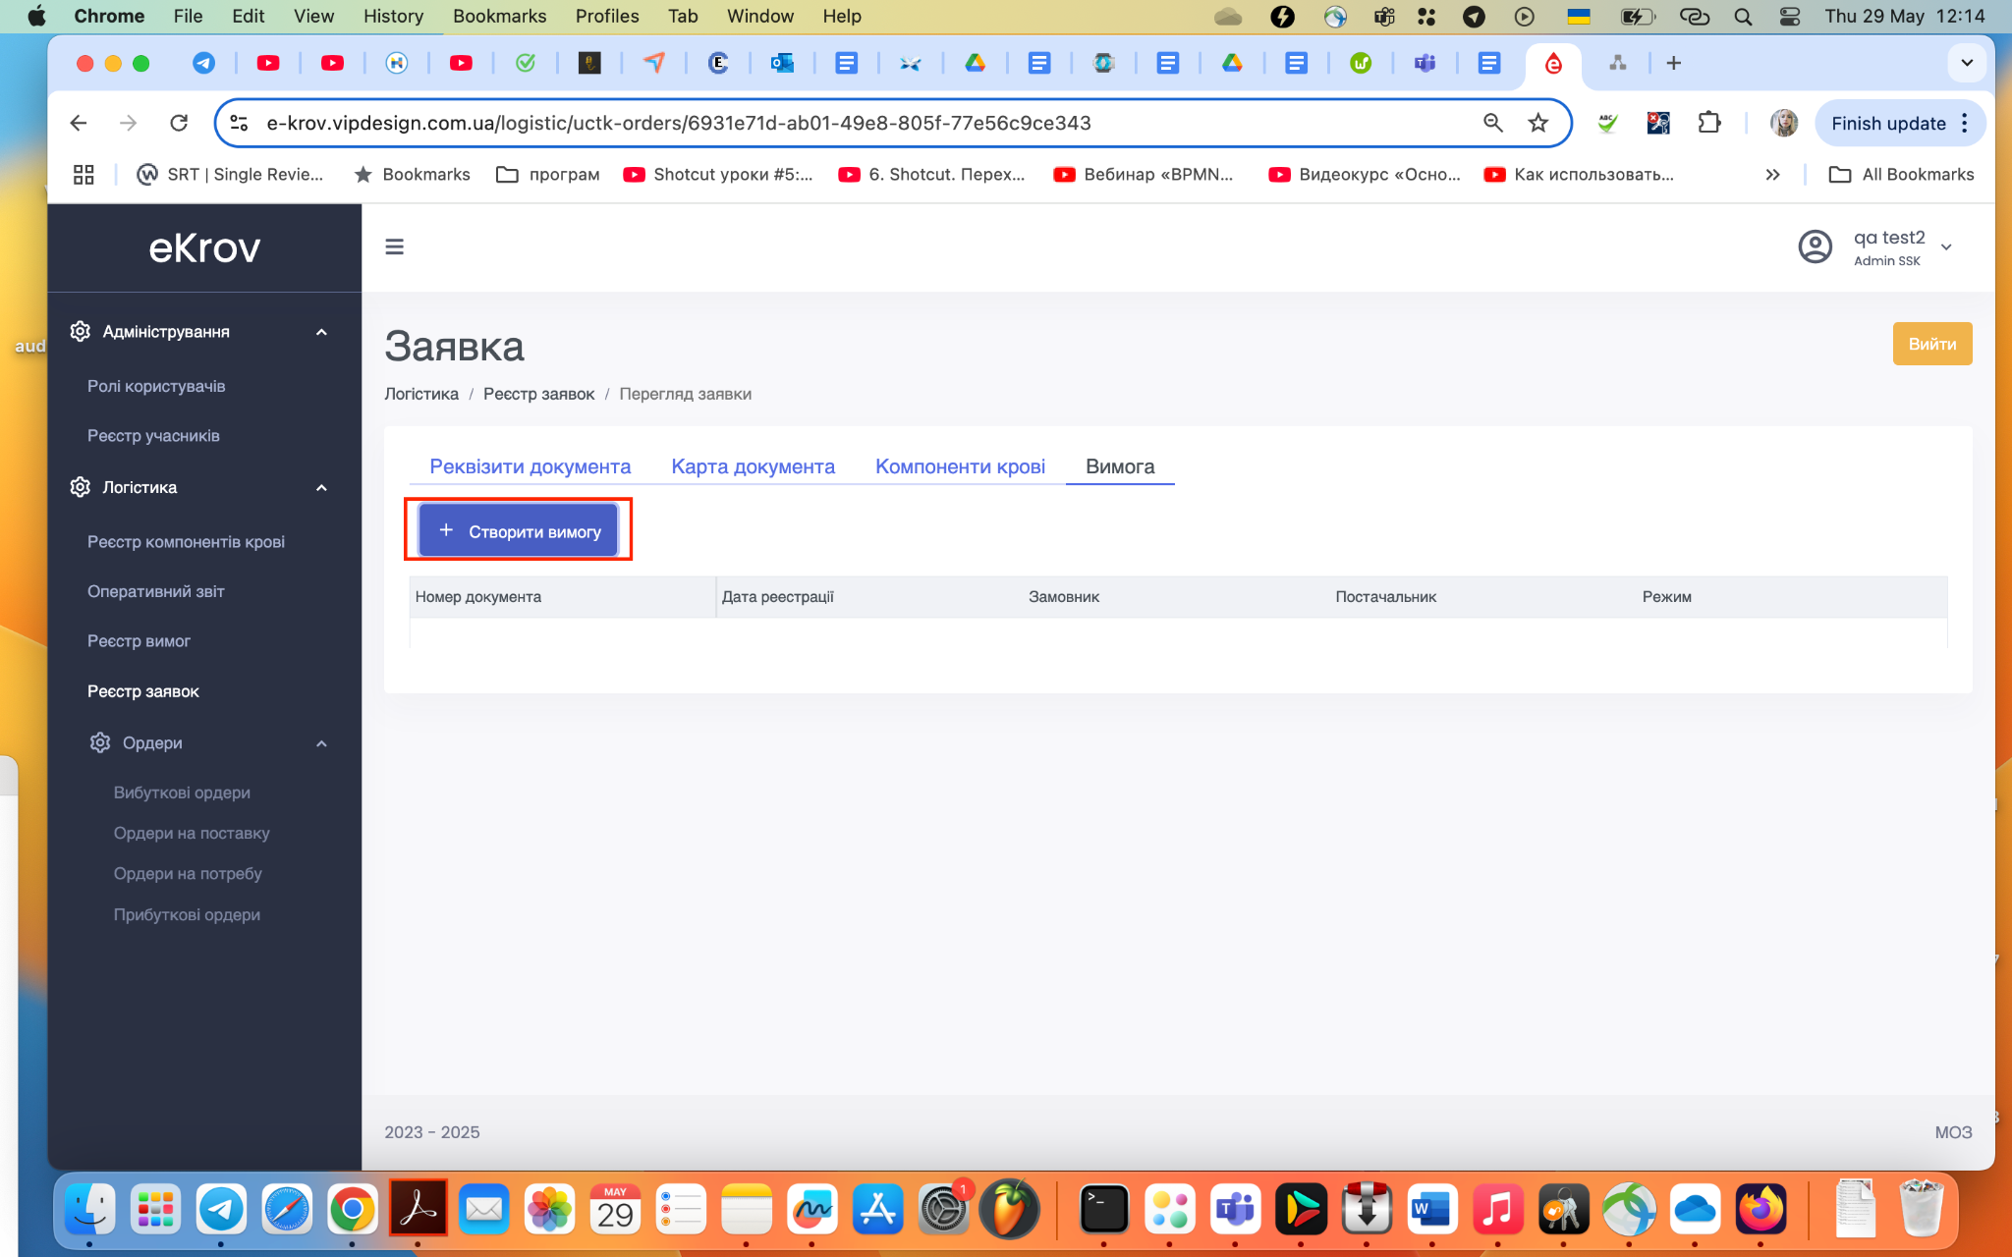
- Перейти у вкладку “Карта документа”, ввести:
  - Номер договору
  - Постачальника
  - Складу постачальника
  - Відповідальної особи постачальника
- Вимогу можна створити або по усім компонентам крові з Заявки, або по кожній окремо. На цьому етапі доступно видалення компоненти крові. Для цього потрібно перейти у вкладку “Компоненти крові” та видалити один з компонентів (для створення двох окремих Вимог з поточної Заявки)
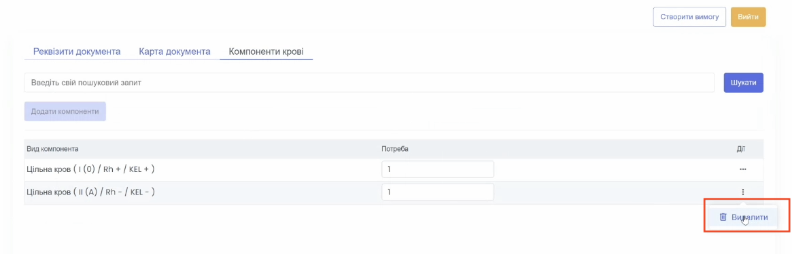
- Натиснути на кнопку “Cтворити вимогу” - створюється документ Вимога в режимі “Чернетка”
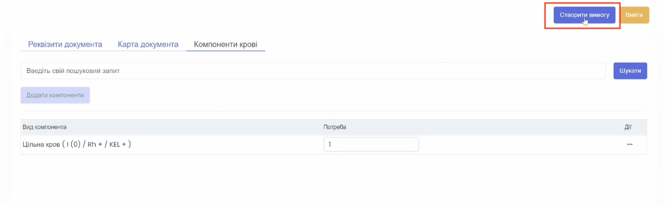
- Перейти в реєстр Вимог та переглянути Вимогу, що створилася в режимі “Чернетка”, операційний стан документа - “Новий, ініціалізація”
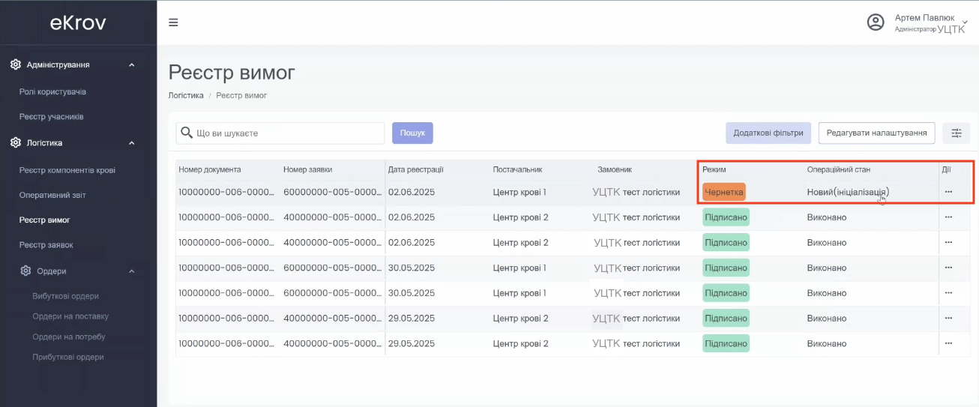
- Для подальшого редагування записів у режимі “Чернетка” в таблиці у стовпчику “Дії” обрати опцію “Редагувати”
- Після фіналізації і підписання документа (див. далі Фіналізація документа та Підписання документа) у вимоги змінюється операційний стан на “Новий”, а режим на “Підписано”

7.1.8 Опрацювання вимоги (створення ордера про поставку).
Сценарій: Допоміжний Суб’єкт Системи крові отримує від СДУ УЦТК Вимогу на додаткову потребу в поставці крові та її компонентів. Далі він має виготовити компоненти та сформувати Ордер про поставку.
- Натиснути на панелі модуль “Логістика” -> “Реєстр вимог”
- Відкрити вхідну вимогу в операційному стані документа “Новий” , режим “Підписано”. Вимоги які знаходяться в операційному стані документа “Новий”, режимі “Підписано” потребують опрацювання
- У відкритій Вимозі натиснути на кнопку “Створити Ордер про поставку”. В системі створився документ Ордер про поставку в операційному стані “Новий-ініціалізація”, режим “Чернетка”.
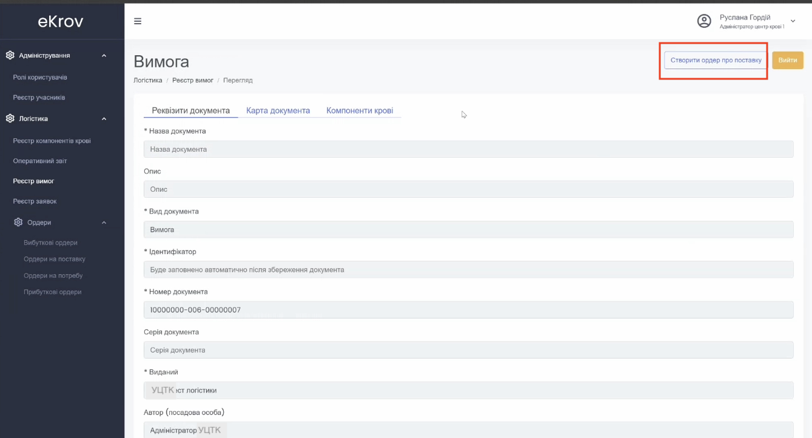
- В Реєстрі Ордерів про поставку буде відображатися номер документа Вимоги, на підставі якого створений ордер (або номер Ордера про потребу)

7.1.9 Створення документів про обіг компонентів крові. Ордер на поставку.

7.1.9.1 Створення нового ордера на поставку
Опис: Постачальник на підставі сформованих потреб або вимог від УЦТК формує ордер на поставку, адресований постачальнику.
- Створення ордерів на поставку відбувається на основі документів Ордер на потребу або Вимога (див. п. 7.1.5, 7.1.8)
- Створені ордери в операційному стані “Новий(ініціалізація)” та в режимі роботи “Чернетка” може підписати одна зі сторін - або працівник постачальника, або працівник замовника
- Натиснути кнопку “Вийти”, щоб повернутися до відповідного Реєстру ордерів
- Для подальшого редагування записів у режимі “Чернетка” в таблиці у стовпчику “Дії” обрати опцію “Редагувати”
- Після фіналізації і підписання (див. далі Фіналізація документа та Підписання документа), ордер перейде в операційний стан “Новий” в режим “Чернетка”

7.1.9.2 Підтвердження наявності
Опис: Після аналізу ордеру на поставку постачальник змінює стан ордеру відповідно до потреб та залишків
Сторона роботи з ордером: Постачальник
- Відкрити в головному меню модуль“Логістика”
- Обрати розділ “Ордери на поставку”
- У списку ордерів знайти потрібний ордер в операційному стані “Новий” в режимі “Чернетка”
- Для потрібного ордеру у стовпчику “Дії” обрати опцію “Редагувати”
- На вкладці “Компоненти крові” підтвердити кількість компонент
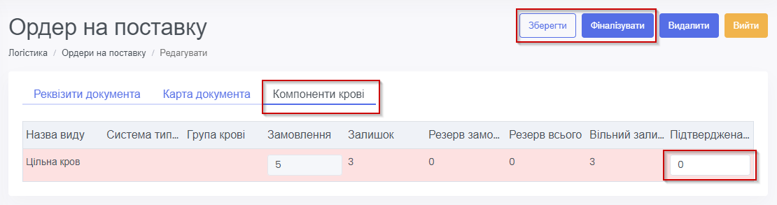

- Натиснути кнопку “Зберегти” (Може виконати тільки постачальник)
- Фіналізувати ордер (Може виконати тільки постачальник)
- Підписати ордер (Може виконати тільки постачальник)
- Після фіналізації і підписання, ордер перейде в операційний стан “Наявність підтверджена” або “Наявність скоригована та підтверджена” (в залежності чи є розбіжність між кількістю в замовленні і підтвердженою кількістю) в режим “Чернетка”.

7.1.9.3 Перевірка та передача ордера до комплектації
Опис: Після аналізу ордеру на поставку представник постачальника (менеджер) перевіряє ордер та змінює стан ордеру відповідно до потреб та залишків
Сторона роботи з ордером: Постачальник
- Відкрити в головному меню модуль“Логістика”
- Обрати розділ “Ордери на поставку”
- У списку ордерів знайти потрібний ордер в операційному стані “Наявність підтверджена” або “Наявність скоригована та підтверджена” в режимі “Чернетка”
- Для потрібного ордеру у стовпчику “Дії” обрати опцію “Редагувати”
- На вкладці “Компоненти крові” підтвердити кількість компонент

- Натиснути кнопку “Зберегти” (Може виконати тільки постачальник)
- Фіналізувати ордер (Може виконати тільки постачальник)
- Підписати ордер (Може виконати тільки постачальник)
- Після фіналізації і підписання, ордер перейде в операційний стан “Комплектація” в режим “Чернетка”.

7.1.9.4 Комплектація
Опис: Представник постачальника (Комірник) починає комплектацію ордеру на поставку на складі, після його попереднього опрацювання іншим співробітником
Сторона роботи з ордером: Постачальник
- Відкрити в головному меню модуль“Логістика”
- Обрати розділ “Ордери на поставку”
- У списку ордерів знайти потрібний ордер в операційному стані “Комплектація” в режимі “Чернетка”
- Для потрібного ордеру у стовпчику “Дії” обрати опцію “Редагувати”
- На вкладці “Компоненти крові” натиснути пошук, не вводячи пошуковий запит, для відображення усіх доступних компонент в обліковому стані “Дозволений до розподілу/реалізації” або знайти конкретну компоненту за допомогою штрих кода, групи крові або кода ISBT128
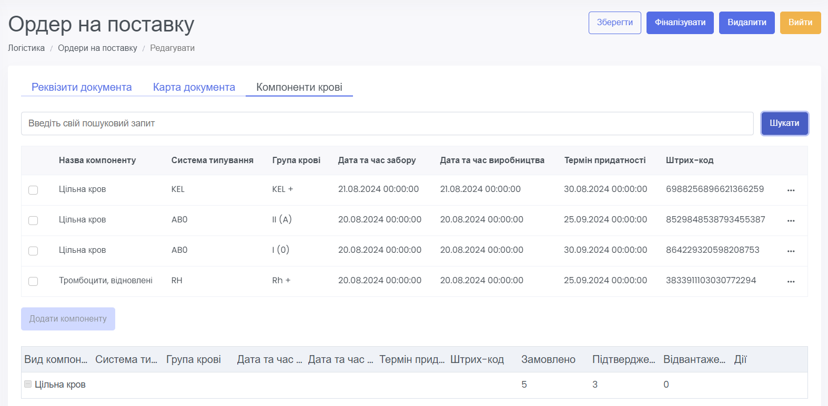
- Відмітити необхідні компоненти і натиснути “Додати компоненти”
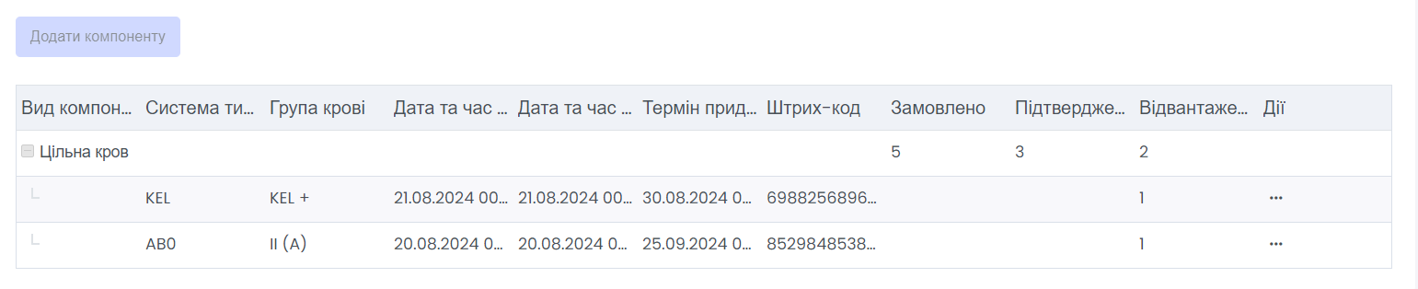
- Відмічені компоненти будуть додані до поставки
- Натиснути кнопку “Зберегти” (Може виконати тільки постачальник)
- Фіналізувати ордер (Може виконати тільки постачальник)
- Підписати ордер (Може виконати тільки постачальник)
- Після фіналізації і підписання, ордер перейде в операційний стан “Готовий до відвантаження” в режим “Чернетка”.

7.1.9.5 Відвантаження
Опис: Представник постачальника вносить дані кур’єра перед передачею скомплектованого ордеру про поставку
Сторона роботи з ордером: Постачальник
- Відкрити в головному меню модуль“Логістика”
- Обрати розділ “Ордери на поставку”
- У списку ордерів знайти потрібний ордер в операційному стані “Готовий до відвантаження” в режимі “Чернетка”
- Для потрібного ордеру у стовпчику “Дії” обрати опцію “Редагувати”
- На вкладці “Інформація про кур’єра” обрати кур’єрську службу у випадаючому списку та заповнити коментар

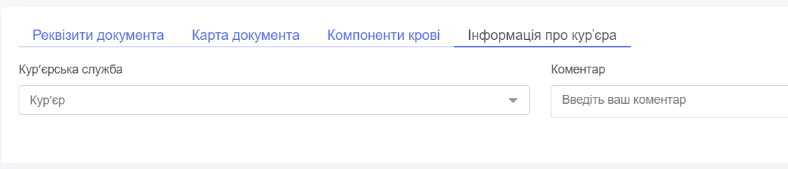

- Натиснути кнопку “Зберегти” (Може виконати тільки постачальник)
- Фіналізувати ордер (Може виконати тільки постачальник)
- Підписати ордер (Може виконати тільки постачальник)
- Після фіналізації і підписання, ордер перейде в операційний стан “Відвантажено” в режим “Чернетка”.

7.1.9.6 Прийняття на склад
Опис: Після доставки компонентів замовнику та прийняття на склад, представник замовника (Комірник) змінює стан ордеру на поставку відповідно до прийняття з рекламаціями чи без
Сторона роботи з ордером: Замовник
- Відкрити в головному меню модуль“Логістика”
- Обрати розділ “Ордери на поставку”
- У списку ордерів знайти потрібний ордер в операційному стані “Відвантажено” в режимі “Чернетка”
- Для потрібного ордеру у стовпчику “Дії” обрати опцію “Редагувати”
- На вкладці “Компоненти крові” заповнити за необхідністю поле “Рекламації” для компонент крові
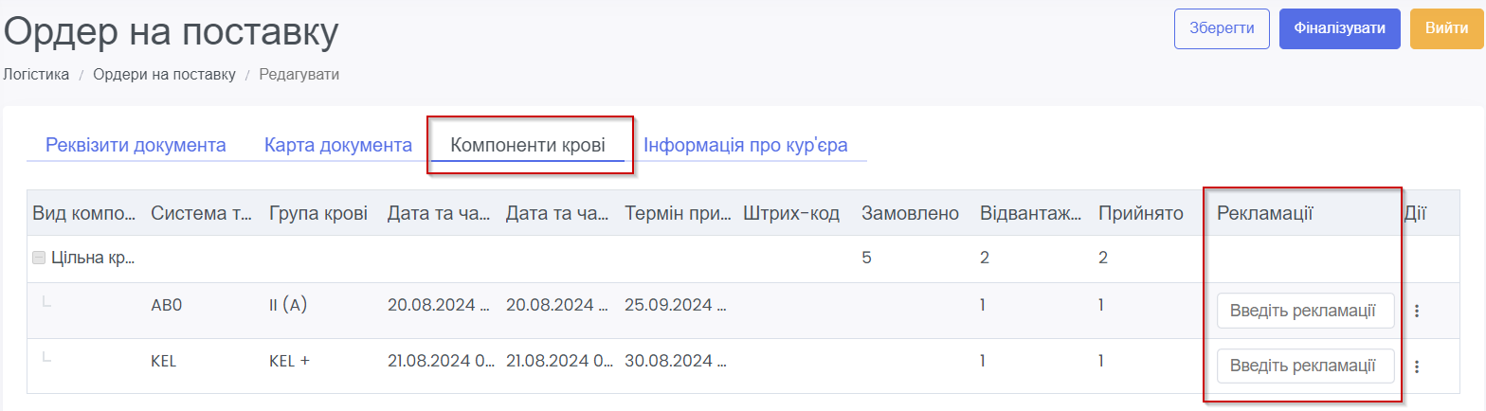

- Натиснути кнопку “Зберегти” (Може виконати тільки замовник)
- Фіналізувати ордер (Може виконати тільки замовник)
- Підписати ордер (Може виконати тільки замовник)
- Після фіналізації і підписання, ордер перейде в операційний стан “Прийнято” або “Прийнято з рекламаціями” (в залежності від наявності заповнених полів “Рекламації” для компонент крові у поставці) в режим “Чернетка”
- Компоненти крові прийняті на баланс замовника.

7.1.10 Фіналізація документа
Для документів в режимі “Чернетка”, не залежно від типу документа, доступна дія “Фіналізувати”. В результаті застосування відбувається завершення редагування документу та його передача на підпис.
Для застосування:

- Відкрити в головному меню розділ “Логістика”
- Обрати потрібний реєстр документів (“Прибуткові ордери”, “Вибуткові ордери”, “Ордери на потребу”, “Ордери на поставку”, Реєстр заявок, Реєстр вимог)
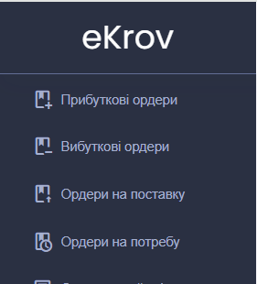
- Знайти необхідний запис
- Для запису в режимі “Чернетка” в таблиці у стовпчику “Дії” обрати опцію “Редагувати”
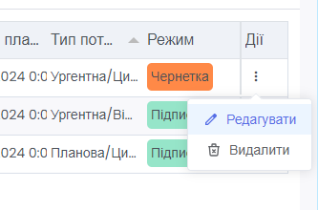
- На сторінці редагування натиснути “Фіналізувати”
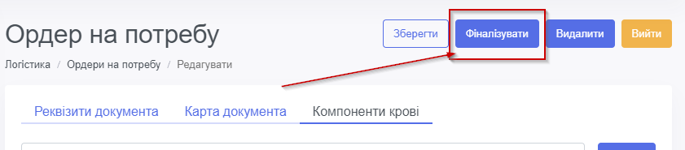
- Після застосування для документа буде змінено режим роботи на “Фіналізовано”.

7.1.11 Підписання документа
Для документів в режимі “Фіналізовано”, не залежно від типу документа, доступна дія “Підписати”. В результаті застосування відбувається накладання КЕП на ордер.
Для застосування:

- Відкрити в головному меню розділ “Логістика”
- Обрати потрібний реєстр документів (“Прибуткові ордери”, “Вибуткові ордери”, “Ордери на потребу”, “Ордери на поставку”, Реєстр заявок, Реєстр вимог)
- Знайти необхідний запис
- Для запису в режимі “Фіналізовано” в таблиці у стовпчику “Дії” обрати опцію “Редагувати”
- На сторінці редагування натиснути “Підписати”

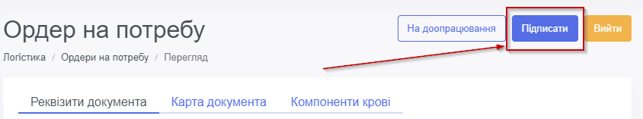

- Обрати файл особистого ключа, ввести пароль та натиснути “Зчитати”
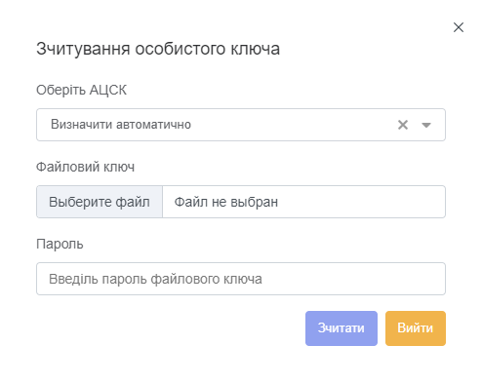
- Перевірити дані цифрового підпису та натиснути “Підписати”
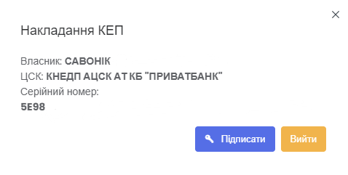
- Після підписання для документа буде змінено режим роботи на “Підписано”. Будуть автоматично заповнені дані у вкладці “Реквізити документа”
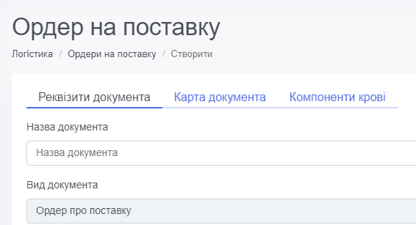
- Подальше редагування підписаного документа або його частини (окрім ордерів на поставку) неможливо.

7.1.12 Видалення не підписаного документа
- Відкрити в головному меню розділ “Логістика”
- Обрати потрібний реєстр документів(“Прибуткові ордери”, “Вибуткові ордери”, “Ордери на потребу”, Реєстр заявок, Реєстр вимог)
Механізм видалення однаковий для всіх типів документів:

- Знайти необхідний запис
- Для запису в режимі “Чернетка” в таблиці у стовпчику “Дії” обрати опцію “Видалити”
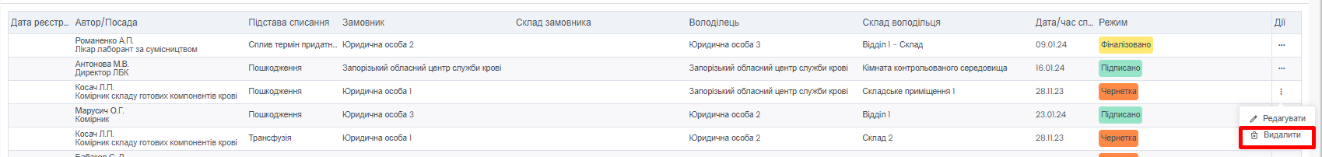

7.1.13 Архівація
Для документів в режимі “Підписано”, не залежно від типу документа, доступні дії “Архівувати”, “Розархівувати”.

- Для відправлення документу в архів натиснути в опціях “Архівувати”, після чого з'являється відповідна позначка “Архівовано”
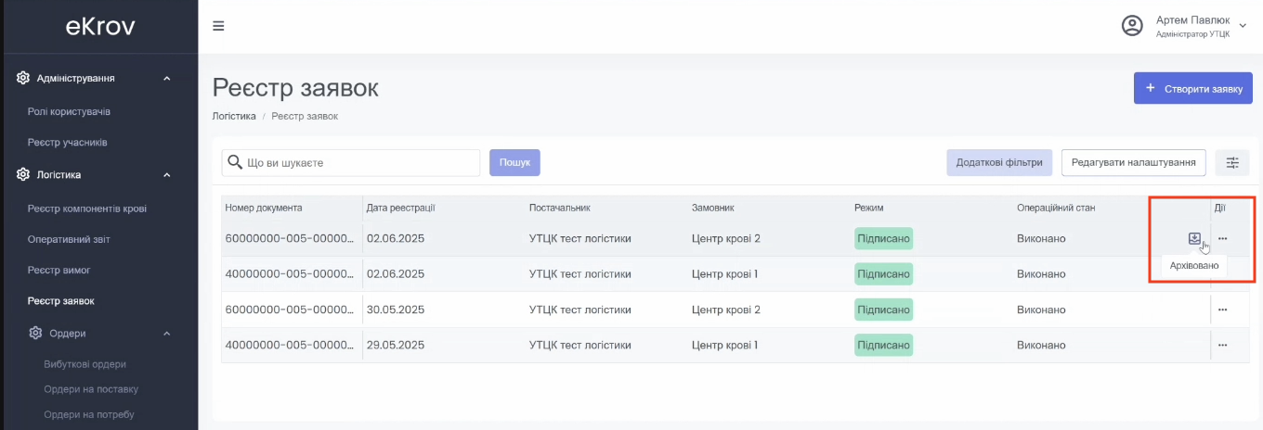
- Для розархівування потрібно натиснути на опцію в діях до документа “Розархівувати”
- Для відфільтровування документів по стану архівації обрати відповідне значення для фільтра “Архівація”
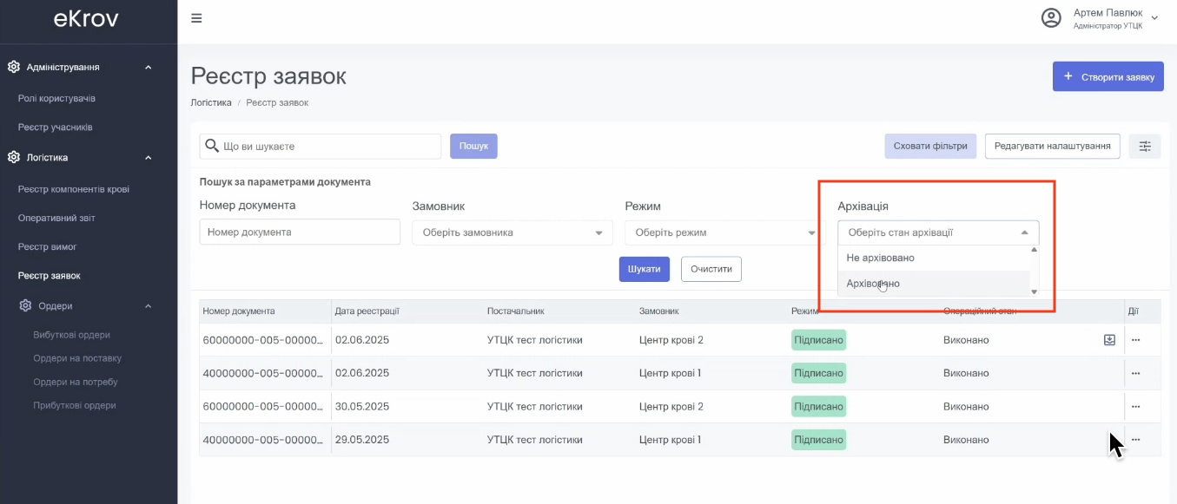

7.1.14 Друк документів
Для документів в режимі “Підписано”, не залежно від типу документа, доступна дія “Друкувати”.
При натисканні на кнопку “Друкувати” буде сформовано документ за шаблоном відповідно до типа документа та автоматично заповнені дані документа.
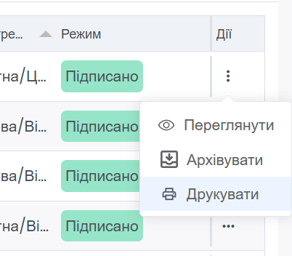

7.2 Перегляд статистичної інформації про обіг компонентів крові
- Перегляд загального звіту про операційний стан залишків та потреб
- відкрити в головному меню розділ “Логістика” - “Оперативний звіт”
- переглянути звіт

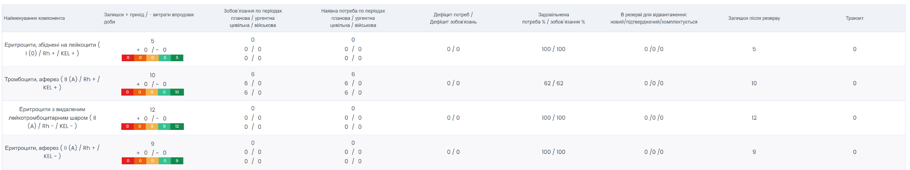
- Залишки - залишки в сховищах Суб’єктів системи крові
  - прихід - кількість компонент крові, які взяті на облік впродовж доби
  - витрати - кількість компонент крові, які зняті з обліку впродовж доби
- Ранжування компонентів за строком придатності:
  - червоний - кількість компонент крові, строк придатності яких вийшов
  - помаранчевий - кількість компонент крові, строк придатності яких становить не більше 25% відносно строку компоненти крові з максимальним терміном придатності
  - жовтий - кількість компонент крові, строк придатності яких становить від 25% до 50% відносно строку компоненти крові з максимальним терміном придатності
  - зелений - кількість компонент крові, строк придатності яких становить від 50% до 75% відносно строку компоненти крові з максимальним терміном придатності
  - темно-зелений - кількість компонент крові, строк придатності яких становить від 75% до 100% відносно строку компоненти крові з максимальним терміном придатності
- Зобов`язання - це сумарні потреби в компонентах крові, які інші учасники сформували на адресу поточного суб’єкта або вимоги на постачання компонентів крові іншим учасникам
- Потреба - це сумарні потреби в компонентах крові, які поточний суб’єкт сформував на адресу інших суб’єктів
- Дефіцит потреб - різниця між потребами та залишками
- Дефіцит зобов'язань - різниця між зобов'язаннями та залишками
- Задовільнена потреба - відношення кількості виконаних потреб до кількості заявлених потреб
- Задовільнена вимога - відношення кількості виконаних вимог до кількості заявлених вимог
- Резерви - це сумарні резерви компонентів крові, сформовані у поточного суб’єкта, з метою постачання іншим учасникам
- Залишок після резерву - різниця між залишками та резервами
- Транзит - це сумарна кількість компонентів крові в обліковому стані “Транзит”, яка доставляється від поточного суб’єкта іншим учасникам

